陕西德勤招标有限公司
招标文件

项目名称：西安市地下水环境质量V类国考点位详细调查与水质达标或保持（改善）实施项目
项目编号：DQ-2023178-ZB

2023年11月

目 录

第一章 投标邀请函 1
第二章 供应商须知 4
第三章 招标内容及要求 30
第四章 合同文本 107
第五章 投标文件构成及格式 111

第一章 投标邀请函
陕西德勤招标有限公司受西安市环境保护科学研究院的委托，经政府采购监管部门批准，按照政府采购程序，对西安市地下水环境质量V类国考点位详细调查与水质达标或保持（改善）实施项目项目进行公开招标，欢迎符合资格条件的、有能力提供本项目所需货物和服务的供应商参加投标。
一、项目基本信息：
项目名称：西安市地下水环境质量V类国考点位详细调查与水质达标或保持（改善）实施项目
项目编号：DQ-2023178-ZB
预算执行书编号：ZCBN-西安市-2023-05645
二、项目性质：非专门面向中小企业的采购
三、采购内容和要求：西安市环境保护科学研究院按照相关技术要求，组织开展西安市地下水环境质量V类国考点位详细调查与水质达标或保持（改善）实施工作，通过公开招标方式面向市场采购技术服务。
（详见招标文件第三章〈招标内容及要求〉）
四、采购预算：4,363,400.00元，最高限价4,363,400.00元
五、供应商资格要求：
1．基本资格条件
满足《中华人民共和国政府釆购法》第二十二条规定。
2．特定资格条件
2.1投标供应商未被列入“信用中国”网站(www.creditchina.gov.cn)“失信被执行人或重大税收违法失信主体或政府采购严重违法失信行为”记录名单；不处于中国政府采购网(www.ccgp.gov.cn)“政府采购严重违法失信行为记录名单”中的禁止参加政府采购活动期间；
2.2单位负责人为同一人或者存在直接控股、管理关系的不同供应商，不得同时参加本采购项目投标；
2.3为本项目提供整体设计、规范编制或者项目管理、监理、检测等服务的供应商，不得再参与本项目投标；
2.4已登记报名并获取本项目采购文件。
2.5本项目不接受联合体投标。
六、执行的其他政府采购政策：
1．《关于在政府采购活动中查询及使用信用记录有关问题的通知》（财库〔2016〕125号）、《政府采购促进中小企业发展管理办法》（财库〔2020〕46号）、《关于政府采购支持监狱企业发展有关问题的通知》（财库〔2014〕68号）以及《关于促进残疾人就业政府采购政策的通知》（财库〔2017〕141号）。
2．财政部、国家发展改革委《关于印发〈节能产品政府采购实施意见〉的通知》（财库〔2004〕185号）、财政部、国家环保总局联合印发《关于环境标志产品政府采购实施的意见》（财库〔2006〕90号）、国务院办公厅《关于建立政府强制采购节能产品制度的通知》（国办发〔2007〕51号）。
3．陕西省财政厅关于印发《陕西省中小企业政府采购信用融资办法》（陕财办采〔2018〕23号）。
4．详见招标文件第二章相关事项。
七、招标文件获取方式及公告期限：
1．获取方式：打开【全国公共资源交易平台（陕西省·西安市）】网站（简称西安市公共资源交易平台，官网地址：http://sxggzyjy.xa.gov.cn/），从〖首页·〉电子交易平台·〉陕西政府采购交易系统·〉企业端〗登录后，首先在〖招 标公告/出让公告〗模块中预览全部可供参与的项目，然后选择有意向的项目点击〖我要投 标〗，成功后切换到〖我的项目〗模块，依次点选〖项目流程·〉项目管理·〉交易文件下载〗免费获取本项目电子招标文件（*.SXSZF）。
2．招标文件公告期：自招标公告发布之日起5个工作日
3．友情提示：
（1）本项目为电子化政府采购项目，供应商初次登录西安市公共资源交易平台前应先完成诚信入库登记、CA认证和企业信息绑定。详见西安市公共资源交易平台〖首页·〉服务指南·〉下载专区〗中的《西安市市级单位电子化政府采购项目投 标指南》。
（2）制作电子投标文件（*.SXSTF）需要使用专用制作工具。软件下载及操作说明详见西安市公共资源交易平台〖首页·〉服务指南·〉下载专区〗中的《政府采购项目投 标文件制作软件及操作手册》。
（3）提交投标文件截止时间前，供应商应随时留意【陕西省政府采购网】、【全国公共资源交易平台（陕西省·西安市）】上可能发布的变更公告。若变更公告中明确注明本项目提供有变更文件的，供应商应登录企业端后，从〖项目流程·〉项目管理·〉答疑文件下载〗获取更新后的电子招标文件（*.SXSCF），使用旧版电子招标文件制作的电子投标文件（*.SXSTF），系统将拒绝接收。
八、提交投标文件方式、截止时间及开标时间、形式：
1．提交投标文件的方式：从西安市公共资源交易平台〖首页·〉电子交易平台·〉陕西政府采购交易系统·〉企业端〗登录，登录后切换到〖我的项目〗模块，依次点选〖项目流程·〉项目管理·〉上传响 应文件〗上传加密后的电子投标文件（*.SXSTF）。
2．提交投标文件截止时间及开标时间：2023年12月21日9:30，逾期提交的，系统将拒绝接收。
3．开标形式：本项目将采用“不见面开 标”形式。操作说明详见平台〖首页·〉服务指南·〉下载专区〗中的《西安公共资源交易不见面开 标大厅供应商操作手册》。
九、联系方式
1．采购人：西安市环境保护科学研究院
地址：雁塔区曲江新区雁南五路政通大道东侧环保大厦12楼
联系人：程老师
联系方式：029-89134469
2．采购代理机构：陕西德勤招标有限公司
地址：陕西省西安市高新区丈八一路1号汇鑫中心D座2206室
总机：029-81169855
标书联系人及分机号：贾旭鸣、赵钰（029-81169855）
开标联系人及分机号：贾旭鸣、赵钰（029-81169855）

第二章 供应商须知

〖前附表〗
序号 | 内容 | 说明和要求
 | 项目名称 | 西安市地下水环境质量V类国考点位详细调查与水质达标或保持（改善）实施项目
 | 项目编号 | DQ-2023178-ZB
 | 预算执行书编号 | ZCBN-西安市-2023-05645
 | 是否预留份额  专门面向中小企业采购 | ☐是 ☑否
 | 预算金额 | 4,363,400.00元
 | 最高限价 | 4,363,400.00元
 | 是否接受联合体 | ☐是 ☑否
 | 分包 | 允许中标人经采购人同意后将本项目地质钻孔及采样监测部分的工作分包实施，分包承担主体应当具备相应资质条件且不得再次分包。
 | 投标保证金 | 免交
 | 履约保证金 | 不收取履约保证金
 | 投标文件份数 | 投标供应商无需提供；  中标供应商在领取中标通知书时提供一正两副。
 | 政府采购信息发布媒体  （采购公告、采购结果公告、变更公告） | 1．陕西省政府采购网：仅提供项目公告，官网地址：http://ccgp-shaanxi.gov.cn/。  2．全国公共资源交易平台（陕西省·西安市）：即西安市公共资源交易平台，提供项目公告和采购文件下载。官网地址：http://sxggzyjy.xa.gov.cn/
 | 询问和质疑 | 见投标邀请函中的“联系方式”
 | 投诉受理 | 1．受理单位：西安市财政局政府采购管理处  2．联系电话：029-89821846  3．地址：西安市未央区西北国金中心A座18层
 | 信用信息查询截至时点 | 同提交投标文件截止时间
 | 开标形式 | ☑不见面开标 ☐见面开标  详见本章“开标程序”有关内容。
 | 是否允许递交多个备选投标方案 | ☐是 ☑否
 | 中标通知书 | 1．领取地点：陕西省西安市高新区丈八一路1号汇鑫中心D座2206室  2．联系电话：029-81169855  3．联系人：贾旭鸣、赵钰
 | 西安市公共资源交易中心电子化政府采购系统技术支持（软件开发商） | 国泰新点软件股份有限公司  1．技术支持热线：400-998-0000/400-928-0095  2．驻场技术人员：029-86510166/86510167转80310
 | CA业务网点 | 陕西省数字证书认证中心股份有限公司  网点1：西安市高新三路信息港大厦1楼客服中心  客服电话：4006-369-888  网点2：西安市长安北路14号省体育公寓B座一楼  咨询电话：029-88661241  网点3：西安市文景北路16号白桦林国际B座2楼11#窗口  咨询电话：029-86510073转80211
 | 采购代理服务费 | 由中标单位支付，代理机构按照国家发展计划委制定的《招标代理服务收费管理暂行办法》（计价格[2002]1980号）及国家发展改革委办公厅制定的《关于招标代理服务收费有关问题的通知》（发改办价格[2003]857号）等相关规定收取费用。

一、有关定义
1．采购人：依法进行政府采购的西安市市级机关、事业单位或团体组织。
2．供应商：指向采购人提供货物、工程或者服务的法人、其他组织或者自然人。
3．同级政府采购监管部门：西安市财政局政府采购管理处。
4．西安市公共资源交易平台：即【全国公共资源交易平台（陕西省·西安市）】的简称，官网地址http://sxggzyjy.xa.gov.cn/。
5．企业端：指西安市公共资源交易平台〖首页·〉电子交易平台·〉陕西政府采购交易系统·〉企业端〗，快捷登录网址http://www.sxggzyjy.cn:9002/TPBidder/memberLogin。

二、供应商注意事项

（一）供应商投 标流程
使用电子交易系统的采购项目（即线上项目），将同时提供WORD\PDF格式（仅用于预览）和SXSZF格式（用于制作电子投标文件）两个版本，文件内容一致。
1．预览采购文件：打开西安市公共资源交易平台〖首页·〉交易大厅·〉政府采购〗栏目，下载和阅读本项目采购文件的预览版本（WORD\PDF格式）；
2．办理注册登记（针对初次使用电子交易系统的用户）：
（1）办理诚信入库注册：在决定参加本项目采购活动后，供应商应先在西安市公共资源交易平台上完成“诚信入库登记”；
（2）办理数字认证（CA锁）：一般分为法人锁（必选）、企业锁主锁（必选）及副锁（可选）。CA锁将用于对电子投标文件进行签章、加密、递交及开标时解密等相关操作。CA办理及售后服务统一由第三方机构（陕西省数字证书认证中心股份有限公司）负责。
办理须知：http://www.snca.com.cn/channel/show/27.html
（3）绑定和激活CA：将数字证书与诚信库中的供应商账户进行绑定。
3．下载电子招标文件：供应商应登录西安市公共资源交易平台〖首页·〉电子交易平台·〉陕西政府采购交易系统·〉企业端〗，在〖招 标公告/出让公告〗模块中预览全部可供参与的项目，然后选择有意向的项目点击〖我要投标〗，成功后切换到〖我的项目〗模块，依次点选〖项目流程·〉项目管理·〉交易文件下载〗免费获取本项目电子招标文件（*.SXSZF）。请务必在采购文件获取期限内及时下载电子招标文件并做好备份，逾期无法再下载！
4．制作电子投标文件：需要使用专用制作软件“新点投 标文件制作软件（陕西公共资源）”进行编制，编制完成后使用CA锁对电子投标文件进行签章、加密。详见本章中的“投标文件”相关内容。
5．提交电子投标文件：在提交投标文件截止时间前及时提交加密后电子投标文件，逾期提交的，系统将会拒收；
6．在线参加开标大会：开标当日，供应商法定代表人或其授权代表需提前登录“不见面开 标”系统，收到主持人“开始解密”指令后，使用CA锁（必须与加密文件时的CA锁为同一把锁）在线对电子投标文件进行解密。采用“不见面开 标”系统后，供应商无需到达开标现场，即可在线参与整个开标过程。相关技术问题，请咨询软件开发商。
6．现场参加开标大会：开标当日，供应商法定代表人或其授权代表需到达开标现场。收到主持人“开始解密”指令后，使用CA锁（必须与加密文件时的CA锁为同一把锁）在开 标室专用解密机上对电子投标文件进行解密。相关技术问题，请咨询软件开发商。
7．等待专家评审：评审期间，可能需要对评审专家提出的问题进行澄清或答复。在主持人宣布评审结束前，供应商请勿擅自离席，否则由此造成的不利后果，由供应商自行承担。
8．中标供应商注册：按照陕西省政府采购监管部门的要求，采购代理机构在发布中标公告前，应由中标供应商在陕西省政府采购网上完成注册。

（二）关于询问、质疑和投诉
1．询问
供应商对政府采购活动事项有疑问的，可以向采购人或采购代理机构提出询问。采购人或采购代理机构将在3个工作日内对供应商依法提出的询问作出答复。
根据采购人和采购代理机构签订的《政府采购委托代理协议》，针对采购需求（包括采购内容、技术或服务要求、商务要求、合同条款、供应商资格条件、评审要素及分值一览表）的询问请向采购人提出。
2．质疑
（1）供应商认为采购文件、采购过程、成交结果使自己的权益受到损害的，可以在知道或应知其权益受到损害之日起7个工作日内以书面形式向采购人、采购代理机构提出。
（2）质疑方式：
①在线质疑：
登录西安市公共资源交易平台〖首页·〉电子交易平台·〉企业端〗，在〖我的项目〗中点击“项目流程·〉提出质疑”，填写表单并提交质疑。
②书面质疑：
书面质疑函应按照财政部国库司制定的《政府采购供 应 商质疑函范本》（见下方链接）进行填写，签字、盖章后提交至采购人、采购代理机构。
质疑函范本地址：http://download.ccgp.gov.cn/2018/zhiyihanfanben.zip
（3）供应商为自然人的，应当由本人签字；供应商为法人或者其他组织的，应当由法定代表人、主要负责人，或者其授权代表签字或者盖章，并加盖单位公章，公章不得以合同章或其他印章代替。供应商委托代理人提出质疑的，应当同时提交供应商签署的授权委托书。
（4）在法定质疑期内，针对同一采购程序环节的质疑应当一次性提出。采购人、采购代理机构将在收到书面质疑后7个工作日内做出答复，并以书面形式通知质疑人和其他有关供应商。
（5）有下列情形之一的，属于无效质疑：
① 对采购文件提出质疑的质疑人不是依法获取采购文件的潜在供应商；对采购过程、中标结果提出质疑的质疑人不是参与本次政府采购项目的供应商；
② 超过法定期限或未以书面形式提出的；
③ 缺乏必要的证明材料，或捏造事实、提供虚假材料，或以非法手段取得证明材料的；
④ 质疑函没有合法有效的签字、盖章或委托授权书的（代理人提出质疑和投诉，应当提交供应商签署的授权委托书）；
⑤ 针对同一采购程序环节又提出其他质疑事项的，或质疑答复后就同一事项再次提出质疑的；
⑥ 不符合法律、法规、规章和政府采购监管机构规定的其他条件的。
3．投诉
（1）质疑供应商对采购人、采购代理机构的答复不满意，或者采购人、采购代理机构未在规定的时间内做出答复的，可以在答复期满后15个工作日内按照《政府采购质疑和投诉办法》（财政部94号令）相关规定向西安市财政局政府采购管理处提出投诉。
（2）供应商投诉的事项不得超出已质疑事项的范围。供应商提出投诉时，应当提交投诉书和必要的证明材料，并按财政部《投诉书范本》给定的格式进行填写。
投诉书范本地址：http://download.ccgp.gov.cn/2018/tousushufanben.zip
4．恶意质疑、投诉的法律后果
（1）对捏造事实、提供虚假材料进行质疑、投诉的行为予以严肃处理：
《政府采购质疑和投诉办法》（财政部94号令）规定，投诉人在全国范围内十二个月内三次以上投诉查无实据的，由财政部门列入不良行为记录名单。对于捏造事实、或提供虚假材料、或以非法手段取得证明材料（证据来源的合法性存在明显疑问，投诉人无法证明其取得方式合法的，视为以非法手段取得证明材料）进行投诉的，属于虚假、恶意投诉，由财政部门列入不良行为记录名单，并禁止其一至三年内参加政府采购活动。
（2）对捏造事实诬告陷害他人、诽谤他人的法律适用：
《中华人民共和国刑法》第243条【诬告陷害罪】捏造事实诬告陷害他人，意图使他人受刑事追究，情节严重的，处三年以下有期徒刑、拘役或者管制；造成严重后果的，处三年以上十年以下有期徒刑。
《中华人民共和国刑法》第246条【侮辱罪、诽谤罪】以暴力或者其他方法公然侮辱他人或者捏造事实诽谤他人，情节严重的，处三年以下有期徒刑、拘役、管制或者剥夺政治权利。

（三）关于保证金
1．西安市政府采购信用担保及信用融资政策
为发挥政府采购促进中小企业发展的政策功能，西安市财政局制定了《西安市政府采购信用担保及信用融资工作实施方案（试行）》（市财发〔2014〕167号，以下简称《实施方案》），为参与西安市市级政府采购项目的供应商提供政府采购信用担保和融资服务。供应商在交纳投 标保证金、履约保证金时可自愿选择通过担保函的形式交纳，供应商违约，开具担保函单位承担连带责任。
为发挥政府采购促进中小企业发展的政策功能，进一步做好政府采购信用担保及信用融资相关工作，2015年西安市财政局先后发布了《关于贯彻落实〈西安市政府采购信用担保及信用融资工作实施方案（试行）〉有关事宜的通知》和《关于进一步做好政府采购信用担保及信用融资工作有关事宜的通知》。2017年西安市财政局对合作机构名单进行了调整，详见《2017年西安市政府采购信用担保及信用融资合作机构联系名单》（以下简称合作机构名单）。
《实施方案》链接地址：
http://xaczj.xa.gov.cn/zfcg/cgfg/5db90552fd850863a9e4594d.html
《合作机构名单》链接地址：
http://xaczj.xa.gov.cn/zfcg/cgfg/5db9054565cbd804f69e97e0.html
2．投 标保证金
按照西安市财政局《关于促进政府采购公平竞争优化营商环境的通知》第三条规定，供应商参与西安市政府采购活动时，免交投 标保证金。
3．履约保证金
（1）交纳履约保证金
招标文件要求供应商提交履约保证金的，供应商可通过支票、本票、汇票、网上银行支付等非现金形式交纳，也可通过履约担保函（包含纸质保函、电子保函）形式提交，其中采用纸质保函的，应当提交保函原件；采用电子保函的，可登录西安市公共资源交易平台〖首页·〉电子交易平台·〉陕西政府采购交易系统·〉企业端〗，登录后切换到〖我的项目〗模块下，即可选择电子履约保函申请（点击申请后系统将自动跳转至电子保函业务平台，选择对应金融机构后，按要求填写相应信息进行申请）。
（2）采用履约保函形式时应注意以下事项：
① 履约保函的受益人为采购人，供应商未能按合同规定履行其义务时，采购人有权从履约保证金中取得补偿。
② 履约保函的内容包括但不限于保函申请人、项目名称（如分标段，还应写明所投 标段）、担保金额、保函有效期（履约保函的有效期至少应覆盖至合同验收之日，履约保函有效期不足的，供应商应向履约保函签发机构办理担保续期手续）；
③ 担保金额不少于《投标邀请函》中规定的履约保证金交纳金额；
④ 保函申请人须与供应商名称一致。若供应商为联合体形式，原则上可由联合体任意一方或多方作为保函申请人，然而对于电子保函，目前只能由下载电子招标文件的一方作为保函申请人。
（3）退还履约保证金
在采购项目验收合格后，中标供应商持政府采购项目验收单，到履约保证金原收取人处办理退还手续，5个工作日内无息退还（针对支票、本票、汇票、网上银行等支付形式）\当场返还（针对纸质保函）\当场注销（针对电子保函）。

（四）关于联合体
1．《政府采购促进中小企业发展管理办法》（财库〔2020〕46号）鼓励大中型企业和其他自然人、法人或者其他组织与小型、微型企业组成联合体共同参加非专门面向中小企业的政府采购活动。联合体各方均为小型、微型企业的，联合体视同为小型、微型企业；联合协议中约定，小型、微型企业的协议合同金额占到联合体协议合同总金额30%以上的，对联合体或者大中型企业的报价给予2%-3%（工程项目为1%~2%）的扣除，用扣除后的价格参加评审。
2．投标邀请函中载明“接受联合体”时，两个以上供应商可以组成一个联合体，以一个供应商的身份参与投标；投标邀请函未明确载明“不接受联合体”时，视同接受联合体。采购项目接受联合体时，组成联合体的大中型企业和其他自然人、法人或者其他组织，与小型、微型企业之间不得存在投资关系的。
3．联合体各方之间应当签订《联合体协议书》，明确约定联合体各方承担的工作和相应的责任。联合体协议签订后，联合体各方不得再单独参加或者与其他供应商另外组成联合体参加同一合同项下的政府采购活动。
4．供应商以联合体形式参加政府采购活动时，遵循以下规则：
① 联合体各方均应当具备投标邀请函中前五项基本资格要求；第六项《法定代表人委托授权书》由联合体牵头人的法定代表人（法人单位）或负责人（非法人单位）代表联合体各方进行签字、盖章，并对联合体各方负责。
② 采购人根据采购项目的特殊要求规定供应商特定条件的，联合体各方中至少应当有一方符合采购人规定的特定条件。联合体中有同类资质的供应商按照联合体分工承担相同工作的，应当按照资质等级较低的供应商确定资质等级。
③ 采用资格前审的项目，联合体应当在提交资格前审申请文件前组成。资格前审后联合体不得增减、更换成员。
④ 资格审查阶段，采购人将对所有联合体成员进行信用记录查询，联合体成员存在不良信用记录的，视同联合体存在不良信用记录。
⑤ 招标文件要求供应商交纳保证金的，可以由联合体中的一方或者多方共同交纳保证金，其交纳的保证金对联合体各方均具有约束力。
⑥ 招标文件要求供应商提供履约人员和设备情况的，联合体各方均应提供，以说明其作为独立供应商所具有的能有效执行合同的能力和资源。
⑦ 招标文件要求供应商提供同类或类似项目业绩的，联合体各方符合招标文件要求的同类或类似业绩可以累计，但联合体一方或多方共同参与的同一业绩不重复计算。
⑧ 投标文件中需要供应商盖章之处，联合体牵头人加盖公章即可。除联合体协议必须由各方共同签署外，投标文件中要求由法定代表人签字、盖章之处，由联合体牵头人的法定代表人（法人单位）或负责人（非法人单位）代表联合体各方进行签字、盖章，并对联合体各方负责。
⑨ 对采购项目提出投诉时，应当由组成联合体的所有供应商共同提出。
（5）联合体出现下列情形之一的，联合体投 标无效：
① 没有提交有效的联合体协议的；
② 组成联合体的大中型企业和其他自然人、法人或者其他组织，与小型、微型企业之间存在投资关系的；
③ 联合体协议签订后，联合体成员单独参加或者与其他供应商另外组成联合体参加同一合同项下的政府采购活动的；
④ 资格前审后联合体增减、更换成员的；
⑤ 联合体成员因存在不良信用记录，被拒绝其参与政府采购活动的。

（五）关于进口产品
1．根据《政府采购进口产品管理办法》（财库〔2007〕119号）规定，政府采购应当采购本国产品，确需采购进口产品的，应当在采购活动开始前向财政部门提出申请并获得财政部门审核同意后，依法开展政府采购活动。采购人采购进口产品时，优先采购向我国企业转让技术、与我国企业签订消化吸收再创新方案的供应商的进口产品。
2．根据《关于政府采购进口产品管理有关问题的通知》（财办库〔2008〕248号）有关规定，财政部门审核同意购买进口产品的，投标邀请函将明确载明“允许进口产品参与”，此时满足招标文件要求的国产产品仍然可以参与竞争；否则，视为拒绝进口产品参与，供应商以进口产品参与投标时，将作无效投标处理。

（六）关于政府采购政策
1．对中小企业、监狱企业、残疾人福利性单位的优惠政策
（1）根据《政府采购促进中小企业发展管理办法》（财库〔2020〕46号）的有关规定，提供小微企业制造的货物、承建的工程或者承接的服务（不包括使用大型、中型企业商号或者注册商标的货物）参与政府采购活动时对小型和微型企业产品的报价给予10%~20%（工程项目3%~5%）的扣除（实际价格扣除比例以本章《评审要素及分值一览表》中的具体规定为准），用扣除后的价格参加评审。同时，依据该办法第四条第二款规定在货物采购项目中，供应商提供的货物既有中小企业制造货物，也有大型企业制造货物的，不享受中小企业扶持政策。
（2）根据财政部、司法部联合下发的《关于政府采购支持监狱企业发展有关问题的通知》（财库〔2014〕68号）的规定，监狱企业视同小型、微型企业。
（3）根据财政部、民政部、中国残疾人联合会下发的《关于促进残疾人就业政府采购政策的通知》（财库〔2017〕141号）的规定，残疾人福利性单位提供本单位制造的货物、承建的工程或者承接的服务（以下简称产品），或者提供其他残疾人福利性单位制造的货物（不包括使用非残疾人福利性单位注册商标的货物）参与政府采购活动时，视同小型、微型企业，享受预留份额、评审中价格扣除等促进中小企业发展的政府采购政策。残疾人福利性单位属于小型、微型企业的，不重复享受政策。
（4）参加政府采购活动的中小企业、监狱企业、残疾人福利性单位应根据企业性质分别提供《中小企业声明函》\《监狱企业证明函》\《残疾人福利性单位声明函》。其中，《监狱企业证明函》应由省级以上监狱管理局、戒毒管理局（含新疆生产建设兵团）出具。未提供上述声明函\证明函的，不能享受招标文件规定的价格扣除，但不影响投标文件的有效性。
2．节能、环保产品采购政策
（1）根据财政部、发展改革委、生态环境部、市场监管总局《关于调整优化节能产品、环境标志产品政府采购执行机制的通知》（财库〔2019〕9号）规定“对政府采购节能产品、环境标志产品实施品目清单管理”。采购人拟采购的产品属于品目清单范围的，依据国家确定的认证机构出具的、处于有效期之内的节能产品、环境标志产品认证证书，对获得证书的产品实施政府优先采购或强制采购。
（2）对于已列入品目清单的产品类别，采购人可在采购需求中提出更高的节约资源和保护环境要求，对符合条件的获证产品给予优先待遇。对于未列入品目清单的产品类别，鼓励采购人综合考虑节能、节水、环保、循环、低碳、再生、有机等因素，参考相关国家标准、行业标准或团体标准，在采购需求中提出相关绿色采购要求，促进绿色产品推广应用。
（3）《节能产品政府采购品目清单》见财政部、发展改革委《关于印发节能产品政府采购品目清单的通知》（财库〔2019〕19号）附件。
（4）《环境标志产品政府采购品目清单》见财政部、生态环境部《关于印发环境标志产品政府采购品目清单的通知》（财库〔2019〕18号）附件。
（5）“国家确定的认证机构”名单见市场监管总局《关于发布参与实施政府采购节能产品、环境标志产品认证机构名录的公告》（2019年第16号）。
3．陕西省中小企业政府采购信用融资办法
为进一步贯彻落实国务院和陕西省关于支持中小企业发展的政策措施，发挥政府采购政策导向作用，充分利用信息化技术，通过搭建信息对称、相互对接的平台，有效缓解中小企业融资难、融资贵问题。陕西省财政厅结合陕西省政府采购信息化建设实际，制定了《陕西省中小企业政府采购信用融资办法》（陕财办采〔2018〕23号，简称融资办法）。
链接地址：http://www.ccgp-shaanxi.gov.cn/zcdservice/zcd/shanxi/article/zcdt/1390497710741917696

（七）关于现场踏勘和集中答疑
采购人可以根据项目实际情况决定是否组织现场踏勘\标前集中答疑。投标邀请函中明确载明安排上述活动的，各供应商应派出技术、预算等相关人员，在招标文件约定的时间、地点参加现场踏勘\标前集中答疑。
供应商代表可在采购人指引下就采购内容相关数据进行实地测量，需要采购人或采购代理机构解答的问题可以以口头或书面形式做出。口头问题，口头答复；书面问题，将由采购人和采购代理机构整理后，在“政府采购信息发布媒体”上发布《答疑纪要》。答疑纪要是招标文件的组成部分，与招标文件中表述不一致的内容，以答疑纪要为准。
凡未参加现场踏勘和集中答疑的供应商，由此带来的不利后果由该供应商自行承担。

（八）关于同一品牌产品的处理
1．采用最低评标价法的采购项目，提供相同品牌产品的不同供应商参加同一合同项下投标的，以其中通过资格审查、符合性审查且报价最低的参加评标；报价相同的，由采购人或者采购人委托评审委员会按照采购文件规定的方式确定一个参加评标的供应商，采购文件未规定的采取随机抽取方式确定，其他投标无效。
2．使用综合评分法的采购项目，提供相同品牌产品且通过资格审查、符合性审查的不同供应商参加同一合同项下投标的，按一家供应商计算，评审后得分最高的同品牌供应商获得中标供应商推荐资格；评审得分相同的，由采购人或者采购人委托评审委员会按照采购文件规定的方式确定一个供应商获得中标供应商推荐资格，采购文件未规定的采取随机抽取方式确定，其他同品牌供应商不作为中标候选人。
3．非单一产品采购项目，采购人将根据采购项目技术构成、产品价格比重等因素确定核心产品（可能不止一种），并在采购文件中载明。多家供应商提供的核心产品有部分采用或全部采用相同品牌的，按一家供应商计算。

（九）关于知识产权和保密事项
1．所有涉及知识产权的产品及设计，供应商必须确保委托人、采购人拥有其合法的、不受限制的无偿使用权，并免受任何侵权诉讼或索偿；否则，由此产生的一切经济损失和法律责任由供应商承担。
2．由采购人向供应商提供的用户需求书、图纸、样品、模型、模件和所有资料，供应商获得后，应对其保密。除非采购人同意，供应商不得向第三方透露或将其用于本次投 标以外的任何用途。开标后，若采购人有要求，供应商人须归还采购人认为需保密的文件和资料，并销毁所有相应的备份文件及资料。

（十）关于信用记录的查询和使用
1．根据财政部《关于在政府采购活动中查询及使用信用记录有关问题的通知》（财库〔2016〕125号）第二条有关要求，采购人将在资格审查阶段通过【信用中国】（https://www.creditchina.gov.cn/）和【中国政府采购网】（http://www.ccgp.gov.cn/）对供应商的信用情况进行甄别。
2．对列入失信被执行人、重大税收违法案件当事人名单、政府采购严重违法失信行为记录名单及其他不符合《中华人民共和国政府采购法》第二十二条规定条件的供应商，将拒绝其参与政府采购活动。
3．供应商在参加政府采购活动前3年内因违法经营被禁止在一定期限内参加政府采购活动，期限届满的，可以参加政府采购活动的，但供应商应提供相关证明材料。
4．信用记录查询结果打印后，将与其他采购文件一并保存。

（十一）其他重要事项
1．招标文件内所附网络链接仅供参考，不保证其长期有效性。
2．供应商的投标费用自理。

三、招标文件

（一）招标文件的解释权
本项目招标文件的解释权归采购代理机构，评标委员会成员应根据政府采购法律法规和招标文件所载明的评审方法、标准进行评审。

（二）招标文件主要内容
第1章 投标邀请函
第2章 供应商须知
第3章 招标内容及要求
第4章 合同文本
第5章 投标文件构成及格式

（三）招标文件的检查及阅读
供应商应认真阅读和充分理解招标文件中所有的事项、格式条款和规范要求，在投标文件中对招标文件做出全面响 应，并按招标文件的要求提交全部资料。
项目废标后重新组织招标的，采购代理机构将重新编制、发布新版招标文件，供应商应按新版招标文件重新编制投标文件。原招标文件及投标文件失效。

（四）招标文件的修改、澄清
1．提交投标文件截止之日前，采购人或采购代理机构可能对已发出的招标文件进行澄清或者修改，澄清或者修改的内容为招标文件的组成部分。
2．当需要澄清或修改时，采购代理机构将在提交投标文件截止之日15日前，在财政部门指定的“政府采购信息发布媒体”上发布变更公告；不足15日的，将顺延提交投标文件截止时间。
3．澄清或修改的内容可能影响投标文件编制时，采购代理机构将在发布变更公告的同时，提醒供应商下载答疑文件（*.SXSCF，即更新后的电子招标文件）。供应商应及时从西安市公共资源交易平台〖首页·〉电子交易平台·〉陕西政府采购交易系统·〉企业端〗登录，登录后切换到〖我的项目〗模块，从〖项目流程·〉项目管理·〉答疑文件下载〗获取更新后的电子招标文件（*.SXSCF），使用旧版电子招标文件制作的电子投标文件（*.SXSTF），系统将拒绝接收。
4．请各供应商在提交投标文件截止时间之前，务必随时关注“政府采购信息发布媒体”上发布的变更公告，采购代理机构不再另行通知，因供应商未及时关注所造成的一切后果由供应商自行承担：
（1）【陕西省政府采购网】（http://www.ccgp-shaanxi.gov.cn/）中的〖首页·〉信息公告·〉市级·〉西安市〗；
（2）【全国公共资源交易网（陕西省·西安市）】（http://sxggzyjy.xa.gov.cn/）中的〖首页·〉交易大厅·〉政府采购〗。

四、投标文件

（一）投标文件的式样
1．组成及格式
供应商依照招标文件第五章《投标文件构成及格式》给定形式进行编制投标文件。项目分标段的，应按所投 标段分别准备投标文件。
2．语言
招标活动的所有文件、资料、函电文字均使用简体中文，确需提交用其他语言形成的资料，必须翻译成简体中文，如有差异，以简体中文为准。
3．计量单位
投标文件的计量单位应使用中华人民共和国法定计量单位，但招标文件另有规定的除外。

（二）投标文件的有效期
投标文件有效期为自开标之日起不少于90个日历日。如中标，延长至合同执行完毕时止。

（三）投标报价
投标报价是供应商响 应采购项目要求的全部工作内容的价格体现，包括完成采购内容所需的直接费、间接费、利润、税金及其它相关的一切费用。
1．供应商在报价时应充分考虑所有可能发生的费用，招标文件未列明，而供应商认为应当计取的费用均应列入报价中。报价时不论是否计取，采购人均按已计取对待。
2．供应商应严格按照《投标文件构成及格式》第二部分《开标一览表》中的相关要求填写分类报价及其他需要响 应的内容。投标报价只能提交唯一报价，任何有选择的报价将不予接受，按无效投标处理。
3．投标报价货币：人民币；单位：元。
4．投标文件报价出现前后不一致的，除招标文件另有规定外，按照下列规则修正：
（1）投标文件中开标一览表内容与投标文件中其他位置相应内容表述不一致的，以开标一览表为准；
（2）大写金额和小写金额不一致的，以大写金额为准；
（3）单价金额小数点或者百分比有明显错位的，以开标一览表的总价为准，并修改单价；
（4）总价金额与按单价汇总金额不一致的，以单价金额计算结果为准。
同时出现两种以上不一致的，按照前款规定的顺序修正。修正后的报价经供应商确认后产生约束力，供应商不确认的，其投标无效。
5．因供应商对招标文件理解不透、误解、疏漏或对市场行情了解不清造成的后果和风险，均由供应商自己负责。

（四）投标文件的制作和签章
1．电子投标文件（*.SXSTF）需要使用专用制作软件——“新点投 标文件制作软件（陕西公共资源）”进行编制。软件下载地址及操作手册：见西安市公共资源交易平台〖首页〉服务指南〉下载专区〗中的《政府采购项目投 标文件制作软件及操作手册》。
链接地址：http://sxggzyjy.xa.gov.cn/fwzn/004003/20181115/4d59c184-e8f6-4d5a-a416-c2f6b0601e66.html
2．编制电子投标文件前，务必先做好电子招标文件的备份工作。然后按操作手册中给出的方法将电子招标文件（*.SXSZF）或答疑文件（*.SXSCF，即更新后的电子招标文件）导入制作软件，最后按照章节分别编制投标文件各个部分。
再次提醒：提交投标文件截止时间前，供应商应随时留意“政府采购信息发布媒体”上可能发布的变更公告。若变更公告中明确注明本项目伴有变更文件的，供应商应登录企业端后，从〖项目流程·〉项目管理·〉答疑文件下载〗获取更新后的电子招标文件（*.SXSCF），使用旧版电子招标文件制作的电子投标文件（*.SXSTF），系统将拒绝接收。
3．电子投标文件制作过程中，需要法定代表人签字或盖章的地方，请使用“法人CA锁”进行签章；需要加盖供应商公章的地方，请使用“企业CA锁”进行签章。
若导出的PDF文件里看不到签章，请尝试使用专用制作软件中的“查看投标文件工具”打开未加密的电子投标文件重新导出。在制作过程中，如有其他技术性问题，请先翻阅操作手册，或致电软件开发商。

（五）投标文件的加密和提交
1．在生成电子投标文件时，需要使用CA锁对投标文件进行加密。
注意：加密投标文件和开标时解密投标文件应当使用同一CA，否则将会导致解密失败。
2．电子投标文件可于提交投标文件截止时间前任意时段，登录西安市公共资源交易平台〖首页·〉电子交易平台·〉企业端〗，登录后切换到〖我的项目〗模块下，依次点选〖项目流程·〉项目管理·〉上传响 应文件〗，上传加密后的电子投标文件（*.SXSTF）。上传成功后，西安市公共资源交易平台政府采购系统将予以记录。
3．上传文件有误或需要重新提交的，可先撤销已经上传的文件，然后重新上传新文件。

（六）投标文件的补充、修改和撤回
1．供应商在提交投标文件截止时间前，可以对所提交的投标文件进行补充、修改或者撤回，并书面通知采购人、采购代理机构。补充、修改的内容作为投标文件的组成部分。补充、修改的内容与投标文件不一致的，以补充、修改的内容为准。
2．供应商在提交投标文件截止时间后，撤回投标文件的，投 标保证金不予退还。
3．对已提交的电子投标文件进行补充、修改的，应先从电子交易平台上撤回旧文件，再重新提交新文件；中标后提交的纸质文件（备案用）应从专用制作软件中直接打印，与电子投标文件保持一致，不允许补充和修改。

（七）关于投标文件的雷同性分析
根据陕西省公共资源交易中心2021年7月22日印发的《关于在政府采购交易系统中开通标书雷同性分析功能的通知》，在符合性审查环节，将由评标委员会在评标系统中对供应商的电子投标文件进行雷同性分析。
雷同性分析由两项指标组成，分别是“文件制作机器码”和“文件创建标识码”。其中，前者通过验证电子投标文件制作设备的特征信息（如MAC地址、硬盘序列号、CPU编号、主板号等），判断电子投标文件是否出自同一台设备。
若“文件制作机器码”一致，则表明不同投标供应商的电子投标文件出自同一台制作设备，根据《陕西省财政厅关于政府采购有关政策的复函》（陕财办采函〔2019〕18号），该情形可以视为投标供应商串通投标，其投标无效。
若“文件创建标识码”一致，则表示不同投标供应商使用投标文件制作软件时，使用同一源工程文件，该情形建议由评标委员会结合项目情况综合判定。

（八）投标文件被拒绝接收的情形
1．误投的或采用旧版电子招标文件制作的；
2．逾期提交电子投标文件的。

五、开标程序
开标工作由采购代理机构组织实施，整个过程受同级政府采购监管机构的监督、管理。

（一）“不见面开 标”基本流程
“不见面开标”是依托政府采购云平台实现的供应商在线参与开标的一种组织形式。供应商无需抵达开标现场，即可在线实现开标、解密、澄清等操作。
1．供应商登录：开标前，请各供应商至少提前半小时登录西安市公共资源交易平台〖首页·〉不见面开标〗系统。
2．主持人宣布开标：提交投标文件截止时间过后，系统将不再接收任何投标文件。
3．解密投标文件：供应商在收到主持人“开始解密”指令后，应使用“加密该投标文件的CA锁（必须是同一把锁）”在线完成投标文件解密。除因【西安市公共资源交易中心】断电、断网、系统故障及其他不可抗力等因素，导致“不见面开标”系统无法正常运行外，供应商应在规定的解密时间内完成解密。
4．唱标：对于公开招标项目，“不见面开标”系统将自动展示供应商名单及其投标报价。
5．开标结束：进入评审环节。供应商请保持在线，评审期间评标委员会可能会要求供应商做相应的澄清。因供应商擅自离席造成的不利后果，由供应商自行承担。
“不见面开标”系统操作说明：详见西安市公共资源交易平台〖首页·〉服务指南·〉下载专区〗中的《西安公共资源交易不见面开标大厅供应商操作手册》。
链接地址：http://sxggzyjy.xa.gov.cn/fwzn/004003/20200426/bc8b2c1e-abe2-4168-913c-68ff93345faf.html

（二）开标环节投标文件视为无效的情形
1．供应商放弃或拒绝对电子投标文件进行解密的；
2．因供应商自身原因，导致未在规定的解密时限内完整解密的，如忘带CA锁、或携带的CA锁与加密文件的CA锁不同、或使用旧版招标文件编制投标文件等情形；
3．上传的电子投标文件无法正常打开的；
4．政府采购法律法规规定的其他无效情形。

（三）突发状况的应急处置
在开评标过程中，如因停电、断网、电子化系统故障等特殊原因导致电子化开、评标工作无法正常进行时，采购代理机构将及时汇报政府采购监管部门，并等待或中止后续活动。

六、资格审查
开标结束后，由采购人委派的资格审查小组按照《政府采购货物和服务招 标投 标管理办法》（财政部第87号令）有关规定，对投标文件中的供应商资格证明文件进行审查，并对供应商信用记录进行核查。资格审查小组由3人以上单数组成，采购人应出具书面授权函，并指定组长。
供应商提供的资格证明文件缺少任何一项或有任何一项不满足，都将被视为无效投标。供应商所提供的资格证明文件应图文清晰、易于辨识，否则由此带来的不利后果由供应商自行承担。
资格审查结束后，资格审查小组成员应当对审查结果进行签字确认；对未通过资格审查的供应商，资格审查小组应当场告知其未通过的原因。
合格供应商不足3家的，不得评标。

〖资格性审查表〗
序号 | 资格项 | 审查内容
一 | 基本资格条件
 | 有效的主体资格证明 | 在中华人民共和国境内注册，依法取得并有效存续的营业执照（含电子营业执照）\事业单位法人证书\民办非企业单位登记证书\非企业专业服务机构执业许可证等。
 | 财务状况报告  （任选其一） | 1．2022年度经审计的财务会计报告（至少包括审计报告、资产负债表和利润表，成立时间至提交投标文件截止时间不足一年的可提供成立后任意时段的资产负债表）；  2．提交投标文件截止时间三个月内其基本账户开户银行出具的资信证明（附基本存款账户信息）
 | 社保资金缴纳证明 | 提交投标文件截止时间前一年内至少一个月的社会保障资金缴存单据或社保机构开具的社会保险参保缴费情况证明，单据或证明上应有社保机构或代收机构的公章或业务专用章。
 | 税收缴纳证明 | 提交投标文件截止时间前一年内至少一个月的纳税证明或完税证明（增值税、营业税、企业所得税至少提供一种），纳税证明或完税证明上应有代收机构或税务机关的公章或业务专用章。
 | 无重大违法记录声明 | 参加本次政府采购活动前3年内在经营活动中没有重大违法记录，以及未被列入失信被执行人、重大税收违法案件当事人名单、政府采购严重违法失信行为记录名单的书面声明。
 | 法定代表人（主要负责人）委托授权书\身份证明 | 法定代表人（主要负责人）委托代理人参加投标时，应提供法定代表人（主要负责人）委托授权书；法定代表人（主要负责人）亲自参加投标时，应提供法定代表人（主要负责人）身份证明书。
二 | 其他
 | 信用记录审查结果 |  | 投标供应商未被列入“信用中国”网站(www.creditchina.gov.cn)“失信被执行人或重大税收违法失信主体或政府采购严重违法失信行为”记录名单；不处于中国政府采购网(www.ccgp.gov.cn)“政府采购严重违法失信行为记录名单”中的禁止参加政府采购活动期间。(以采购人现场查询结果为准)
注意事项：
1．除银行、保险、石油石化、电力、电信行业外，其他行业分支机构在参与投标时，须同时提供分支机构主体资格证明文件和总公司（总所）出具的授权书，总公司（总所）只能授权一家分支机构。经总公司（总所）授权后，总公司（总所）取得的相关资质证书对分支机构有效（法律法规或行业另有规定的除外）。
2．事业单位参与投标时，可不提供财务状况报告、社会保障资金和税收缴纳证明；依法免税或不需要缴纳社会保障资金的供应商，应提供相应证明文件，证明其依法免税或不需要缴纳社会保障资金；自然人（仅限中国公民）参与投标时，只须提供身份证复印件。
3．以联合体形式参与投标时，应提供有效的《联合体协议书》，并遵循招标文件第二章中“关于联合体”的相关规定。
4．《基本存款账户信息》、《无重大违法记录声明》、《法定代表人委托授权书》、《法定代表人身份证明书》、《联合体协议书》应按第五章《投标文件构成及格式》中给定的格式填写，并按要求签字、盖章。
5．按照财政部《关于在政府采购活动中查询及使用信用记录有关问题的通知》（财库〔2016〕125号）要求，在资格审查阶段，采购人将对投标供应商的信用记录进行核查，出现招标文件第二章中“关于信用记录的查询和使用”所列失信行为的，将拒绝其参与政府采购活动。

七、评审方法和程序

（一）评标方法
本项目采用综合评分法，即投标文件满足招标文件全部实质性要求，且按照评审因素的量化指标评审得分最高的供应商为中标候选人。

（二）评标程序
1．组建评标委员会
为了确保评标工作的公平、公正，依据政府采购法和政府采购相关法规、规章，成立评标委员会，评标委员会由采购人代表和有关技术、经济等方面的专家组成，成员人数为5人以上单数（采购预算金额在1000万元以上、技术复杂、社会影响较大的采购项目评标委员会成员人数应当为7人以上单数）。其中，技术、经济等方面的专家不少于成员总数的三分之二。评标专家从政府采购评审专家库内相关专业的专家名单中随机抽取。
由采购代理机构组织评标委员会推选评标组长，采购人代表不得担任组长。
2．投标文件的符合性审查
供应商资格性审查通过后，评标委员会对符合资格的投标人的投标文件进行符合性审查，以确定其是否满足招标文件的实质性要求。
对于投标文件中含义不明确、同类问题表述不一致或者有明显文字和计算错误的内容，评标委员会应当以书面形式要求投标人作出必要的澄清、说明或者补正。
投标人的澄清、说明或者补正应当采用书面形式，并加盖公章，或者由法定代表人或其授权的代表签字。投标人的澄清、说明或者补正不得超出投标文件的范围或者改变投标文件的实质性内容。

〖符合性审查表〗
序号 | 符合性审查项 | 通过条件
 | 与项目的一致性 | 至少以下三处的项目名称、项目编号与本项目完全一致：  （1）投标文件封面  （2）投标函  （3）法定代表人（主要负责人）委托授权书\身份证明
 | 投标文件组成 | 投标文件应包含以下部分：  （1）投标函  （2）开标一览表  （3）资格证明文件  （4）供应商概况  （5）供应商参加政府采购活动承诺书  （6）投标方案
 | 签章 | 签章均符合招标文件要求，且无遗漏。
 | 语言和计量单位 | 符合招标文件的要求
 | 投标文件有效期 | 符合招标文件的要求
 | 投标报价 | 同时满足以下条款：  （1）货币单位符合招标文件要求  （2）报价符合唯一性要求  （3）未超出采购预算或最高限价  （4）符合《开标一览表》的填报要求
 | 实质性条款响 应 | 完全响 应招标文件要求的各项技术（服务）、商务实质性条款。
 | 合同条款响 应 | 完全理解并响 应招标文件合同条款的要求，且未含有采购人不能接受的附加条件的。
 | 电子投标文件雷同性分析 | 电子投标文件的“文件制作机器码”和“文件创建标识码”通过评标系统的雷同性分析。
 | 其他 | 完全理解并接受法律法规和招标文件对供应商合法经营的各类规约和责任义务要求，没有出现法律法规或招标文件规定的其他无效情形。
3．综合比较与评价
评标委员会按《评审要素及分值一览表》中规定的评标方法和标准，对通过符合性审查的投标文件进行商务和技术评估，综合比较与评价。
出现下列情形的，供应商投标无效：
（1）投标文件报价出现本章第五小节“投标报价”所列需要修正情形，但供应商对修正后的报价不予确认的；
（2）评标委员会认为供应商的报价明显低于其他通过符合性审查供应商的报价，有可能影响产品质量或者不能诚信履约的，要求供应商在评标现场合理的时间内提供书面说明（必要时提交相关证明材料），供应商不能证明其报价合理性的。

〖评审要素及分值一览表〗
项别 | 总分值 |  | 评审要素 | 备注
 | 100 | 分项最高分值
价格 | 10 | 10 | 满足招标文件要求且价格最低的投标报价作为评标基准价，其价格分为满分。其他供应商的价格分统一按照下列公式计算：  投标报价得分=(评标基准价／投标报价)×30  计算分数时四舍五入取小数点后两位  注：（1）根据《政府采购促进中小企业发展管理办法》的通知--财库〔2020〕46号的相关规定，对小型和微型企业的价格给予10%的扣除，用扣除后的价格参与评审。  （2）根据《财政部民政部中国残疾人联合会关于促进残疾人就业政府采购政策的通知》（财库〔2017〕141号）的规定，对符合条件的残疾人福利性单位设备的价格给予10%的扣除，用扣除后的价格参与评审。  小型、微型企业和监狱企业级符合财政部、民政部、中国残疾人联合会关于促进残疾人就业政府采购政策的通知，以上政策同时具备的仅对其进行一次10%的价格扣除，不重复扣除。  （3）《关于进一步加大政府采购支持中小企业力度的通知》（财库〔2022〕19号）
技术响 应 | 70 | 20 | 技术方案、服务内容：  供应商的技术服务方案内容应包含但不限于：资料收集、现场踏勘及水文地质环境调查、地质钻孔建井、采样监测和综合分析、任务措施选择等内容。  （1）与招标文件要求相符，方案内容齐全、结构完整，科学、合理，可操作性强，得（15-20]分；  （2）与招标文件要求基本相符，方案内容齐全、结构完整，科学、合理，部分内容有一定的操作难度，得（10-15]分；  （3）与招标文件要求基本相符，方案内容基本齐全、结构基本完整，满足项目需要，科学性和合理性有待完善，可操作性需进一步补充或细化，得（5-10]分；  （4）与招标文件要求基本相符，方案内容基本齐全、结构基本完整，科学性和合理性有欠缺，可操作性有关键性错误或重要内容未考虑周全，得（0-5]分；  （5）与招标文件要求不相符，方案内容有缺失、结构不够完整，可操作性描述太笼统或有重要疏漏，得0分。
 |  | 10 | 对本项目重难点认识：  对本项目重点难点问题分析准确，分析内容完整、分析透彻、理解认知度高，能提出技术服务过程中的重点、难点问题并给出相应解决方案，得（6-10]分；提供了常规、通用的项目需求分析及解决方案，得（2-6]分；提供了项目需求分析，但分析内容有欠缺，得（0-2]分；未提供相关内容，得0分。
 |  | 5 | 安全管理措施：  供应商安全管理制度完善、安全保障措施合理，符合国家规范要求，根据响应程度计[0-5]分。
 |  | 5 | 突发应急保障措施：  供应商应急保障制度完善、措施合理，符合国家规范要求，有相关应急保障方案，根据响应程度计[0-5]分。
 |  | 5 | 质量保证措施：  供应商的质量管理机构健全，措施得当，目标可控，满足本项目质量需求，编制合理，根据响应程度计[0-5]分。
 |  | 5 | 进度保证措施：  供应商各项安排合理、规范，措施得当，目标可控，满足专题进度需求，根据响应程度计[0-5]分。
 |  | 5 | 管理体系、制度：  针对本项目有完善的管理体系，项目规划合理，制定有效的管理制度、实施流程，配备相应的辅助工具，根据响应程度计[0-5]分。
 |  | 5 | 保密措施：  针对本项目有完善的保密制度，对采购人要求保密的资料进行专人专项管理，根据响应程度计[0-5]分。
 |  | 7 | 设备保障：  依据采购需求配备现场物探设备，钻井设备，样品的采集、保存、运输等设备，样品分析检测工作所需的仪器设备，按其响应程度计[0-7]分。（需提供不限于设备清单、图片及说明等有关证明材料）
 |  | 3 | 监测资质及能力：  提供项目监测承接单位的CMA检测资质认定证书及相关附件，其监测能力应符合本项目采购需求，符合要求得3分，其他情况不得分。（提供资质证书及其附件复印件加盖供应商公章）
商务响 应 | 20 | 5 | 项目负责人：  拟派项目负责人具备环境、生态、化工、地下水监测、水文地质、勘探等相关专业背景，具有副高级工程师及以上职称及2年以上相关工作经验得5分，具有工程师职称及2年以上相关工作经验得3分；  其他情况不得分。  （提供不限于学历证明、职称证书、参与完成项目合同、报告、验收意见或发表论文、研发相关技术的报告、证书等相关证明材料）
 |  | 5 | 团队主要人员：  团队主要人员具备环境、生态、化工、地下水监测、水文地质、勘探等相关专业背景，参与相关工作每人/次计1分，最高分5分。（提供不限于学历证明、职称证书、参与完成项目合同、加盖单位公章的参加证明等相关证明材料）
 |  | 10 | 类似业绩：  提供2020年1月至开标前水文地质调查类业绩，每提供一份计2分，最高得6分。  提供2020年1月至开标前地质钻孔建井、采样监测类业绩，每提供一份计1分，最高得4分。  水文地质调查、地质钻孔建井、采样监测属于同一项目的不重复计分（取最高分），此项最高10分。  本项业绩证明材料须提供：  ①业绩清单，包括合同/任务名称、时间、业绩量等信息；  ②业绩为合同形式：提供合同首页、服务工作内容页、签字盖章页（合同中不能体现工作内容，供应商应另行提供业主证明、验收证明等文件予以证明）；  ③业绩为非合同形式：提供相关正式文件，如管理部门任务下发文件、证明文件等；  资料复印件须加盖供应商公章。建议以方框等醒目方式标记出“工作内容”、“承担时间”的信息。
说明 | 1．评标委员会成员必须按照本评审要素据实打分，各类数字计算均按“四舍五入”保留小数点后两位；  2．对小型和微型企业的报价给予10%的价格扣除，用扣除后的价格参与评审；未提供中小企业声明函的不享受价格折扣。  3．本表分值区间符号“［”、“］”表示包含本数，“（”、“）”表示不包含本数。
4．推荐中标候选人
（1）采用最低评标价法的，评标结果按投标报价由低到高顺序排列。投标报价相同的并列。投标文件满足招标文件全部实质性要求且投标报价最低的投标人为排名第一的中标候选人。
（2）采用综合评分法的，评标结果按评审后得分由高到低顺序排列。得分相同的，按投标报价由低到高顺序排列。得分且投标报价相同的并列。投标文件满足招标文件全部实质性要求，且按照评审因素的量化指标评审得分最高的供应商为排名第一的中标候选人。
5．编写评审报告
评审报告是评标委员会根据全体评标成员签字的原始评标记录和评标结果编写的报告，其主要内容包括：
（1）招标公告刊登的媒体名称、开标日期和地点；
（2）投标供应商名单和评标委员会成员名单；
（3）评标方法；
（4）开标记录和评标情况及说明，包括投标无效供应商名单及原因；
（5）评标结果，确定的中标候选人名单或者经采购人委托直接确定的中标供应商；
（6）其他需要说明的情况，包括评标过程中投标供应商根据评标委员会要求进行的澄清、说明或者补正，评标委员会成员的更换等。
评标委员会成员应当在评标报告中签字确认，对评标过程和结果有不同意见的，应当在评标报告中写明并说明理由。签字但未写明不同意见或者未说明理由的，视同无意见。拒不签字又未另行书面说明其不同意见和理由的，视同同意评标结果。

（三）评标争议处理规则
评标委员会在评审过程中，对于符合性审查、对投标文件做无效投标处理及其他需要共同认定的事项存在争议的，应当以少数服从多数的原则做出结论，但不得违背法律法规和招标文件规定。持不同意见的评标委员会成员应当在评标报告上签署不同意见及理由，否则视为同意评标报告。持不同意见的评标委员会成员认为认定过程和结果不符合法律法规或者招标文件规定的，应当及时向采购人或本采购代理机构书面反映。采购人或采购代理机构收到书面反映后，应当书面报告同级政府采购监管部门依法处理。

（四）评审现场人员的保密责任
在采购结果确定前，采购人、采购代理机构对评审委员会名单负有保密责任。评审委员会成员、采购人和集中采购代理机构工作人员、相关监督人员等与评审工作有关的人员，对评审情况以及在评审过程中获悉的国家秘密、商业秘密负有保密责任。

（五）视同供应商串通投标的情形，其投标无效：
1．不同供应商的投标文件由同一单位或者个人编制；
2．不同供应商委托同一单位或者个人办理投标事宜；
3．不同供应商的投标文件载明的项目管理成员或者联系人员为同一人；
4．不同供应商的投标文件异常一致或者投标报价呈规律性差异。

八、中标
1．采购代理机构在评标工作结束后2个工作日内将评审报告送采购人。
2．采购人应当自收到评标报告之日起５个工作日内，在评标报告确定的中标候选人名单中按顺序确定中标人。中标候选人并列的，由采购人或者采购人委托评标委员会按照招标文件规定的方式确定中标人；招标文件未规定的，采取随机抽取的方式确定。采购人在收到评标报告5个工作日内未按评标报告推荐的中标候选人顺序确定中标人，又不能说明合法理由的，视同按评标报告推荐的顺序确定排名第一的中标候选人为中标人。
3．采购代理机构将在中标供应商确定之日起2个工作日内，在【陕西省政府采购网】（http://www.ccgp-shaanxi.gov.cn/）上公布中标结果。中标公告期限为1个工作日。
4．在公告中标结果的同时，采购代理机构将向中标供应商发出中标通知书，中标供应商在领取中标通知书时提供一正两副纸质投标文件用于备案。
5．采用综合评分法评审的，供应商可登录【全国公共资源交易中心（陕西省·西安市）】网站〖首页·〉电子交易平台·〉企业端〗，登录后切换到〖我的项目〗模块，依次点选〖项目流程·〉项目管理·〉评标结果查看〗，查看本单位的最终得分与排序。
6．采购代理机构按照相关规定将评审报告送监管机构备案。

九、合同签订、履行及验收
招标文件、投标文件、澄清、补充合同等为政府采购合同的组成部分，具有同等法律效力。

（一）签订政府采购合同
1．自中标通知书发出之日起30日内，采购人与中标供应商应按招标文件和中标供应商投标文件的约定，签订书面合同。
2．中标供应商拒绝与采购人签订合同的，采购人可以按照《政府采购法实施条例》第四十九条规定，确定下一候选人为中标供应商，也可以重新开展政府采购活动。
3．采购人不得向中标供应商提出任何不合理的要求，作为签订合同的条件，不得与中标供应商私下订立背离合同实质性内容的任何协议，所签订的合同不得对招标文件和中标供应商投标文件作实质性修改。
4．质疑或者投诉事项可能影响中标、成交结果的，采购人应当暂停签订合同，已经签订合同的，应当中止履行合同。

（二）合同公告及备案
1．采购人应当自政府采购合同签订之日起2个工作日内，在陕西省政府采购网对合同进行公示，但政府采购合同中涉及国家秘密、商业秘密的内容除外。
2．采购人应自合同签订之日起7个工作日内将政府采购合同报送监管机构备案。

（三）履行合同
1．合同一经签订，双方应严格履行合同规定的义务。
2．在合同履行过程中，如发生合同纠纷，合同双方应按照《中华人民共和国民法典》及合同条款的有关规定进行处理。

（四）验收或考核
1．采购人严格按照国家相关法律法规的要求及招标文件的要求组织验收或考核。
2．采购人按《关于促进政府采购公平竞争优化营商环境的通知》（财库〔2019〕38号）、《保障中小企业款项支付条例》（国务院令第728号）等规定及采购合同的约定进行支付合同款项。

十、废标及重新招标
1．评标委员会发现招标文件存在歧义、重大缺陷导致评标工作无法进行，或者招标文件内容违反国家有关强制性规定的，应当停止评标工作，与采购人或者采购代理机构沟通并作书面记录。采购人或者采购代理机构确认后，应当修改招标文件，重新组织采购活动。
2．根据《政府采购法》第三十六条规定，在招标采购中，出现下列情形之一的，本项目按废标处理：
（1）出现影响采购公正的违法、违规行为的；
（2）供应商的报价均超过了采购预算，采购人不能支付的；
（3）因重大变故，采购任务取消的。
废标后，除采购任务取消外，本项目将重新组织招标。
3．在递交投标文件阶段、密封性等形式检查阶段、资格审查阶段或评标委员会评标阶段，当出现有效投标供应商不足3家时，本项目将依据西安市财政局《关于进一步规范市级预算单位变更政府采购方式审批管理的通知》（市财发〔2017〕186号）的有关规定，按政府采购监管部门事前批准的采购方式继续进行。
4．招标文件未明确的其他事项，按《政府采购法》及其相关法律法规执行。

第三章 招标内容及要求

一、项目概况
地下水是水资源的重要组成部分，对我国经济社会发展具有非常重要的作用。地下水环境质量国考点位是根据区域生态环境基本情况、地下水文地质特征、污染源分布、社会经济发展等所设的具有代表性、针对性的典型监控点，可以反映区域地下水环境质量状况。
“十四五”期间，国家地下水环境质量考核点位分为三类。一是区域点位，是指按照水文地质区划设置，反映某一区域地下水环境质量状况的监测点位。二是地下水型饮用水源区域点位，是指设置于地下水型饮用水源保护区和主要补给区、径流区内，反映饮用水源周边地下水环境质量状况的监测点位。三是重点污染区域风险监控点位，是指设置于工业园区或污染源周边约2公里（含）范围内，反映污染源周边地下水环境质量状况的监测点位。《陕西省“十四五”土壤、地下水和农村生态环境保护规划》（陕环发〔2022〕11号）中要求因地制宜开展地下水环境质量达标或保持工作，并明确全省到“十四五”末地下水国考点位V类水比例控制在17.4%以内。
目前，西安市共有地下水国考点位11个（含区域点位7个，饮用水源点位4个），其中，处于IV、V类临界状态的SN-14-06（北郊尤家庄建华木器厂内）和SN-14-07（浐灞大道浐河西路路东）的国考点位2个，长期处于V类国考点位SN-14-03（高陵区鹿苑街道江流村）1个，该3个国考点位类型均属于区域点位。详细查明3个国考区域点位（SN-14-06北郊尤家庄建华木器厂内、SN-14-07浐灞大道浐河西路路东、SN-14-03高陵区鹿苑街道江流村）及周边区域水文地质条件、周边水质状况、周边重点污染源分布及污染影响、水体污染成因以及最差类别指标水体的规模和地下赋存状态等。结合详细调查成果，制定国考点位达标或保持（改善）目标，因地制宜对3个国考点位采取水质达标或保持（改善）的整改措施，为全市地下水资源保护及污染防治提供科学依据，切实提升全市地下水环境生态安全，完成“十四五”末地下水国考点位V类水比例控制在17.4%以内的考核目标任务。
西安市环境保护科学研究院按照相关技术要求，组织开展西安市地下水环境质量V类国考点位详细调查与水质达标或保持（改善）实施工作，通过公开招标方式面向市场采购技术服务。

二、项目对象
项目对象为3个国考区域点位及区域周边，分别为SN-14-03（西安-高陵县岳惠乡江流村）、SN-14-06（北郊尤家庄建华木器厂内）和SN-14-07（浐灞大道浐河西路路东）。对3个国考区域点位及区域周边开展资料收集和现场调查，分析国考点位和周边调查点位的水质状况，结合周边重点污染源污染影响分析，综合研判水质变化趋势和超标成因，制定地下水环境质量达标或保持（改善）目标及任务措施。
1、SN-14-03国考点位基本情况
地下水国考点位SN-14-03位于西安市高陵区，点位名称为西安-高陵县岳惠乡江流村，监测井为单层结构，成井深度30m，钻井结构类型为水泥。SN-14-03所处水文地质单元为关中盆地，主要补给途径是地表径流，含水层类型和地下水类型分别为孔隙水和承压水。SN-14-03点位类型为区域点位，所属部门为自然资源，监测井类型为水质水位监测井，监测井级别为国家级。SN-14-03监测井作为部门专门监测井-自然资源。目前SN-14-03监测井具备监测条件。
由现场踏勘信息可知，SN-14-03监测井位于利民供销合作社临时搭建存放粮食的棚内，SN-14-03东侧、北侧、西侧均为农田，南侧均为居民区，靠近村内道路，周边交通便利。SN-14-03监测井井台高于周围地面0.1m，井盖仅有一水泥块，且井口连有灌溉用的水管，无任何标识。
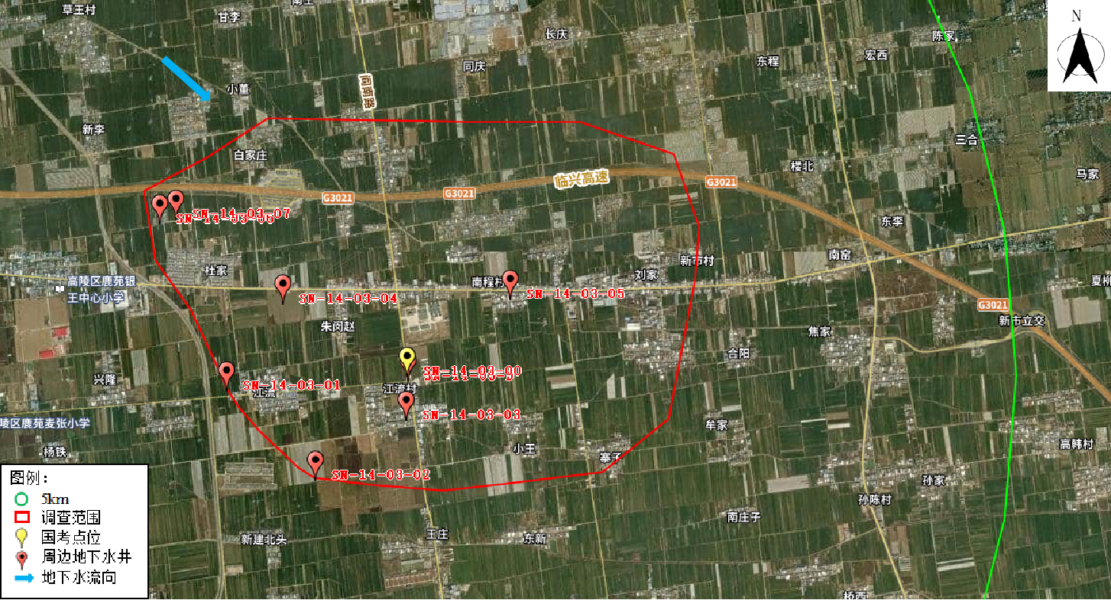
图3-1 SN-14-03国考点位及周边水井情况分布图
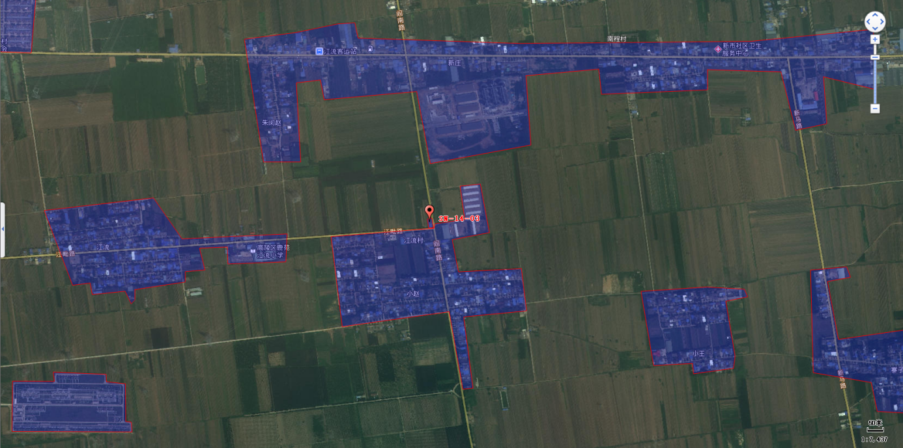
图3-2 SN-14-03国考点位四邻关系图
（2）SN-14-06国考点位基本情况
地下水国考点位SN-14-06位于西安市经开区，点位名称为西安-北郊尤家庄建华木器厂内，监测井为单层结构，成井深度为241m，钻井结构类型为钢管。SN-14-06所处水文地质单元为关中盆地，主要补给途径是地表径流，含水层类型和地下水类型分别为孔隙水和承压水。SN-14-06点位类型为区域点位，隶属于陕西省地质环境监测站，监测井类型为水质水位监测井，监测井级别为国家级。SN-14-06监测井作为部门专门监测井-自然资源，目前SN-14-06监测井具备监测条件。
由现场踏勘信息可知，SN-14-06监测井位于西安经开第十小学内，教学楼旁侧出入口附近。SN-14-06监测井原有井口保护筒、井台、井盖等保护措施均已掩埋至地下，仅露井盖部分，外观完整并上锁，井口可采样。
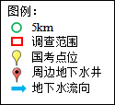

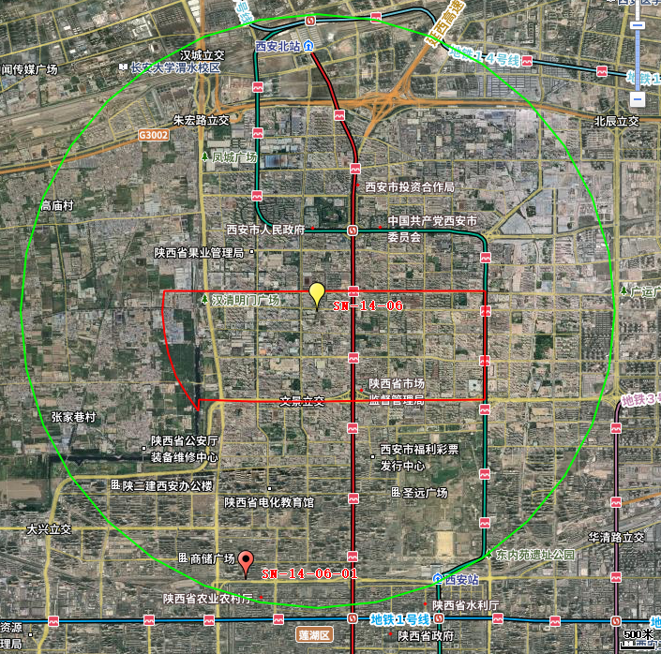
图3-3 SN-14-06国考点位及地下水井分布图
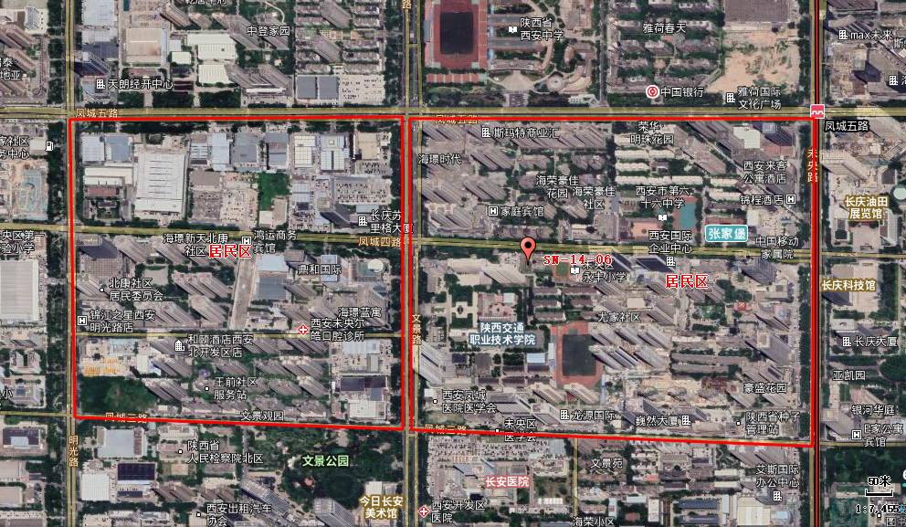
图3-4 SN-14-06国考点位四邻关系图
（3）SN-14-07国考点位基本情况
地下水国考点位SN-14-07位于西安市未央区浐灞大道浐河西路东，点位名称为西安-浐灞大道浐河西路路东监测井，监测井结构为单层，成井深度100m，静水位埋深15.7m，钻井结构类型为水泥。点位SN-14-07所处水文地质单元为关中盆地，主要补给途径是地表径流，含水层类型和地下水类型分别为孔隙水和潜水。点位SN-14-07监测井考核点位类型为区域地下水环境质量考核点，不属于国家地下水监测工程井。SN-14-07监测井类型为水质水位监测井，所属部门为浐灞生态区生态环境局，点位SN-14-07监测井作为部门专用监测井。
点位SN-14-07监测井为替换点位，该监测井具备监测功能，目前可以进行取样监测。由现场踏勘信息可知，点位SN-14-07监测井东侧为浐河，西侧紧邻浐河西路，隔浐河西路为居民区，东侧隔浐河也为居民区，四周交通便利。点位SN-14-07监测井位于浐河西路边人形步道旁侧的水泥盖板下，距离东侧浐河46m，监测井无井房或围墙遮挡，监测井配电箱完整，监测井井口在地面以下，井盖可以打开。
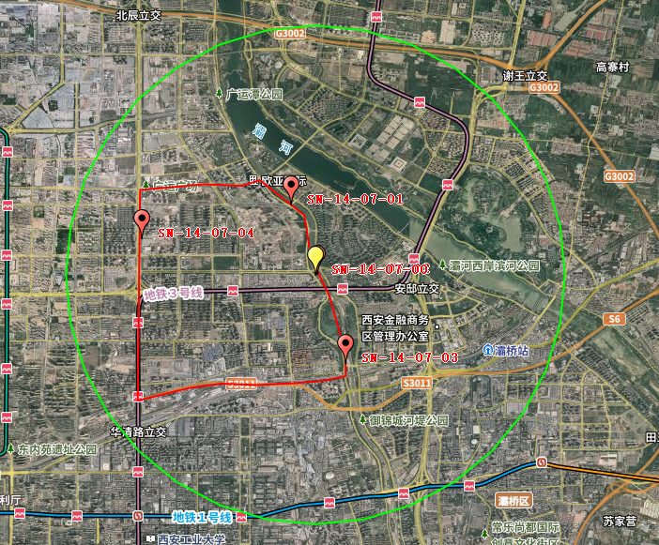
图3-5 SN-14-07国考点位及周边监测点位分布图
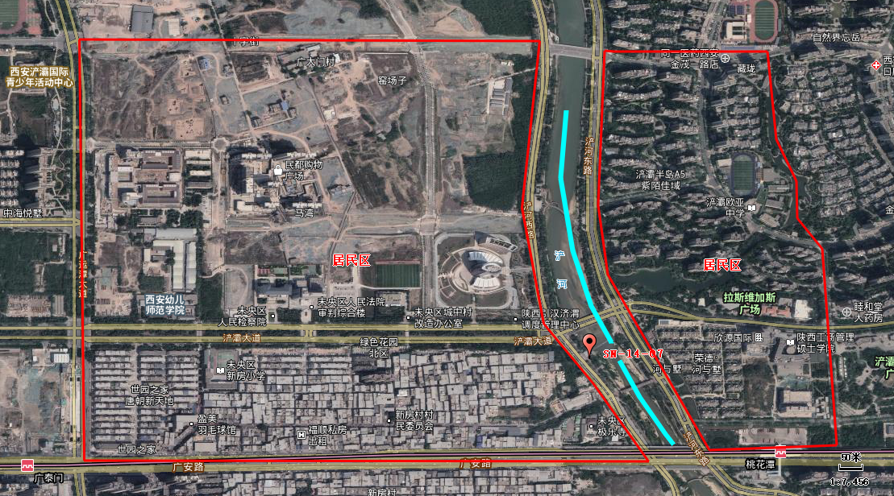
图3-6 SN-14-07国考点四邻关系图

三、采购内容
主要包括对3个国考点位进行资料收集、现场踏勘及水文地质环境调查（1:50000和1:10000两个调查精度）、地质钻孔建井、采样监测和综合分析等，详细查明3个国考区域点位及周边区域水文地质条件、国考点位和周边调查点位的水质状况、周边重点污染源分布及污染影响、水体污染成因以及最差类别指标水体的规模和地下赋存状态等。
在详细调查成果的基础上，通过制定国考点位达标或保持（改善）目标，采取国考点位规范化整治及风险排查、地下水污染源头控制、监测自然衰减分析研判、SN-14-03国考点位升级改造、3个国考区域点位地下水环境背景值统计表征调查等一系列达标或保持（改善）的整改措施。
（1）资料收集。根据《地下水环境状况调查评价工作指南》（环办土壤函〔2019〕770号）等技术要求开展资料收集工作，资料收集渠道包括但不限于所属行政区域的生态环境、水利、自然资源等部门、企事业单位及地质资料馆、地质档案馆等。
（2）现场踏勘及水文地质环境调查。具体调查边界以地下水埋藏类型、污染源分布情况、人类活动影响程度、水文地质边界、地形地貌特征等因素进行调整。结合重点污染源资料，核实确定国考点位周边重点污染源及农田、村庄、城镇分布情况。基本查明3个国考区域点位及周边区域水文地质条件、水点类型与分布、污染源和土地利用状况，为制定地下水质量和污染采样计划提供依据。
（3）地质钻孔建井及采样监测。核实国考点位基本信息；明确国考点位周边调查范围内与国考点位同一含水层的现有地下水监测井或其他水井的基本信息、分布情况等。制定3个国考区域点位周边区域的地质钻孔建井方案和地下水采样计划，核查钻孔采样点、规范采样与测试。
（4）综合分析。在资料收集和周边调查工作的基础上，结合地质钻孔建井及采样监测的结果，开展地下水国考点位及周边地下水环境的综合分析，诊断和识别地下水环境质量存在的主要问题，探讨国考点位水质污染成因与变化趋势。
（5）任务措施选择。在详细掌握3个国考区域点位及周边区域调查成果的基础上，经综合分析判定以及实际试验，制定国考点位达标或保持（改善）目标，采取国考点位规范化整治及风险排查、地下水污染源头控制、监测自然衰减分析研判、SN-14-03国考点位点位升级改造、地下水环境背景值统计表征调查等一系列达标或保持（改善）的整改措施。
注：所有采购服务内容各项标准应当符合国家强制性标准，具体响应范围、服务范围及所应达到的具体要求，以本招标文件中商务、技术和服务的相应规定为准。

四、采购标准
列举对西安市地下水环境质量V类国考点位详细调查与水质达标或保持（改善）实施具有技术指导和应用支撑的各项政策法规、质量标准、技术导则和规范指南作为依据。本文件引用了下列文件或其中的条款。凡是未注明日期的引用文件，其最新版本适用于本文件：
1、《地下水管理条例》（中华人民共和国国务院令 第748号）；
2、《“十四五”土壤、地下水和农村生态环境保护规划》（环土壤〔2021〕120号）；
3、《“十四五”国家地下水环境质量考核点位监测与评价方案（试行）》（环办监测〔2021〕15号）；
4、《关于印发2021年全国地下水环境区域点位考核目标的通知》（环办便函〔2021〕283号）；
5、《关于印发<国家地下水环境质量考核点位管理办法（试行）>的通知》（环办监测[2022]22号）；
6、《陕西省生态环境厅办公室关于印发陕西省地下水国考点位水质达标或保持（改善）方案编制指南（试行）的通知》（陕环办发〔2022〕100号）；
7、《陕西省地下水污染防治实施方案》（陕环发〔2020〕14号）；
8、《陕西省“十四五”土壤、地下水和农村生态环境保护规划》（陕环发〔2022〕11号）；
9、《水文测量规范》（SL 58-2014）。
10、《地下水环境状况调查评价工作指南》（环办土壤函〔2019〕770 号）；
11、《地下水污染地质调查评价规范》（DD2008-01）；
12、《地下水监测井建设规范》（DZ/T0270-2014）；
13、《水文测井工作规范》（DZT 0181-1997）；
14、《放射性卫生防护基本标准》（GB3792-84）；
15、《地下水监测工程技术规范》（GB/T51040-2014）；
16、《地下水质量标准》（GB/T14848-2017）；
17、《地下水环境监测技术规范》（HJ164-2020）；
18、《地下水污染监测与评价规范》（DB61/T1387-2020）；
19、《地下水污染地质调查评价规范》（DD2008-01）；
20、《水质样品的保存和管理技术规定》（HJ 493-2009）；
21、《国家地下水环境质量考核点位升级改造技术审核规定（试行）》（2023年10月）；
22、《地下水环境背景值统计表征技术指南（试行）》（2023年10月）。

五、技术要求

1、总体技术要求
详细调查任务均须严格按照《建设用地土壤污染状况调查技术导则》（HJ 25.1-2019）和《陕西省地下水国考点位水质达标或保持（改善）方案编制指南（试行）》等相关技术要求执行。地下水钻井及水质监测等任务均须严格按照《地下水环境监测技术规范》（HJ 164-2020）、《地下水监测井建设规范》（DZ/T0270-2014）和《地下水质量标准》（GB/T 14848-2017）等相关技术标准要求执行。水质达标或保持（改善）的整改措施的等任务须严格按照《国家地下水环境质量考核点位升级改造技术审核规定（试行）》和《地下水环境背景值统计表征技术指南（试行）》等相关技术指南要求执行。
实行专人负责制，项目负责人应具备相关专业高级及以上工程师职称，并为本单位正式职工（提供近期社保缴费证明），应具有类似项目工作经验，如地下水环境调查、地下水环境监测等，具有较强的理解、沟通、协调和语言表达能力，能接受采购人关于本项工作的相关要求和意见建议。项目团队成员需包含环境类或水文地质类专业技术人员且具有相关专业中级及以上职称。项目负责人必须全程负责并完成所承担的本项目的所有工作任务，任务中途项目负责人要发生变动的，成交单位须征得采购人同意，并报备案。

2、资料收集
根据《地下水环境状况调查评价工作指南》（环办土壤函〔2019〕770号）、《陕西省地下水国考点位水质达标或保持（改善）方案编制指南（试行）》（陕环办发[2022]100号）等文件要求，并参照《地下水污染地质调查评价规范》（DD2008-01）和《地下水污染监测与评价规范》（DB61/T1387-2020）等相关规范，开展资料收集工作，资料收集以广泛和全面为原则。
收集调查国考点位所属行政区域的大气、土壤、地表水、地下水监测资料，地形地貌、地质、水文地质等综合性或专项的调查研究报告、专著、论文及图表，野外实验和室内实验测试资料，中间性综合分析研究成果，土地利用、经济社会发展以及与污染源有关的调查统计资料等。对收集到的全部资料开展综合分析，如调查区地质、水文地质资料，系统了解区域地下水资源形成、分布与开发利用情况。编录污染源信息，了解重要污染源类型及其分布情况。分析地表水、地下水质量分布及污染情况。掌握研究程度，编制工作程度图。提出存在问题，草拟工作方案，明确后续现场踏勘及采样监测等的工作重点。
（1）区域环境资料
主要包括区域自然环境、社会经济（包括调查区近30年来国民生产总值、人口数量、密度及变化情况，区域经济发展规划等资料）、土地利用现状（包括调查区土地利用现状及其变化情况，城市、工矿用地和变迁、建设规模及其布局，农业用地现状及变化资料。）、环境质量、地下水资源和开发利用现状等。资料来源主要有区域环境质量公报、水资源公报、地下水公报等。
收集调查国考点位所属行政区域近20年来主要气象站的气象系列监测资料，包括多年平均及月平均降水量、蒸发量、气温等资料；大气及降水主要污染物，尤其是二氧化硫等毒害组分含量等资料。收集调查区地表岩性、土壤类型与分布、土壤有机质含量、土壤化学与土壤污染等方面的调查分析资料。
（2）区域水文地质资料
主要包括区域地质、水文地质概况（地层岩性，地质构造，地貌特征；包气带的岩性、结构、厚度、分布；含水层岩性、分布、结构、厚度、埋藏条件、渗透性、富水程度等：隔水层（弱透水层）的岩性、厚度、渗透性等；地下水类型、地下水补径排条件；地下水的水位、水质、水温、水化学类型等）、水文地质钻孔、区域地下水环境背景值、地下水环境监测数据等。资料来源主要有区域水文地质调查报告、区域供水水文地质调查报告、综合水文地质图、水文地质剖面图等。
收集调查区地表水系分布状况，各水体或河系不同区段的化学成分分析资料；污染状况，污染分布特征，污染物组分、浓度及其变化资料；水体底泥的污染情况，流量与水位变化等资料。
收集调查区区域地形地貌类型与分区、地层岩性、地质构造，包气带岩性、厚度与结构，地下水系统结构、岩性、厚度，相对隔水层的岩性、厚度与分布，地下水补给径流排泄条件，水量、水质、水位和水温，地下水可开采资源和集中开采地下水水源地分布情况，开发利用状况及其主要环境地质问题等调查研究资料。地下水化学成分分析资料，污染状况，污染分布特征，污染物组分、浓度及其变化情况等资料。
表3-1 区域地质资料清单
序号 | 需收集的文件名称 | 文件格式 | 备注
1 | 区域地形地貌图 | mpj或jpg | 收集或补充调查
2 | 区域地质图 | mpj或jpg | 收集或补充调查
3 | 区域综合水文地质图、剖面图 | mpj或jpg | 收集或补充调查
4 | 钻孔柱状图 | mpj或jpg | 收集或补充调查
5 | dem高程图 | mpj或jpg | 收集或补充调查
（3）国考点位资料
主要包括国考点位名称、位置、地下水类型、水井结构、成井历史、成井深度、使用功能水位埋深、所处水文地质单元、地下水埋藏类型、含水层介质类型等、历史监测数据（多期）。资料来源主要为成井资料、监测资料。
（4）国考点位周边调查地下水井资料
主要包括国考点位周边、与国考点位同一含水层的现有地下水监测井或其他水井的名称、位置、地下水类型、成井深度、水位埋深、所处水文地质单元、地下水埋藏类型、含水层介质类型等、周边调查点位历史监测数据（多期）。资料来源主要为成井资料、监测资料。
表3-2 周边地下水井调查资料
编号 | 资料名称 | 备注
1 | 水利普查 | 收集
2 | 饮用水水源基础环境状况调查评估报告 | 收集
3 | 饮用水水源保护区划分报告 | 收集
4 | 农村供水水利工程报告 | 收集
5 | 农业灌溉区评估报告 | 收集
6 | 国家地下水监测工程水质分析 | 收集
7 | 企业用地调查地下水监测数据 | 收集
8 | 重点监管企业日常监测数据 | 收集
9 | 污染地块地下水监测数据 | 收集
10 | 水源地日常水质监测数据 | 收集
11 | 环境、水利部门日常监测数据 | 收集
12 | 其他途径收集数据 | 收集
（5）国考点位周边调查重点污染源资料
收集调查区污染源的类型、分布，主要污染物组成，污染物的排放方式、排放强度（堆放量）和空间分布等资料。重大水污染事件发生的时间、原因、过程、危害、遗留问题和防范措施等资料。
重点污染源类别涵盖工业污染源、工业园区、加油站、畜禽养殖场。其中，工业污染源参考《地下水环境状况调查评价工作指南》和相关工作成果，确定石油加工、炼焦、化学原料和化学制品制造业、医药制造业、纺织业、有色金属冶炼及压延加工业、金属制品业等重点行业的工业企业。
重点污染源资料主要包括：污染源基本信息（名称、地理位置、行业类别、主要原辅材料、产品、生产工艺、污染治理设施、以及废水、废气、固废、危废污染物排放情况和环境污染事故等）、企业地块或园区尺度土壤和地下水特征相关信息、企业或园区环境监测资料等。资料来源主要有环境影响评价报告、排污许可登记、工程勘察报告、环境统计报表、危废转移联单、竣工验收监测报告、地下水和土壤自行监测报告等。
表3-3 重点污染源资料清单
序号 | 资料名称 | 收集内容 | 文件格式 | 数据来源 | 备注
1 | 工业污染源 | 第二次污染源普查、重点行业企业用地调查、环境影响评价报告、“全国地下水基础环境状况调查评估信息系统” | doc、xls、shp、mpj、jpg | 生态环境部门 | 收集或补充调查
2 | 加油站 | 加油站名单、环评报告 | doc、xls、shp、mpj、jpg | 生态环境部门 | 收集或补充调查
3 | 农业污染源 | 水利普查、污染源普查、土地利用调查 | doc、xls、shp、mpj、jpg | 生态环境部门 | 收集或补充调查

3、范围精度
根据《陕西省地下水国考点位水质达标或保持（改善）方案编制指南（试行）》（陕环办发[2022]100号）中关于调查范围的相关要求，项目调查分为区域调查和重点区调查。
区域调查主要是以每个国考区域点位为中心，原则上半径控制在5km范围，针对每个国考点位所处的完整水文地质单元内污染源及周边环境的地质调查工作，具体工作内容包括调查区域地下水露头及其来源，对已有供水井、钻孔和水源地以及地表水体进行调查，记录描述测绘与地下水有关的自然地质现象和人类开发利用活动，描述地貌因素及自然地质作用，测量地质点的位置高程，对典型地质现象拍照，编制水文地质图、地貌图等。该调查区域的调查精度为1∶50000，单个点位调查范围面积约78.5km²，3个点位共计235.5km²。
重点区调查主要是以每个国考区域点位为中心，原则上半径控制在1km范围，针对每个国考点位所在区域开展精度为1:10000的水文地质调查工作，具体工作内容包括搜集与研究区域地质资料，实地测勘察现场地貌、地层岩性、岩土体结构、地质构造、地表水、地下水等工程地质条件，测量地质点的位置、高程，对典型地质现象拍照，基本查明工程地质问题、环境地质问题的分布范围、规模、发育特征、影响及诱发因素，编制地质剖面图。利用可视化设备等手段对3个国考点位监测井进行探测，识别监测井结构、排查可能存在影响水质超标的渗漏问题。该调查区域的调查精度为1∶10000，单个点位调查范围面积3.14km²，3个点位共计9.42km²。

4、现场踏勘
根据3个国考区域点位及周边区域和重点区水文地质条件、地下水开发利用状况、主要污染源分布情况以及下一步工作重点，制定踏勘工作计划。踏勘应选择典型路线，核实重要污染源（区）、井（泉）点以及土地利用等方面的情况，选择重点调查区等。编写现场踏勘小结，包括踏勘计划，踏勘路线，踏勘记录、照片、录象等资料，解决的主要问题等。通过对3个国考区域点位及周边区域的现场踏勘，确认资料信息是否准确，现场识别关注区域和周边环境信息，确定布设地质钻孔点位等。
（1）核对信息
对现场的水文地质条件、水源和污染源（区）信息、井（泉）点信息、土地利用情况、产业结构、居民情况、环境管理状况等进行考察，确认与资料是否一致。
（2）识别关注区域
通过调查下列情况识别关注区域，包括污染物生产、储存及运输等重点设施、设备的完整情况、物料装卸等区域的维护状况、原料和产品堆放组织管理状况、车间、墙壁或地面存在污染的遗迹、变色情况、存在生长受抑制的植物、存在特殊的气味等，同时可采用现场快速筛查设备（X射线荧光光谱分析仪、PID气体探测器等）配合开展污染识别。
（3）敏感目标
3个国考区域点位周边环境敏感目标（需特殊保护地区、生态敏感与脆弱区和社会关注区等）的情况，包括数量、类型、分布、影响、变更情况、保护措施及其效果。
（4）已有监测设备
3个国考区域点位地下水环境监测设备的状况，特别是置放条件、深度以及地下水水位。
（5）地形地貌
观察现场地形及周边环境，以确定是否适宜开展地质测量或使用其他地球物理勘察技术。

5、基础调查
应在充分研究以往收集资料和现场踏勘工作的基础上，开展基础调查。主要包括土地利用调查、污染源调查和水文地质调查。各项调查可按照《地下水污染地质调查评价规范》（DD2008-01）附录B（规范性附录）地下水污染调查表格中的相关表格要求填写，重点调查人类活动对地下水质量影响。
3个国考区域点位及周边区域的调查内容主要包括：
（1）核实国考点位基本信息。核实国考点位调查范围内、与国考点位同一含水层的现有地下水监测井或其他水井的基本信息；确定调查范围内与国考点位同一含水层的现有地下水监测井或其他水井的分布情况。
（2）查明主要含水层的特征、分布范围、埋藏条件，地下水类型、补给、径流和排泄条件，隔水层的分布及其特征；
（3）按照国家土地利用分类，结合调查区土地利用特点，调查土地利用现状及其变化情况，包括城市、农村和农用地等现状及变化。
（4）在土地利用状况调查的基础上，结合重点污染源资料，核实确定国考点位周边农田、村庄、城镇及重点污染源分布情况，了解地下水污染物质的来源、污染途径；以收集、整理调查区污染源资料为主，对重要污染源或重要潜在污染源应进行补充野外调查。调查污染源的类型、空间分布特征。
（5）以已有调查研究成果为基础，基本查明重点地区包气带岩性、厚度及其区域分布；重点查明区域地下水补给、径流和排泄条件变化及影响变化的自然因素及贡献，建立、完善地下水系统结构模式或模型；查清重要的人类活动（例如土地利用、水资源开发等）情况，重点是地下水开发利用状况，集中开采水源地分布及其开采量等。
（6）区域包气带结构调查，应初步查明包气带岩性组成、厚度以及区域分布特征。重点区包气带结构调查，应查明土壤类型与分区，包气带岩性、厚度、结构及分布特征，特别是包气带中粘性土层的组成、厚度与分布特征等。
（7）地下水系统结构调查包括主要含水层的岩性组成、厚度与分布，边界条件，弱透水层的岩性、分布与厚度。建立、完善地下水系统结构模式模型。区域调查应突出对地下水系统的整体性、区域分布和边界条件的调查。重点区调查应根据含水层渗透性，结合包气带防污染特征及污染源分布，初步圈定易污染区等。
（8）基本查明降水变化、水利工程、土地利用等对地下水补给变化的影响，调查地下水排泄的主要方式与排泄量的变化，分析地下水流场变化及其原因。区域调查应开展地下水水位统测，进行区域地下水补给、径流、排泄条件变化的均衡动态分析。重点区调查根据系列动态资料，通过数理统计或建立数值模型模拟，分析地下水流场变化。通过地下水动态观测，掌握地下水动态变化规律。

6、调查方法
以地面调查为主，结合调查精度、工作目的等，选择采用以下调查方法。
（1）遥感技术
在区域调查中，选用TM/ETM卫星遥感图像，用于区分地貌类型、地质构造、水体、地下水溢出带、土地利用变化等。在重点区调查中，选用彩色红外片、紫外或红外扫描航空遥感片和TM/SPOT 卫星遥感图像，主要用于识别点、线、面污染源，如管线泄漏污染调查，城市垃圾和工业固体废物的堆放及规模，城市建设发展变化和工业布局等的调查。
（2）地球物理勘探
在重点区调查中用于调查人类活动频繁区域的地质、水文地质条件和地下水污染空间分布特征调查。在重点调查区配合钻探取样划分地层，评价水文地质条件，为取得有关参数提供依据。各种方法使用见表3-4。
（3）水文地质钻探
主要用于重点区调查和专题研究。钻孔设置要求目的明确，尽量一孔多用，如水样和/或岩(土)样采取、试验等，项目结束后应留作监测孔。
（4）地下水污染动态监测
区域地下水污染监测点应在地下水系统的补给、径流、排泄区、边界线、主要地下水开采区（层）、主要环境地质问题发生区等不同地区或部位分别布设。监测点数应控制在地下水污染采样点总数的5～20%。
重点区地下水污染监测点应在区域地下水污染监测网点基础上加密布设，重点监测地下水污染严重区、大中型地下水水源地保护区、重要农业区等地段。监测点数应根据地下水污染程度、污染范围和污染物种类等具体确定。
区域地下水污染监测点采样频率，一般每年平水期采样一次。重点区地下水污染监测点采样频率，一般每年丰、枯水期各采样一次。特殊地下水污染组分监测，一般每季度或每月采样一次。区域地下水污染监测项目根据地下水污染调查结果确定。重点区地下水污染监测项目，除应包括地下水污染调查确定的污染指标外，还应根据情况对可能污染的指标进行监测。特殊地下水污染组分的监测，根据实际情况确定。
表3-4 用于地下水污染调查钻孔的主要地球物理测井方法
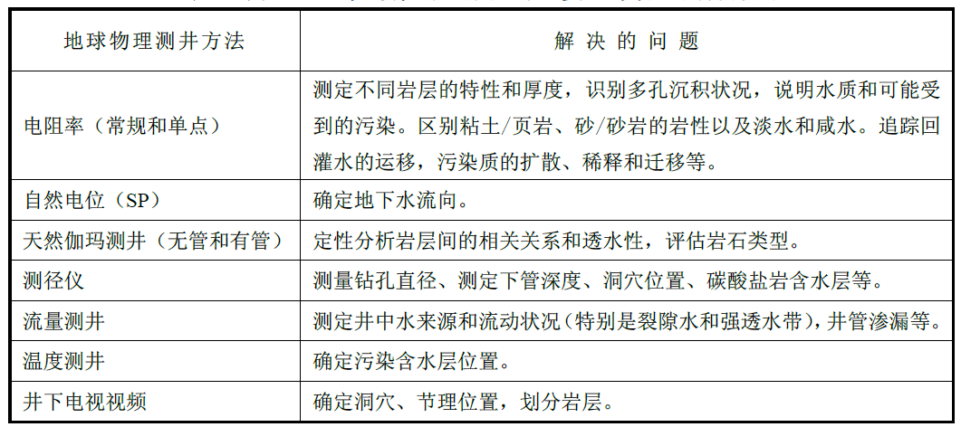

7、监测井建设
（1）国考点位详细调查及SN-14-03国考点位升级改造工作涉及水文地质钻探进尺情况
根据《陕西省地下水国考点位达标或保持（改善）方案编制指南（试行）》，“开展国考点位和周边点位地下水现状监测。至少开展一期监测，原则上每个国考点位及其周边布设的监测点不低于4个，监测点的监测层位应与国考点属于同一含水层的地下水”，在调查区内新建地下水环境监测井，主要工作内容包括：地下水监测井钻探、编录、物探测井、井管下管、滤料止水材料填充、成井洗井、地下水监测井井口保护装置与标识牌建设等工作，地下水环境监测井建设技术要求参照《地下水环境监测技术规范》（HJ164-2020）和《地下水监测井建设规范》（DZ/T 0270-2014）。根据《关于印发《国家地下水环境质量考核点位管理办法（试行）》的通知》（环办监测〔2022〕22号）“国家地下水环境质量考核点位监测井升级改造，应以保持点位类型、监测层位、监测深度、含水层性质、水质状况等主要指标不变为基本原则。升级改造后，监测条件和安全保障条件应得到明显改善。在现有监测井或取样口周边就近新建符合相关标准规范要求的监测井进行替代，原则上不超过30米。”的相关要求，本项目计划在现有监测井或取样口周边就近新建符合相关标准规范要求的监测井进行替代，原则上不超过30米。
① SN-14-03国考点周边设置3口水文地质钻井；其中，移位改造钻井1个，位于原点位西侧15m处（民房后方），3号点位下游方向钻井2个。
② SN-14-06国考点周边5km范围内主要为汉城湖遗址公园、大明宫遗址公园、城市建成区等，调查区北部、西北部未央区吴高墙村、惠东村、城市运动公园。东北部有开元公园、高铁寨街心公园等区域有空地、绿地，具备建井条件，本次在SN-14-06国考点周边设置3口水文地质钻井；其中，上游钻井1个，下游钻井2个。
③ SN14-07国考点紧邻浐河，周边5km范围内城市建成区较多，初步选定7号点位上游西南侧1.4km处矿山路滨水花城南侧空地，7号点位北侧和东南侧的旁侧沿河道地段各选定1个点位开展水文地质钻井工作，共设置3口水文地质钻井。
④ 调查对象中SN-14-03国考点井深30m、SN-14-06国考点井深241m、SN-14-07国考点井深100m。本项目结合SN-14-03、SN-14-06、SN-14-07监测井位置及监测井深度，预计施工补充调查钻孔9个，其中孔深30m钻孔1个，孔深35m钻孔2个，孔深250m钻孔3个，孔深110m钻孔3个，总进尺1180m。
（2）SN-14-03国考点位背景值统计表征工作涉及水文地质钻探进尺情况
根据《地下水环境背景值统计表征技术指南（试行）》，黄土地区河谷平原区背景值调查最小样本密度为14个/100km²。前期调查在国考点周边调查现有水井9个（含国考点），其中水井方位和取水层位符合指南要求的点位6个，本次开展国考点达标改善调查工作新建监测井3个，还需补充补充调查钻孔5个，孔深按35m计算，初步确定新建5口监测位置及方位如下：
① SN-14-03国考点位北侧1km；
② SN-14-03国考点位西北侧1km；
③ SN-14-03国考点位西北侧2km；
④ SN-14-03国考点位东北侧1km；
⑤ SN-14-03国考点位东北侧2km。
（3）14个新建监测井具体参数要求
1）14个新建监测井钻孔采样点的选取应充分结合详细水文地质及国考点位周边环境的调查结果，严格落实《陕西省地下水国考点位达标或保持（改善）方案编制指南（试行）》等相关技术指南及标准要求的前提下，进行点位选取和论证确定。
2）14个新建监测井因点位选取涉及的相关所在辖区的用地手续办理，占地权属单位或个人提供的同意证明材料及需要沟通协调等一切事宜，均由成交单位全权负责办理。钻井施工期间发生的诸如安全等一切问题均由成交单位承担。
3）完成不少于14个新建地下水监测井，总进尺不少于1355m，同步开展土壤岩性记录、描述等水文地质钻探编录工作。
4）环境监测井建设应遵循一井一设计，一井一编码，所有监测井统一编码的原则。在充分搜集掌握拟建监测井地区有关资料和现场踏勘基础上，因地制宜，科学设计。
5）按照《地下水环境背景值统计表征技术指南（试行）》中对新建井开展岩芯样品采集和分析测试工作的相关要求，在新建监测井过程中，根据需要采集岩芯（包括土壤和岩石）样品用于相关组分含量测试，采样过程中应避免岩芯样品受到污染。岩芯测试指标为岩芯样品中可能影响地下水环境背景值的水溶性组分和相关矿物组分含量，测试方法可参照NY/T1121.16等。
本次对SN-14-03周边8个新建井、SN-14-06和SN-14-07周边各3个新建井，按照不同深度、不同地层情况，每个点位开展5个土壤样品采集与分析工作，共计开展70个土壤样品的采样与检测工作。
分析测试项目参照NY/T1121.16相关要求，包括pH、机械组成、容重、有机质、总汞、总砷、总铬、水溶性盐总量、氯离子、硫酸根、钠、硝酸盐等含量测定。
6）物探测井
完成取芯钻探后，在孔内完成物探测井工作。测井目的在于通过测量钻孔井壁地层物理参数，来进一步准确划分地层、识别含水层、隔水层性质、位置、厚度等。本次调查评估主要采取电阻率测井和声波法测井的方法，测定各地层视电阻率、自然伽玛、地层声波速度、自然电位、井径等测井参数，测井工作应严格参照相关标准及技术规范执行，具体测井仪器的选取根据现场实际情况进行调整。测井所有仪器均应按要求进行定期校验和标定，确保了仪器性能良好，工作稳定，运行正常。
测井工作开展之前应确认测井仪器设备工作正常，刻度数据在允许误差范围内，再开始测井工作，保证所取得的原始数据真实可靠。
在野外测井施工中井下仪器的提升速度严格按照要求执行，原始数据的采集均采用0.05m深度采样间隔。
对测井后的成果曲线进行现场解译，根据岩心、岩屑样品进行校核，结合区域水文地质剖面等因素，最终确定综合解译成果。
本次共涉及30m物探测井1个、35m物探测井7个、250m物探测井3个、110m物探测井3个。
7）监测井建设深度应满足监测目标要求。监测目标层与其他含水层之间须做好止水，监测井滤水管不得越层，监测井不得穿透目标含水层下的隔水层的底板。
8）监测井建设包括监测井设计、施工、成井、抽水试验等内容，参照DZ/T 0270相关要求执行。
a）监测井所采用的构筑材料不应改变地下水的化学成分，即不能干扰监测过程中对地下水中化合物的分析；
b）施工中应采取安全保障措施，做到清洁生产文明施工。避免钻井过程污染地下水；
c）监测井取水位置一般在目标含水层的中部，但当水中含有重质非水相液体时，取水位置应在含水层底部和不透水层的顶部；水中含有轻质非水相液体时，取水位置应在含水层的顶部；
d）监测井滤水管要求，丰水期间需要有1m的滤水管位于水面以上；枯水期需有1m的滤水管位于地下水面以下；
e）14个新建监测井钻井井孔孔径为250mm，井管管径为146mm，应满足洗井、取水及维护的要求；
f）井管各接头连接时不能用任何粘合剂或涂料，采用螺纹式连接井管；
g）监测井钻探与测井工作完成后，需及时下入井管，防止塌孔。
根据《地下水环境监测技术规范》（HJ164-2020）、《地下水监测井建设规范》（DZ/T 0270-2014）的相关要求，3号点位涉及的1个30m监测井和7个35m监测井，深度均小于100m，井管材质选用PVC-U塑料管，PVC-U塑料管壁厚不小于8.4mm。6号点位涉及3个250m监测井和7号点位涉及3个110m监测井深度均大于100m，井管材质均选用无缝钢管（铸铁），井管管径壁厚不小于4.5mm。
同一监测井（组）滤水管材质应与井管材质相同，具体要求如下：PVC-U塑料管可采用缝隙式滤水管，无缝钢管（铸铁）可采用圆孔缠丝滤水管、桥式滤水管等，缠丝材质和井管相同。对于粉细砂含水层,可采用贴砾滤水管。基岩裂隙水和岩溶水监测井可采用不缠丝滤水管。滤水管孔隙率缠丝(或包网)间隙(或网眼)等按照 GB 50027 的相关要求执行。
h）扩孔、破壁和换浆时要求小口径取芯完成后,按成井方案扩孔。扩孔过程中注意防止孔斜,孔斜不大于1度/100m。破壁、换浆参照 DZ/T 0148 中相关要求执行。
i）下管时根据钻孔柱状图和测井曲线确定成井方案，选用成井材料。
松散层孔壁与管壁的环状间隙不小于100 mm，下管时应设扶正器,保证管位于孔中心。滤水管长度应等于监测目的层中含水层总厚度。
对巨厚（大于30m）含水层可适当减少滤水管长度，减少长度不超过含水层厚度的25%。在多层含水层组中,滤水管应安置在主要含水层部位。沉淀管长度依含水层岩性而定,松散层不小于5 m,基岩不小于3m。
一孔多井下管,应确保管间的止水效果。井管与接箍连接不得使用有污染的润滑油(脂)和涂料,应采用无污染耐高温高分子胶带(如“铁氟龙胶带”缠绕公丝扣。
地面以上预留井管高度在 0.5 m~1 m间，便于井口保护。基岩成井井口设置护孔管,完整岩石裸孔成井,岩石破碎段和有泥质充填空隙的孔段设置过滤器。
j）地下水监测井下管完成后，进行滤料层和止水层回填工作。首先投加滤料，之后投加止水材料。滤料选用优质粗河沙等磨圆度好的沙砾，应选用石英砾料，且应用清水或蒸汽清洗。砾料粒径根据含水介质粒度确定。填砾高度应高于滤水管顶端5m。
止水选择优质膨润土球。监测井应进行永久性止水。止水材料应选用优质黏土球或水泥等。止水的隔水层(段)单层厚度不小于 5 m,充填黏球垂向厚度应高于止水层位顶板高度2m~3m。
基岩监测井应采用水泥固井,对上部第四系松散含水层止水。采用管内外水位差法和压力法检验止水效果。对一孔多井的井组,应通过抽水试验,根据相邻含水层水位、水质的差异进一步检验止水效果。
滤料用量：井管与井孔之间每米环状间隙体积为1×3.14×（0.250-0.146）²=0.034m³；SN-14-03周边监测井含水层厚度按30m计算，SN-14-06周边监测井含水层厚度按220m计算，SN-14-07周边监测井含水层厚度按80m计算，滤料用量为（30×8+220×3+80×3）×0.034=38.76m³；膨润土球用量为：0.034×{1355-（30×8+220×3+80×3）}=7.31m³；考虑物料在运输与现场施工过程中的损耗，乘以1.3损耗系数，最终单滤料和膨润土球用量分别为38.76m³×1.3=50.39m³和7.31m³×1.3=9.5m³。具体以实际施工过程中实际产生量计。
9）用黏土或水泥封孔。再砾料（止水）顶面上投入黏土球至地面下2m。用水泥封井至地面，与井台建设相连接。
10）监测井建设完成后必须进行洗井，保证监测井出水水清砂净。常见的方法包括超量抽水、反冲、汲取及气洗等。应根据井孔结构与井管材料、含水层类型确定洗井方法。在同一井中,应采用多种方法联合洗井。按照GB 50296 中相关要求执行。洗井结束后应对洗井效果进行检验,抽水1h后,含砂量质量比小于1/200 000 可认为洗井合格,不合格时需要继续洗井,并对洗井效果进行检验,直到合格为止。若含水层为粉砂、细砂层时,质量比可适当加大。
11）洗井后需进行至少1个落程的定流量抽水试验，抽水稳定时间达到24h以上，待水位恢复后才能采集水样。
（4）水文地质野外实验具体参数要求
监测井抽水试验应在洗井质量达到要求后进行。应开展3个落程的定流量抽水试验,抽水稳定时间分别为8h、8h、16h。至少应开展1个落程的定流量抽水试验,抽水稳定时间达到 24h以上并进行水位恢复观测。一孔多井监测井(组)抽水试验时应对其他层位同时进行水位观测。
抽水试验结束后,应编制抽水试验综合成果图表,包括流量水位(包括恢复水位)历时曲线、稳定水位和流量关系曲线、水质分析成果、水文地质参数计算成果、钻孔成果综合柱状图等。参照《地下水监测井建设规范》（DZ/T 0270-2014）附录 D执行。
试验结束后应测量井深,达不到以下要求应进行排砂处理:井深不小于50 m 时,井内沉砂不超过孔深的 5%。井深小于50m时,沉砂厚度不大于0.25 m。
根据《地下水环境监测技术规范》（HJ164-2020），“新建监测井洗井后需进行至少1个落程的定流量抽水试验，抽水稳定时间达到24h以上，待水位恢复后才能采集水样”。本项目共计开展抽水试验14组，每组5个台班。其中，包括水位下降阶段1台班、水位稳定阶段3台班，水位恢复阶段1台班。共计70台班。另外，每个国考点周边针对代表性监测井各开展3组包气带渗水实验，进行水位观测及资料整理等工作，共计开展渗水试验9组，每组1个台班。
（5）成井报告编制
监测井建设工作完成后，编制完成成井报告，包括建井施工记录（如钻探班报表、下管、填砾与止水、洗井、封孔等原始记录材料）、回次记录单、下管填砾记录、钻孔成孔柱状图、洗井记录、抽水试验等原始记录等资料。
（6）环境监测井验收与资料归档要求
监测井竣工后，应填写环境监测井建设记录表（参见《地下水环境监测技术规范》（HJ164-2020）附录B 表B.1），并按设计规范进行验收。验收时，施工方应提供环境监测井施工验收记录表和设施验收记录表（参见《地下水环境监测技术规范》（HJ164-2020）附录B 表B.2、表B.3），以及钻探班报表、物探测井、下管、填砾、止水、抽水试验等原始记录及代表性岩芯。监测井归档资料包括监测井设计、原始记录、成果资料、竣工报告、验收书的纸质和电子文档。

8、采样监测
（1）国考点达标改善调查地下水水质监测要求
根据《陕西省地下水国考点位水质达标或保持（改善）方案编制指南（试行）》，开展国考点位和周边点位地下水现状监测。至少开展一期监测，原则上每个国考点位及其周边布设的监测点不低于4个。依据对国考点位水质影响情况分析，结合调查范围内现有监测井分布情况布设监测点位。监测点的监测层位应与国考点属于同一含水层的地下水。结合现场调查及本次新建井情况，SN-14-03点位及周边共有水井4个（包括：SN-14-03点位1个、上游1个，下游2个）、SN-14-06点位新建及周边共有水井4个（包括：SN-14-06点位1个、上游1个，下游2个）、SN-14-07点位及周边共有水井4个（包括：SN-14-07点位1个、上游1个，旁侧2个）。以上总计12个。本次调查监测频次在枯水期、平水期开展2期水质监测。监测工作量共计24次。
1）国考点达标改善调查地下水水质监测-采样洗井
根据《地下水环境监测技术规范》（HJ164-2020），采样前需进行洗井工作，洗井应满足HJ25.2、HJ1019的相关要求，在现场使用便携式水质测定仪对出水进行测定，浊度小于或等于10NTU时或者当浊度连续三次测定的变化在±10%以内、电导率连续三次测定的变化在±10%以内、pH连续三次测定的变化在±0.1以内；或洗井抽出水量在井内水体积的3~5倍时，可结束洗井。本项目计划每口采样井洗井时间为0.5台班，共12个台班。
2）国考点达标改善调查地下水水质监测-采样及监测分析
国考点位水质监测指标依据国考点位类型确定，不同类型地下水国考点位的监测指标不同，监测指标分为基本指标、特征指标和全指标。本项目涉及的SN-14-03、SN-14-06、SN-14-07点位均为区域点位。根据《陕西省环境监测收费标准》（陕环字(2009)75号），开展地下水采样。根据《陕西省地下水国考点位达标或保持（改善）方案编制指南（试行）》，区域点位监测基本指标（《地下水质量标准》表1）为29项，特征指标为剩余的64项，本次详细调查考虑对全指标93项开展监测。
基本指标包括《地下水质量标准》表1常规指标中的29项：pH、硫酸盐、氯化物、铁、锰、铜、锌、铝、挥发性酚类（以苯酚计）、阴离子表面活性剂、耗氧量（COD_{Mn}法，以O₂计）、氨氮（以N计）、硫化物、钠、亚硝酸盐（以N计）、硝酸盐（以N计）、氰化物、氟化物、碘化物、汞、砷、硒、镉、铬（六价）、铅、三氯甲烷、四氯化碳、苯和甲苯。
特征指标在基本指标的基础上，每个污染风险监控点位可选择增加监测不超过5个特征指标。结合《地下水质量标准》、《地下水环境监测技术规范》和相关行业污染排放标准，主要从铍、锑、镍、钴、银、钡、二氯甲烷、1，2-二氯乙烷、氯乙烯、氯苯、乙苯、二甲苯（总量）、苯乙烯、2，4-二硝基甲苯、2，6-二硝基甲苯、苯并[a]芘、五氯酚和乐果等18项指标中选取特征指标。特征指标可根据地下水污染防治工作需求动态调整。
全指标为《地下水质量标准》（GB/T 14848-2017）中表1和表2的全部93项指标。
周边点位水质监测指标与国考点位水质监测指标一致。
（2）SN-14-03国考点位升级改造地下水水质监测要求
根据环办监测[2022]22号文和《国家地下水环境质量考核点位升级改造技术审查规定（试行）》的相关要求，开展3号国考点位和移位改造点位地下水现状监测。“升级改造建设完成后，应至少完成一次水质比对监测”，结合SN-14-03点位现场调查及本次移位改造新建井情况共有水井1个，为SN-14-03点位的移位改造井1个。本次调查监测频次预计开展2组水质监测，监测工作量共计2次。
1）SN-14-03点位升级改造地下水水质监测-洗井
根据《地下水环境监测技术规范》（HJ164-2020），采样前需进行洗井工作，洗井应满足HJ25.2、HJ1019的相关要求，在现场使用便携式水质测定仪对出水进行测定，浊度小于或等于10NTU时或者当浊度连续三次测定的变化在±10%以内、电导率连续三次测定的变化在±10%以内、pH连续三次测定的变化在±0.1以内；或洗井抽出水量在井内水体积的3~5倍时，可结束洗井。本项目计划每口采样井洗井时间为1台班。
2）SN-14-03点位升级改造地下水水质监测-采样及监测分析
a）针对SN-14-03号国考点移位改造监测井，根据《国家地下水环境质量考核点位升级改造技术审查规定（试行）》中附录C 表C.1水质监测结果比对表中明确的监测因子，的监测基本指标（《地下水质量标准》（GB/T 14848-2017）表1）为35项，特征指标为19项，其他地质相关类指标6项开展监测。
b）针对SN-14-03国考点位现有监测井，根据《国家地下水环境质量考核点位升级改造技术审查规定（试行）》中附录C 表C.1水质监测结果比对表中明确的监测因子，监测基本指标（《地下水质量标准》（GB/T 14848-2017）表1）为35项，特征指标为19项，其他地质相关类指标6项开展监测。监测的基本指标和特征指标在国考点达标改善调查地下水水质监测中已监测。现只增加地质相关类指标6项开展监测。
SN-14-03国考点位监测井补充升级改造的监测因子，在开展国考点达标改善调查地下水水质监测时同步进行采样。
表3-5 国考点位升级改造地下水水质监测
序号 | 监测指标 | 序号 | 监测指标 | 序号 | 监测指标
1 | 色（铂钴色度单位） | 21 | 亚硝酸盐（mg/L，以N计） | 41 | 钡（mg/L）
2 | 嗅和味 | 22 | 硝酸盐（mg/L，以N计） | 42 | 铊（mg/L）
3 | 浑浊度（NTU） | 23 | 氰化物  （mg/L） | 43 | 二氯甲烷（μg/L）
4 | 肉眼可见物 | 24 | 氟化物（mg/L） | 44 | 1，2-二氯乙烷（μg/L）
5 | pH | 25 | 碘化物（mg/L） | 45 | 氯乙烯（μg/L）
6 | 总硬度（以CaCO₃计，mg/L） | 26 | 汞（mg/L） | 46 | 氯苯（μg/L）
7 | 溶解性总固体（mg/L） | 27 | 砷（mg/L） | 47 | 乙苯（μg/L）
8 | 硫酸盐（mg/L） | 28 | 硒（mg/L） | 48 | 二甲苯（μg/L）
9 | 氯化物（mg/L） | 29 | 镉（mg/L） | 49 | 苯乙烯（μg/L）
10 | 铁（mg/L） | 30 | 六价铬（mg/L） | 50 | 2，4-二硝基甲苯（μg/L）
11 | 锰（mg/L） | 31 | 铅（mg/L） | 51 | 2，6-二硝基甲苯（μg/L）
12 | 铜（mg/L） | 32 | 三氯甲烷（μg/L） | 52 | 苯并(a)芘（μg/L）
13 | 锌（mg/L） | 33 | 四氯化碳（μg/L） | 53 | 五氯酚（μg/L）
14 | 铝（mg/L） | 34 | 苯（μg/L） | 54 | 乐果（μg/L）
15 | 挥发性酚类（以苯酚计）（mg/L） | 35 | 甲苯（μg/L） | 55 | 钾（mg/L）
16 | 阴离子表面活性剂（mg/L） | 36 | 铍（mg/L） | 56 | 钙（mg/L）
17 | 耗氧量(CODMn法，以O₂计，mg/L） | 37 | 锑（mg/L） | 57 | 镁（mg/L）
18 | 氨氮（mg/L，以N计） | 38 | 镍（mg/L） | 58 | 重碳酸根（mg/L）
19 | 硫化物（mg/L） | 39 | 钴（mg/L） | 59 | 碳酸根（mg/L）
20 | 钠（mg/L） | 40 | 银（mg/L） | 60 | 游离二氧化碳（mg/L）

（3）国考点背景值调查地下水水质监测要求
根据《地下水环境背景值统计表征技术指南（试行）》中开展地下水样品的采集和测试的要求，“若历史数据表明，地区地下水化学组分含量季节差异显著，应分别采集丰、平、枯水期或丰、枯水期的样品。其他地区可采集1-2次样品”。
1）国考点背景值调查地下水检测-洗井
根据《地下水环境监测技术规范》（HJ164-2020），采样前需进行洗井工作，洗井应满足HJ25.2、HJ1019的相关要求，在现场使用便携式水质测定仪对出水进行测定，浊度小于或等于10NTU时或者当浊度连续三次测定的变化在±10%以内、电导率连续三次测定的变化在±10%以内、pH连续三次测定的变化在±0.1以内；或洗井抽出水量在井内水体积的3~5倍时，可结束洗井。本项目计划每口采样井洗井时间为0.5台班，共29个台班。
2）国考点背景值调查地下水检测-采样及监测分析
a）根据《地下水环境背景值统计表征技术指南（试行）》中附录C.1 地下水环境背景值调查测试指标一览表中监测项目共44项（必测15项、选测29项），其中，现场监测指标6项（必测3项、选测3项），宏量组分监测指标8项（必测），综合指标监测指标3项（必测），微量和痕量组分监测指标27项（必测1项、选测26项）。此次监测为总44项目全部监测。SN-14-03、SN-14-06、SN-14-07点位监测基本指标（《地下水质量标准》（GB/T 14848-2017）表1）为24项，特征因子指标为8项，其他地质相关类指标12项开展监测。
根据现场调查及本次新建井情况，SN-14-03点位及周边水井方位和取水层位符合指南要求的点位6个（含国考点）本次开展国考点达标改善调查工作新建监测井2个（3号点位的下游），国考点位升级改造工作新建监测井1个（现国考点位的西侧），本次背景值调查补充新建监测井5个，故共有水井14个。其中5个已在详细调查阶段开展监测。故本次背景值调地下水监测共涉及新建监测井9个，每口监测井深度按35m计算。
SN-14-06点位、SN-14-07点位周边监测以充分调查现有水井为主，其中SN-14-06点位周边现有水井3个，还需调查10个现有监测井；SN-14-07点位周边现有水井3个，还需调查10个现有监测井。
本次调查监测频次在枯水期、平水期开展2期水质监测。监测工作量共计58次。
b）根据《地下水环境背景值统计表征技术指南（试行）》中附录C.1 地下水环境背景值调查测试指标一览表中监测项目补充增加其他地质相关类指标12项开展监测（包括：水温、电导率、氧化还原电位、溶解氧、重碳酸根、碳酸根、硫酸根、钾、钙、镁、偏硅酸和溴）。3号、6号、7号国考点位监测井1个、上游监测井1个，下游监测井2个，在开展国考点达标改善调查地下水水质监测时同步进行采样，监测2次。
c）根据《地下水环境背景值统计表征技术指南（试行）》中附录C.1 地下水环境背景值调查测试指标一览表中监测项目补充增加其他地质相关类指标6项开展监测（包括：水温、电导率、氧化还原电位、溶解氧、偏硅酸和溴）。移位改造监测井1个，在开展SN-14-03点位升级改造地下水水质监测时同步进行采样，监测2次。
表3-6 《地下水环境背景值统计表征技术指南（试行）》
表 C.1 地下水环境背景值调查测试指标一览表
序号 | 分类 | 指标 | 推荐测试方法 1 | 目标检出限  （mg/L） | 备注 2
1 | 现场测 试指标 | 水温（℃） | 温度计法（GB/T 13195） | 0.5 | 选测
2 |  | pH 值 | 玻璃电极法（现场和实验室均需检测） | 0.1（无量 纲） | 必测
3 |  | 电导率（μs/cm） | 电导仪法（SL 78） | / | 必测
4 |  | 氧化还原电位  （mV） | 电位法（SL 94） | / | 必测
5 |  | 溶解氧 | 电化学探头法（HJ 506） | / | 选测
6 |  | 浑浊度（NTU） | 散射法、比浊法、电探头法 | 0.5 | 选测
7 | 宏量组分 | 重碳酸根  （HCO3－） | 滴定法（DZ/T 0064.49） | 3 | 必测
8 |  | 碳酸根（CO₃²⁻） | 滴定法（DZ/T 0064.49） | 3 | 必测
9 |  | 硫酸根（SO4²⁻） | 硫酸钡重量法、离子色谱法、EDTA 滴定法、硫酸钡比浊法 | 2 | 必测
10 |  | 氯化物（Cl－） | 离子色谱、硝酸银滴定法 | 2 | 必测
11 |  | 钾 | 离子色谱、电感耦合等离子体发射光谱法、电感耦合等离子体质谱法和原子吸收光谱法 | 0.1 | 必测
12 |  | 钠 | 离子色谱、电感耦合等离子体发射光谱法、电感耦合等离子体质谱法和原子吸收光谱法 | 1 | 必测
13 |  | 钙 | 离子色谱、电感耦合等离子体发射光谱法、 电感耦合等离子体质谱法和原子吸收光谱法 | 3 | 必测
14 |  | 镁 | 离子色谱、电感耦合等离子体发射光谱法、电感耦合等离子体质谱法和原子吸收光谱法 | 3 | 必测
15 | 综合指标 | 溶解性总固体 | 105℃干燥重量法、180℃干燥重量法 | 4 | 必测
16 |  | 总硬度 | EDTA滴定、电感耦合等离子体原子发射光谱、电感耦合等离子体质谱法 | 20 | 必测
17 |  | 耗氧量 | 酸性高锰酸盐法、碱性高锰酸盐法 | 0.5 | 必测
18 | 微量和 痕量组分 | 硝酸盐（以N计） | 离子色谱、紫外分光光度法 | 0.2 | 必测
19 |  | 氨氮（以N计） | 离子色谱、分光光度法 | 0.02 | 选测
20 |  | 亚硝酸盐  （以N 计） | 分光光度法 | 0.004 | 选测
21 |  | 氟化物（F－） | 离子色谱、离子选择电极、分光光度法 | 0.1 | 选测
22 |  | 碘化物（I－） | 分光光度法、电感耦合等离子体质谱法、离子色谱法 | 0.01 | 选测
23 |  | 铁 | 电感耦合等离子体原子发射光谱、原子吸收光谱、分光光度法 | 0.05 | 选测
24 |  | 锰 | 电感耦合等离子体原子发射光谱法、电感耦合等离子体质谱法、原子吸收光谱法 | 0.01 | 选测
25 |  | 砷 | 原子荧光光谱、电感耦合等离子体质谱法 | 0.001 | 选测
26 |  | 铬（六价） | 电感耦合等离子体质谱、分光光度法 | 0.004 | 选测
27 |  | 镉 | 电感耦合等离子体质谱、石墨炉原子吸收光谱法 | 0.0002 | 选测
28 |  | 铅 | 电感耦合等离子体质谱法 | 0.002 | 选测
29 |  | 汞 | 原子荧光光谱、冷原子吸收光谱法 | 0.0001 | 选测
30 |  | 铍 | 电感耦合等离子体质谱法 | 0.0001 | 选测
31 |  | 铝 | 电感耦合等离子体原子发射光谱、电感耦合等离子体质谱法 | 0.01 | 选测
32 |  | 偏硅酸（H₂SiO₃） | 硅钼蓝光谱法（GB 8538） | 0.1 | 选测
33 |  | 硫化物 | 碘量法、分光光度法 | 0.02 | 选测
34 |  | 溴 | 离子色谱法（HJ 84） | 0.01 | 选测
35 |  | 钡 | 电感耦合等离子体质谱法 | 0.001 | 选测
36 |  | 钼 | 电感耦合等离子体质谱法 | 0.0005 | 选测
37 |  | 镍 | 电感耦合等离子体质谱法 | 0.002 | 选测
38 |  | 硼 | 电感耦合等离子体质谱、分光光度法 | 0.02 | 选测
39 |  | 锑 | 原子荧光光谱、电感耦合等离子体质谱法 | 0.0001 | 选测
40 |  | 银 | 电感耦合等离子体质谱、石墨炉原子吸收光谱法 | 0.001 | 选测
41 |  | 铊 | 电感耦合等离子体质谱法 | 0.0001 | 选测
42 |  | 锌 | 电感耦合等离子体质谱、原子吸收光谱法 | 0.001 | 选测
43 |  | 铜 | 电感耦合等离子体质谱、原子吸收光谱法 | 0.003 | 选测
44 |  | 硒 | 原子荧光光谱、电感耦合等离子体质谱法 | 0.0002 | 选测
注：
1.除单独标注外，测试方法均采用 GB/T 14848 附录 B 中的推荐方法。
2. 选测指标根据调查范围可能存在的地下水高背景值组分确定。除表中测试方法外，也可以使用 其他能够满足检出限的标准测试方法。

9、监测服务要求
（1）服务要求
1）项目监测承接单位在现场监测结束后10个工作日内提交监测报告等资料，包括每个点位的监测成果正本一份及电子版扫描件资料（监测报告、原始记录、现场监测照片、现场三方签字确认表等表格）。
2）本次项目所有监测的承接单位不允许超过2家，且均应满足本次的招标资格并具备CMA检测资质和监测能力资格。
3）由于监测承接单位原因导致监测数据无效时，需及时进行免费复测。
4）监测成果均应包含按照相应评价标准进行的结果评价内容。
5）监测现场需要项目监测承接单位和外部质控单位在现场采样表上签字确认。
6）地下水检测项目分析方法所用分析方法原则上优先选择《地下水质量标准》（GB/T 14848-2017）推荐的分析方法，对于GB/T 14848 中未给出推荐方法的，可选用检验检测机构资质认定范围内的国际标准、区域标准、国家标准及行业标准方法。
7）水质监测的承接单位应具有相应的监测资质，并有相关的工作业绩，相关监测人员有与本次监测指标相关的上岗证书,实验室位于西安市辖区内。项目监测承担单位应指定具有3年以上地下水监测现场采样工作经验的专业技术人员为采样组长。样品采集技术人员应具有生态环境、地下水等相关专业知识，熟悉采样流程，作为主要技术人员承担过洗井、样品采集等工作任务，熟练掌握地下水采样的技术要求和相关设备的操作方法。
（2）采样计划
在采样前由项目负责人与送检实验室协商编制。采样计划应包括采样时间、采样人员、采样点位置与数量、采样行程与进度安排、检测项目、采样容器种类与数量、采样试剂种类与用量、现场检测项目与仪器、采样设备、采样器材种类与数量、现场质控样品种类与数量、样品送检数和时间等。采样计划确定后发放至项目组每个成员和承担检测任务的实验室。
（3）采样要求
地下水采样要求参照《地下水环境监测技术规范》（HJ 164-2020）、《地块土壤和地下水中挥发性有机物采样技术导则》（HJ 1019-2019）和《地下水质量标准》（GB/T 14848-2017）的要求执行。
地下水样品采集过程主要包括采样设备与容器准备、测量水位与井深，洗井、现场记录、水样采集、样品保存、样品清点、冷藏及采样记录。
地下水样品采集的基本流程见图3-7。
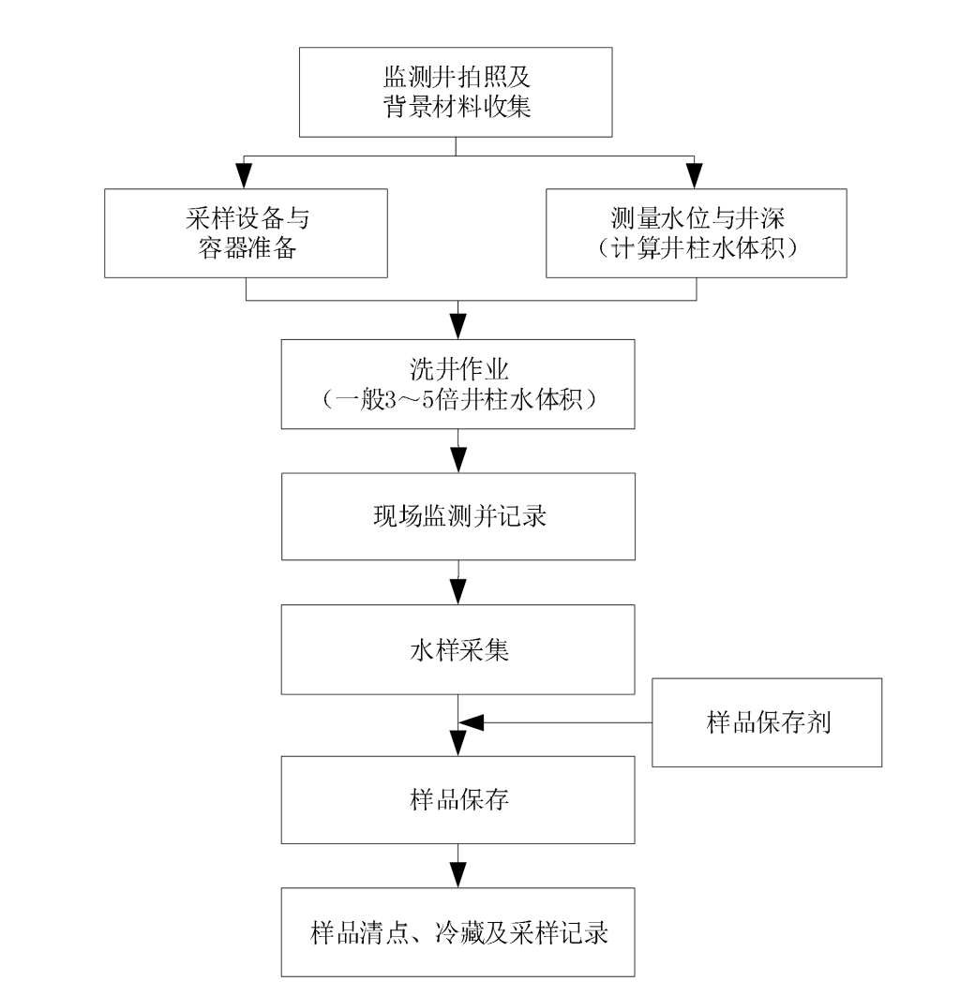
图3-7 地下水采样基本流程图
- 采样前洗井
采样前洗井要求如下：
A）采样前洗井应至少在成井洗井48 h 后开始。
B）采样前洗井应避免对井内水体产生气提、气曝等扰动。若选用气囊泵或低流量潜水泵，泵体进水口应置于水面下1.0 m 左右，抽水速率应不大于0.3 L/min，洗井过程应测定地下水位，确保水位下降小于10 cm。若洗井过程中水位下降超过10 cm，则需要适当调低气囊泵或低流量潜水泵的洗井流速。
若采用贝勒管进行洗井，贝勒管汲水位置为井管底部，应控制贝勒管缓慢下降和上升，原则上洗井水体积应达到3~5 倍滞水体积。
C）洗井前对pH 计、溶解氧仪、电导率和氧化还原电位仪等检测仪器进行现场校正，校正结果填入“附录7 地下水采样井洗井记录单”。
开始洗井时，以小流量抽水，记录抽水开始时间，同时洗井过程中每隔5 分钟读取并记录pH、温度（T）、电导率、溶解氧（DO）、氧化还原电位（ORP）及浊度，连续三次采样达到以下要求结束洗井：
a）pH 变化范围为±0.1；
b）温度变化范围为±0.5 ℃；
c）电导率变化范围为±3%；
d）DO 变化范围为±10%，当DO＜2.0 mg/L 时，其变化范围为±0.2 mg/L；
e）ORP 变化范围±10 mV；
f）10 NTU＜浊度＜50 NTU 时，其变化范围应在±10%以内；浊度＜10NTU 时，其变化范围为±1.0 NTU；若含水层处于粉土或粘土地层时，连续多次洗井后的浊度≥50 NTU 时，要求连续三次测量浊度变化值小于5 NTU。
D）若现场测试参数无法满足（3）中的要求，或不具备现场测试仪器的，则洗井水体积达到3~5 倍采样井内水体积后即可进行采样。
E）采样前洗井过程填写地下水采样井洗井记录单。
F）采样前洗井过程中产生的废水，应统一收集处置。
②地下水样品采集方法
A）采样洗井达到要求后，测量并记录水位（参考“地下水采样记录单”），若地下水水位变化小于10 cm，则可以立即采样；若地下水水位变化超过10 cm，应待地下水位再次稳定后采样，若地下水回补速度较慢，原则上应在洗井后2 h 内完成地下水采样。
若洗井过程中发现水面有浮油类物质，需要在采样记录单里明确注明。
B）地下水采样深度应依据水文地质条件及调查获取的污染源特征进行确定。对可能含有轻质或重质非水溶性有机污染物的地下水，应采集上部或下部水样。其他情况下采样深度可在地下水水位线0.5 m以下。
C）地下水样品采集应先采集用于检测VOCs 的水样，然后再采集用于检测其他水质指标的水样。
对于未添加保护剂的样品瓶，地下水采样前需用待采集水样润洗2~3 次。
采集检测VOCs 的水样时，优先采用气囊泵或低流量潜水泵，控制采样水流速度不高于0.3 L/min。使用低流量潜水泵采样时，应将采样管出水口靠近样品瓶中下部，使水样沿瓶壁缓缓流入瓶中，过程中避免出水口接触液面，直至在瓶口形成一向上弯月面，旋紧瓶盖，避免采样瓶中存在顶空和气泡。
使用贝勒管进行地下水样品采集时，应缓慢沉降或提升贝勒管。取出后，通过调节贝勒管下端出水阀或低流量控制器，使水样沿瓶壁缓缓流入瓶中，直至在瓶口形成一向上弯月面，旋紧瓶盖，避免采样瓶中存在顶空和气泡。
地下水装入样品瓶后，应记录样品编码、采样日期和采样人员等信息，打印后贴到样品瓶上。
地下水采集完成后，样品瓶应用泡沫塑料袋包裹，并立即放入现场装有冷冻蓝冰的样品箱内保存。
D）地下水平行样采集要求。地下水平行样应不少于总样品数的10%，每个国考点至少采集1份。
E）使用非一次性的地下水采样设备，在采样前后需对采样设备进行清洗，清洗过程中产生的废水，应集中收集处置。采用柴油发电机为地下水采集设备提供动力时，应将柴油机放置于采样井下风向较远的位置。
F）地下水采样过程中应做好人员安全和健康防护，佩戴安全帽和一次性的个人防护用品（口罩、手套等），废弃的个人防护用品等垃圾应集中收集处置。
G）地下水样品采集拍照记录
地下水样品采集过程应对洗井、装样（用于VOCs、SVOCs、重金属和地下水水质监测的样品瓶）、以及采样过程中现场快速监测等环节进行拍照记录，每个环节至少1 张照片，以备质量控制。
（4）样品保存及运输
水样采集后，根据不同的分析要求，分装成数份，并对每一份样品都附完整的水样标签。水样标签事先设计打印，内容一般包括：采样目的，项目唯一性编号，监测点数目、位置，采样时间，日期，采样人员，保存剂的加入量等。标签用不退色的墨水填写，并牢固地粘贴于盛装水样的容器外壁上。对于未知的特殊水样以及危险或潜在危险物质如酸，用记号标出，并将现场水样情况作详细描述。
采样后将所采集样品立即加入保存剂/固定剂后放入带数显温度计的样品冷藏运输箱内，并于样品箱中放置冰块或冰袋以保持低温条件，同时确保样品在运输过程中避免光照。水样装箱前应将水样容器内外盖盖紧，对装有水样的玻璃磨口瓶应用聚乙烯薄膜覆盖瓶口并用细绳将瓶塞与瓶颈系紧。
同一采样点的样品瓶尽量装在同一箱内，与采样记录或样品交接单逐件核对，检查所采水样是否已全部装箱。装箱时应用泡沫塑料或波纹纸板垫底和间隔防震。运输时应有押运人员，防止样品损坏或受沾污。样品需当天运输至实验室送检。
（5）样品交接与贮存
样品送达实验室后，进行符合性检查，包括：样品包装、标识及外观是否完好；对照采样记录单检查样品名称、采样地点、样品数量、形态等是否一致；核对保存剂加入情况；样品是否冷藏，冷藏温度是否满足要求；样品是否有损坏或污染。
当样品有异常，或对样品是否适合测试有疑问时，应及时向现场监测组人员询问，并应记录有关说明及处理意见，当明确样品有损坏或污染时须重新采样。
确定样品符合样品交接条件后，由分析人员进行样品登记，填写送样单并由双方签字。
应保持样品贮存间清洁、通风、无腐蚀的环境，并对贮存环境条件加以维持和监控。
样品贮存间应有冷藏、防水、防盗和门禁措施，以保证样品的安全性。
样品流转过程中，除样品唯一性标识需转移和样品测试状态需标识外，任何人、任何时候都不得随意更改样品唯一性编号。分析原始记录应记录样品唯一性编号。
在实验室测试过程中由测试人员及时做好分样、移样的样品标识转移，并根据测试状态及时作好相应的标记。
地下水样品变化快、时效性强，监测后的样品均留样保存意义不大，但对于测试结果异常样品、应急监测和仲裁监测样品，应按样品保存条件要求保留适当时间。留样样品应有留样标识。
（6）实验室分析测试
根据样品情况立即安排分析任务约定分析完成时间，下发任务单至检测人员。检测人员根据任务单立即进行样品的预处理，严格按照相关标准规范开展分析检测工作，并按照任务单约定时间提交检测数据。
注意事项：
1）样品采集、包装、运输、验收、检测过程中编码必须始终保持一致。
2）采样、检测所用工器具每处理一份样品后必须清洗干净，严防交叉污染。
3）经常检查样品标签，严防样品标签模糊不清或丢失。
4）对验收不合格样品必须重新采集。
（7）水质监测资料
地下水水质监测资料主要包括：地下水采样洗井记录单、样品运送单、样品交接单及水质监测报告等。
（8）质量保证
1）项目监测承担方应依据《检验检测机构资质认定能力评价 检验检测机构通用要求》（RB/T 214-2017）、《检验检测机构资质认定生态环境监测机构评审补充要求》（市场监管总局 国市监检测〔2018〕245 号）、《环境监测质量管理技术导则》（HJ630-2011）、《固定污染源监测质量保证与质量控制技术规范（试行）》 (HJT 373-2007)以及相应标准分析方法的规定和要求，做好监测、分析全程序质控工作，包括采样质量控制和实验室分析质量控制等相关内容，按照相关技术规范要求进行样品保存。应确保监测数据真实可靠，严禁监测弄虚作假。
2）内部质控：①现场监测需遵守监测技术规范要求，同时做好现场设备校准，需按照每批次10%的比例采集全程序空白样、现场明码、密码平行样等现场质控样品；②实验室分析每批次需按照10%的比例开展实验室空白、平行样、加标样或明码、密码质控样等自控程序，做好分析质量保证工作，质控数据需满足项目标准方法中质控结果要求。
3）外部质控：需接受外部质控单位不定期质控检查和盲样考核，对发现的问题进行及时整改。
4）对于现场监测中的重要环节要拍照（含时间印记和经纬度）和录像记录，如现场测定测定pH等项目、样品前处理、分装样品、添加保护剂、保存等环节；实验室分析应全程录像，录像承接单位应自行永久保存录像，以备检查。
（9）罚则
1）未按照要求的时间节点要求开展监测、提交报告等，每发生一次扣除该次监测总费用，若情节严重，项目招标方有权更换项目监测承接单位。
2）没有质控保证的监测数据将作为无效数据处理，对于无效数据，甲方将不予支付相关监测费用。
3）由于承接单位自身原因引起的纠纷及法律责任由承接单位承担；委托方若发现数据的弄虚作假问题，可随时要求终止项目进展并追究其法律责任的权利。

10、综合分析
在资料收集和周边调查工作的基础上，开展地下水国考点位及周边地下水环境的综合分析，诊断和识别地下水环境质量存在的主要问题，探讨国考点位水质污染成因与变化趋势。
（1）水质分析
按照《“十四五”国家地下水环境质量考核点位监测与评价方案（试行）》规定的评价要求，国考点位与周边调查点位水质类别评价采用《地下水质量标准》综合评价方法，即根据该点位参评指标中结果最差的一项来确定水质类别。依据地下水国考点位和周边调查点位的水质监测结果，结合资料收集获得的水质资料，说明地下水国考点位及周边调查点位水质现状及历史变化情况，明确相关指标的达标和超标情况。
1）地下水质量评价
根据收集资料和调查结果，对地下水质量进行评价，按照《“十四五”国家地下水环境质量考核点位监测与评价方案（试行）》规定的评价要求，评价方法参照GB/T14848执行。
① 地下水质量评价应以地下水质量检测报告为基础；
② 地下水质量单指标评价，按指标所在的限值范围确定地下水质量类别，指标限值相同时，从优不从劣；
③ 地下水质量综合评价，按单指标评价结果最差的类别确定，并指出最差类别的指标。
现状监测结果应进行统计分析，给出最大值、最小值、均值、检出率和超标率等。
2）地下水污染现状评价
地下水污染状况评价是反映地下水受人类活动影响的污染程度。评价过程中，在除去对照值的前提下，以GB/T14848、GB3838为对照，能直观反映人为影响，同时反映水化学指标超过国际公认危害标准的程度。采用污染指数Pki法进行地下水污染评价。
若能确定调查对象的地下水用途，可用用途对应的标准进行评价。评价基准使用地下水对照值，对照值选取的主要来源为：对照监测井结果；地区最早的分析资料或区域中无明显污染源部分补充调查资料的统计结果。优先考虑使用对照监测井结果。
调查结论应明确调查对象及周边可能的污染源及敏感点（水源地、水源井和居民区等），说明可能的污染类型、污染状况和来源。根据采样分析，确定污染物种类、浓度（程度）和空间分布；分析初步采样获取的调查对象信息，包括地下水类型、水文地质条件、现场和实验室检测数据等。若污染物浓度超过相关质量标准以及对照点浓度，并经过不确定性分析，确认为人为污染，需要进行详细调查，否则调查结束。
（2）成因分析
1）地质背景成因分析
针对地下水国考点位的超标指标，结合区域地质、水文地质条件，根据收集的地下水国考点位所在的水文地质单元地下水背景值资料，将地下水国考点位监测指标与背景值进行对比，初步判断地下水国考点位水质超标是否受地质背景成因影响。
2）周边人为污染分析
针对地下水国考点位的超标指标，根据地下水国考点位及周边地下水质量评价结果，结合污染源的分布、污染源产排污、特征污染物分析、污染源与国考点位水力联系、污染物迁移特征等，判断地下水国考点位水质超标是否受人为污染影响。
（3）污染趋势分析
在地质背景和周边人为污染分析的基础上，结合污染源类型、污染途径、考核点位历年水质监测资料，研判地下水国考点位水质变化趋势。

11、详细调查成果集成
根据现场踏勘、资料收集、补充勘探与监测、自然衰减分析研判等工作，开展3个地下水国考点位及周边地下水环境的综合分析（包括水质分析、成因分析和污染趋势分析），诊断和识别地下水环境质量存在的主要问题，探讨国考点位水质污染成因和变化趋势，制定达标或保持（改善）方案。
（1）国考点位达标或保持（改善）目标。根据3个国考点位的水质状况、超标原因和变化趋势，结合考核要求，综合分析研判，逐一提出国考点位地下水达标或保持（改善）目标，并列表说明到2025年相应的水质目标以及“十四五”期间分年度水质目标。
（2）达标或保持（改善）任务措施。根据综合分析结果，阐述水质达标或保持（改善）措施建议内容。针对地质原因造成的IV类和V类水点位，制定地下水达标或保持措施，原则以监测预警为主；针对人类活动影响造成的IV类和V类水点位，制定地下水达标或改善措施。在充分考虑国考点位超标成因、达标或保持（改善）目标等基础上，以污染源头为对象，可筛选制定单一技术措施或多种技术措施的组合。如国考点位规范化整治与风险排查、地下水污染源头控制措施、地下水水质跟踪监测措施和地下水环境背景值调查等，列表说明说明方案涉及的项目类型、内容，并对相应的工作量进行说明。
（3）针对地下水国考点位周边污染源污染物排放、迁移影响方式及自行监测、潜在污染风险程度等，研究建立国考点位周边地下水污染管控的重点污染源清单；
（4）针对3个地下水国考点位制定《地下水污染源头风险管控工作方案》；分阶段制定国考点位和重点污染源周边点位的地下水监测项目和采样周期方案；编制《西安市地下水环境质量国考点位V类国考点位详细调查工作方案》和《西安市地下水环境质量V类国考点位详细调查报告》。
（5）成果图件主要包括：地下水形成条件、地下水化学特征、地下水水质分布、地下水污染现状与污染源分布和水文地质钻孔编录及测井等系列图件。成果图件中基础图件和主体成果图件比例尺区域调查为1:50000，重点区调查为1:10000。提交成果图可根据调查面积等适当调整。辅助图件可根据具体情况选定比例尺。基础图件中应包括：1∶50000为遥感影象图、地貌图、水文地质图及地下水系统划分图、地下水资源与开发利用图、土地利用分区图、实际材料图。可根据实际情况合并或分解。1∶10000为地貌图、水文地质图、地下水资源及其开发利用图、土地利用分区图、实际材料图。可根据实际情况合并或分解。

12、水质达标或保持（改善）实施成果集成
（1）制定达标或保持（改善）方案
根据《详细调查报告》成果，制定地下水达标或改善措施。在充分考虑国考点位超标成因、达标或保持（改善）目标等基础上，可筛选制定单一技术措施或多种技术措施的组合。达标或保持（改善）措施包括但不限于国考点位规范化整治与风险排查、地下水污染源头控制措施、地下水水质跟踪监测措施等。提交《西安市地下水环境质量国考点位达标或保持（改善）整改措施工作方案》。
（2）提出国考点位达标或保持（改善）目标
根据不同类型地下水国考点位（区域点位、饮用水源点位、污染风险监控点位）的水质状况、超标原因和变化趋势，结合考核要求，综合分析研判，逐一提出国考点位地下水达标或保持（改善）目标，并列表说明到2025年相应的水质目标以及“十四五”期间分年度水质目标。
（3）实施达标或保持（改善）任务措施
根据综合分析结果，阐述水质达标或保持（改善）措施建议内容。针对I-III类水点位，以及地质原因造成的IV类和V类水点位，制定地下水达标或保持措施，原则以监测预警为主；针对人类活动影响造成的IV类和V类水点位，制定地下水达标或改善措施。在充分考虑国考点位超标成因、达标或保持（改善）目标等基础上，以污染源头为对象，可筛选制定单一技术措施或多种技术措施的组合。达标或保持（改善）措施包括但不限于以下几种。
1）国考点位规范化整治与风险排查
按照《地下水环境监测技术规范》有关要求，采取国考点位监测井及周边规范化整治、修建防护栏、定期洗井，以及监测井长期维护和管理等措施。可以利用可视化设备等手段对国考点位监测井进行探测，识别监测井结构、排查可能存在影响水质超标的渗漏问题等。
① 监测井井口保护装置要求
地下水监测井规范化整治共涉及监测井12个。其中，3号点位监测井4个（包括：移位改造钻孔1个、3号点位下游钻孔2个、上游现有井1个）；6号点位监测井4个（含SN-14-06点位）；7号点位监测井4个（含SN-14-07点位）
规范化整治内容主要包括：
a） 井口保护装置包括井口保护筒、井台和井盖。其中井口保护筒选用不锈钢材质，井盖中心部分采用高密度树脂材料，井盖配备异形安全锁；根据井管直径，采用内径为30cm、高度为50cm的保护筒，保护筒下部埋入水泥平台中10cm固定；水泥平台设置为厚15cm、边长100cm的正方形平台，平台四角须磨圆。
b） 监测井监测标识牌
根据《地下水环境监测技术规范》（HJ164-2020），地下水环境监测井图形标用于全国统一使用的地下水环境监测井图形符号，标识设立于井口保护装置井盖的正面，刻印在井盖上。监测井标识应遵循经久耐用、价格经济的原则，采用铝合金材质；图形标颜色为浅蓝色，尺寸直径为200mm。
对于井口保护装置为水泥平台式的环境监测井，铭牌设立于水泥台中间位置；对于井口保护装置为井盖式的环境监测井，铭牌设立于地下水环境监测井井盖的背面，采用钻孔打钉方式固定。铭牌应采用不锈钢材质，铭牌颜色为不锈钢牌的本底色，尺寸为长150mm，宽100mm。
警示标固定于水泥平台式井口保护装置周边1m区域内；警示柱设立于水泥平台的四个角，其中高出水泥平台0.5m，埋在水泥平台下0.5m。警示标为蓝底、白边，图案背景和文字为白色，警示柱为黄黑相间横向条纹。警示标尺寸为长900mm、宽600mm，警示柱尺寸为直径80mm，高1000mm的圆柱体。警示标和警示柱均采用不锈钢材质，表面采用反光材料并做防锈处理。
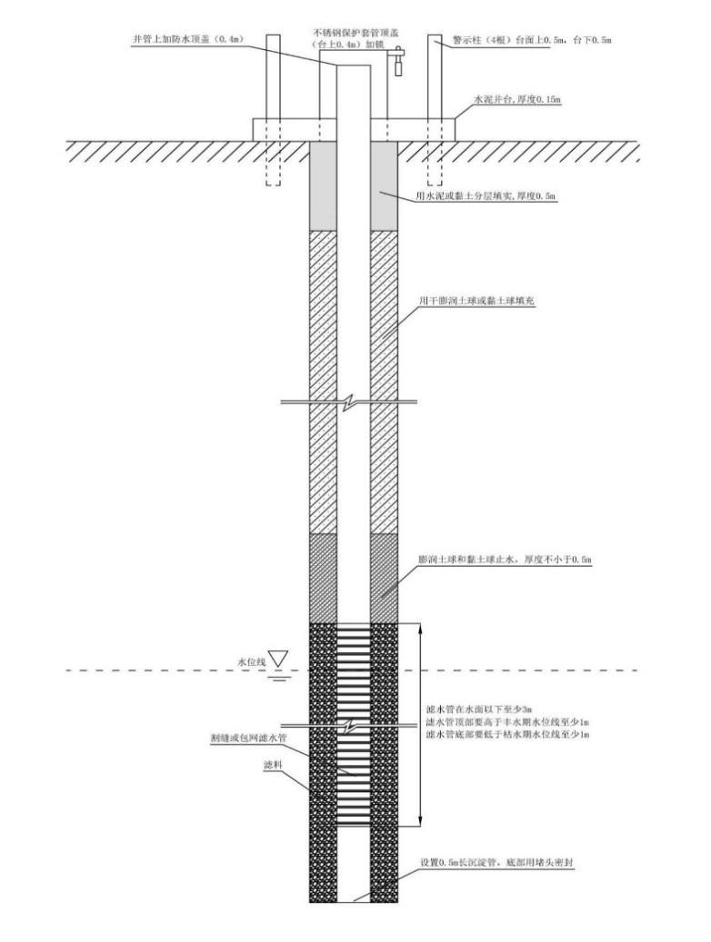
图3-8 新建地下水监测井结构示意图
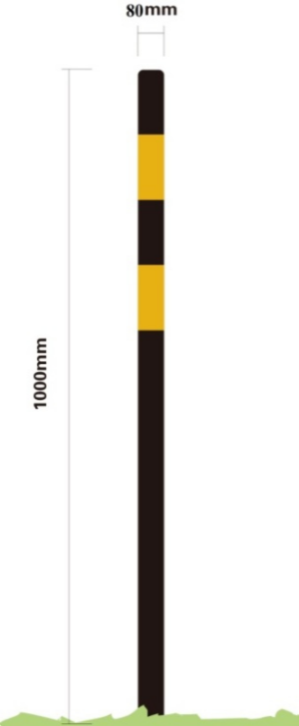
图3-9 地下水监测井警示柱图示及尺寸
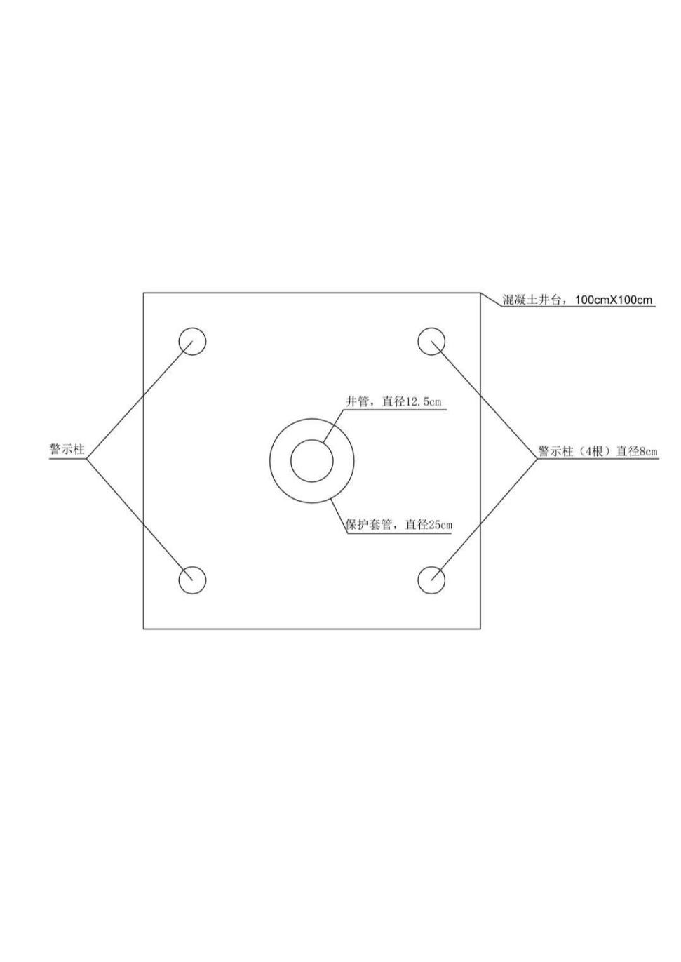
图3-10 井台及保护装置俯视图
在水泥平台式保护装置周边1m区域内设立地下水环境监测井警示牌（样式见图3-9、3-10）。
对于井口保护装置为水泥平台式的环境监测井，铭牌设立于井口钢管保护套上，对于井口保护装置为井盖式的环境监测井，铭牌设立于地下水环境监测井井盖的反面。铭牌内容包括：井编号、坐标、井深、建井日期、滤水管深度及长度、井顶高程、地下水水位、建井单位及联系电话、管理单位及联系电话等。

图3-11 地下水环境监测井图形标示意图
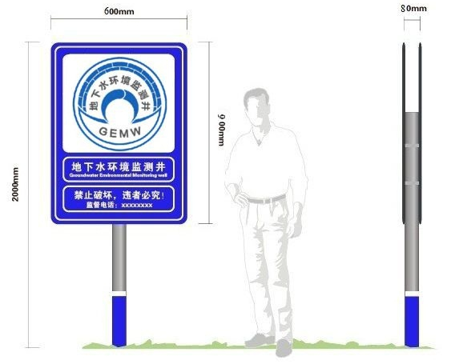
图3-12 地下水监测井警示标图示及尺寸
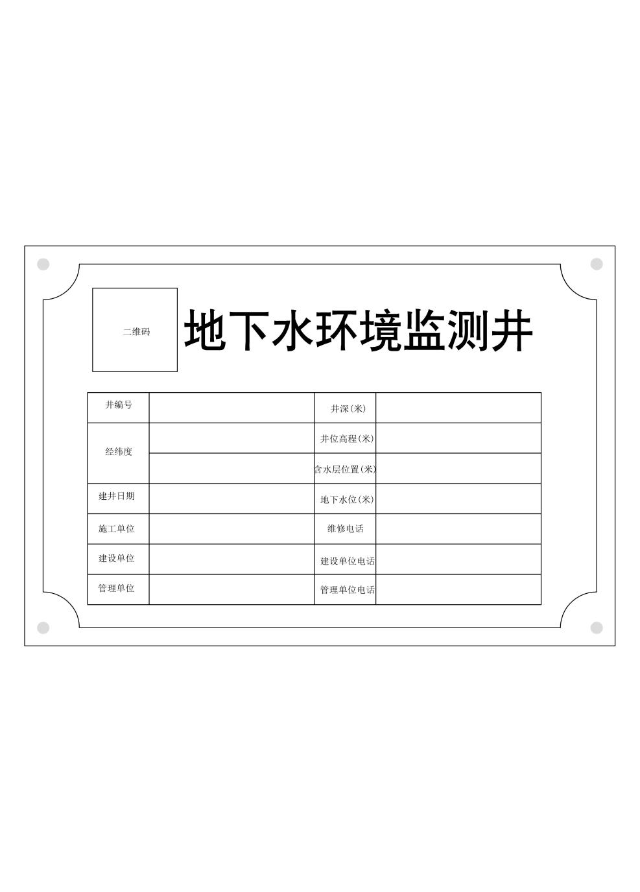
图3-13 监测井铭牌样式
② 复测
孔口保护工作结束后，由专业测量人员使用RTK对孔口（测口）高程、地面高程进行测量，测量结果作为地下水位标高换算依据。同时测量监测井的经纬度坐标，正确掌握监测井的地理位置。坐标系、高程系统应和园区监测系统相统一。
2）地下水污染源头控制措施
针对地下水国考点位周边污染源污染物排放、迁移影响方式及自行监测、潜在污染风险程度等，研究建立国考点位周边地下水污染管控的重点污染源清单。参照《工业企业土壤和地下水自行监测技术指南（试行）》《重点监管单位土壤污染隐患排查指南（试行）》《地下水污染源防渗技术指南（试行）》等相关文件，推进重点工业企业隐患排查、渗漏排查、土壤和地下水自行监测工作，采取制定地下水污染源头风险管控工作方案、引导企业加强地下水污染防治意识、提高污染隐患排查力度、推行企业高标准自行监测等措施，同时针对渗漏排查发现的问题，采取污染防渗改造工程等任务措施，实现地下水污染源头管控。
3）地下水水质跟踪监测措施
参照《地下水环境监测技术规范》《建设用地土壤污染风险管控和修复监测技术导则》等规范要求，在重点污染源周边布设建立长期地下水监测井，分阶段制定国考点位和重点污染源周边点位的地下水监测项目和采样周期方案，实施跟踪监测并定期分析研判监测结果。
4）地下水环境背景值调查
《陕西省地下水国考点位水质达标或保持（改善）方案编制指南（试行）》（陕环办发[2022]100号）中明确“对于初步判定为地质原因造成的IV类和V类水点位，充分与自然资源、水利等部门进行沟通协调，借鉴学习地下水环境背景值确定和调查方法，确定相关国考点位的背景值情况。”根据区域尺度环境背景值调查及确定情况，可以系统开展监测井环境背景值调查确定工作，查明地下水主要污染因子的区域背景值。
按照《关于印发《地下水环境背景值统计表征技术指南（试行）》的通知》（环办土壤函〔2023〕344号）文件要求，根据区域尺度环境背景值调查及确定情况，对3个国考点位系统开展单一监测井环境背景值调查确定工作，查明地下水主要污染因子的区域背景值。工作内容包括开展数据获取、样品采集与测试、数据处理与分析、统计与表征等，系统分析国考点所在区域地质背景情况，确定区域地下水背景值。
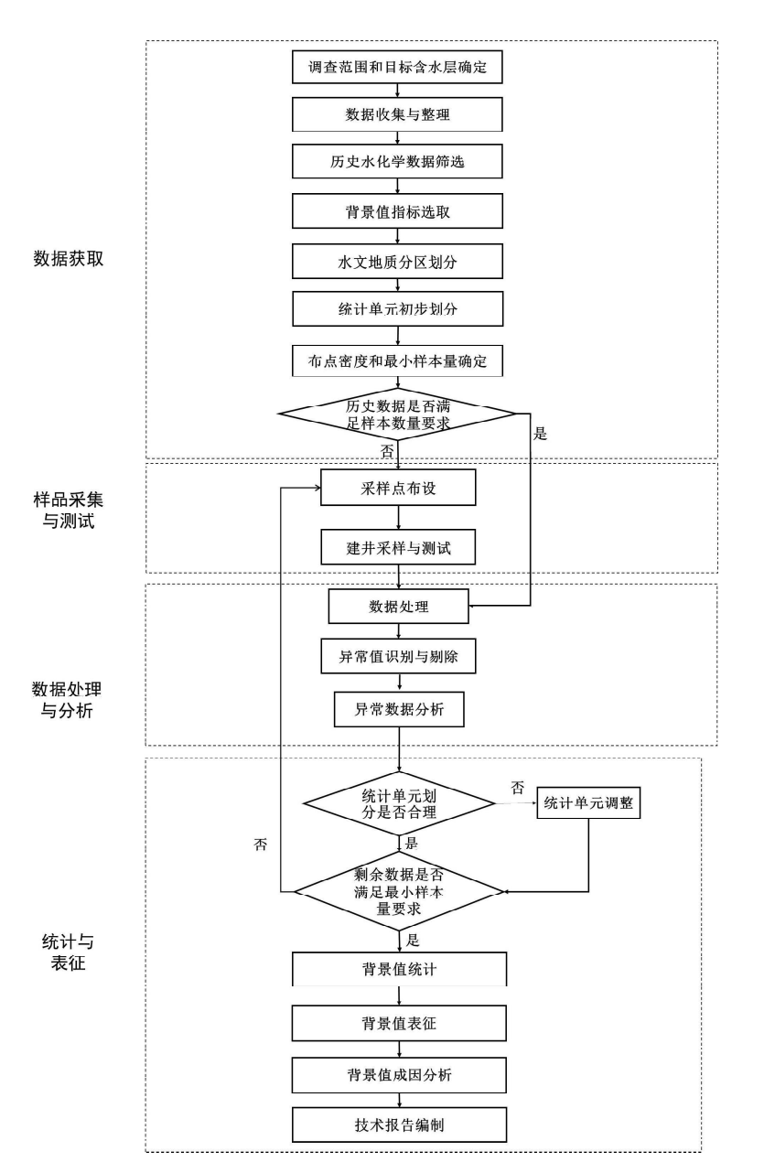
图3-14 地下水环境背景值统计表征工作流程

① 数据获取
根据确定的调查范围和目标含水层，收集整理相关数据资料，筛选可用的地下水历史水化学数据，确定需要开展背景值统计表征的指标；根据调查范围的水文地质条件划分水文地质分区，初步划分统计单元。确定每个统计单元的密度和最小样本量，核实历史水化学数据的样本密度和样本量是否满足要求。
a）调查范围和目标含水层确定
调查范围和目标含水层根据地下水环境背景值统计表征工作的 需要确定。最小调查范围为最小水文地质分区或集中式地下水型饮 用水水源保护区及补给区。不同应用情景的最小调查范围见附录 A。 目标含水层根据考核点位监测层位、饮用水源开采层位，以及其他工作需要确定。
b）数据收集与整理
收集整理地下水环境背景值统计表征所需资料，主要包括调查范围的区域地质、水文地质资料和水质检测报告，以及污染源分布情况等信息，具体见《地下水环境背景值统计表征技术指南（试行）》附录B。
c）历史水化学数据筛选
对收集到的所有年份的历史水化学数据进行综合分析，剔除以下数据：
I、层位不详的样品数据
监测目标层位不详的样品数据应全部剔除。
II、受人为污染的样品数据
通过污染源识别及特征污染物分析，可明确判定为受人为污染的样品数据应全部剔除。
III、宏量组分含量显著异常或测试不全的数据
宏量组分含量显著异常，判定属于不同的水化学类型的数据应 剔除。对于宏量组分（碳酸根除外）测试不全的样品，应剔除全部宏量组分数据，但微量组分和痕量组分数据可保留，用于背景值统 计表征。
IV、阴阳离子不平衡的数据
对于阴阳离子物质的量浓度总和大于5mmol/L且阴阳离子电荷不平衡（>10%），或阴阳离子物质的量浓度总和小于等于5 mmol/L 且阴阳离子电荷不平衡（>15%）的样品，应判定为异常，剔除全部宏量组分数据，但微量组分和痕量组分数据可保留，用于背景值统计表征。
V、测试结果不可靠的数据
原则上，所有历史水化学数据均应按照《地下水环境背景值统计表征技术指南（试行）》附录C推荐方法检测，满足其目标检出限要求，并具备加盖CMA专用章或实验室检测专用章的检测报告。如历史水化学数据无加盖CMA专用章或实验室检测专用章的检测报告，应对其采样时间、地点、采样方法、测试方法，以及数据的真实性和可靠性进行综合分析。经分析判定数据真实可靠的，可作为背景值数据使用，并编制可靠性说明。测试结果不可靠的数据应剔除。
d）背景值指标选取
地下水环境背景值统计表征的指标应包括地下水宏量组分和综合指标，以及本区域可能存在的高背景微量组分、痕量组分（《地下水环境背景值统计表征技术指南（试行）》附录C）。对于可支撑地下水环境背景值成因分析的土壤和岩石相关指标，也应进行调查。
e）水文地质分区划分
基于调查范围内的地质构造、地层分布、地下水补径排条件等，划分水文地质分区。水文地质分区可参照自然资源部门的地下水资源分区成果确定，也可依据《地下水环境背景值统计表征技术指南（试行）》附录D的原则从大到小逐级划分。最小水文地质分区应划分至五级或六级。
f）统计单元初步划分
首先将最小水文地质分区或集中式地下水型饮用水水源保护区及补给区作为一个统计单元，然后分析该统计单元内的地下水水化学特征。当统计单元内部不同区域地下水水化学特征存在明显差异时，应进一步划分统计单元。划分时应综合考虑水化学特征和其他信息，以同一统计单元内的地下水水化学特征相近、含水层组成相似、地下水径流条件无较大变化为原则。
统计单元划分前，应准备以下基础资料：
I、水化学类型分布图（绘图使用的数据点密度不低于１个/100km²）；
II、溶解性总固体浓度等值线图（绘图使用的数据点密度不低于１个/100km²）；
III、含水层、地下水径流条件的突变带，如山前冲洪积扇前缘、不同冲洪积扇交界带、地下水降落漏斗范围等。
划分统计单元时，先将水化学类型和溶解性总固体浓度相近的区域划分为同一个统计单元，再结合含水层、地下水径流条件的突 变带等进行调整。
g）布点密度和最小样本量确定
I、总体原则
将历史水化学数据样本的空间位置与统计单元分布进行叠加核实每个统计单元内的样本密度和样本量是否满足布点密度和最小样本量的要求。如不满足，则应补充设置采样点位，开展样品采集测试。
II、布点密度要求
布点密度应根据工作需要确定。为保证地下水环境背景值的空间精度，每个统计单元的最小样本密度根据全国不同区域已完成的水文地质调查工作精度确定，具体见表3-7。未开展水文地质调查的区域、承压含水层以及沼泽平原、沙漠岩漠、高山峡谷、高原多年冻土区等特殊地区的最小样本密度可按照1:25万比例尺的工作精度确定。
表3-7 背景值调查最小样本密度（个/100km²）
调查精度  地区类别 |  |  | 1:5 万及以上 | 1:10 万 | 1:20 万 | 1:25 万
平原地区 | 简单地区 |  | 8 | 6 | 4 | 2
 | 中等地区 |  | 12 | 10 | 8 | 5
 | 复杂地区 |  | 16 | 12 | 9 | 7
干旱内陆 盆地区 | 山区 | 简单 | 4 | 3 | 2 | 1
 |  | 复杂 | 7 | 6 | 4 | 3
 | 戈壁平原 | 简单 | 4 | 3 | 2 | 1
 |  | 复杂 | 7 | 6 | 4 | 3
 | 细土平原 | 简单 | 7 | 6 | 4 | 3
 |  | 复杂 | 12 | 10 | 7 | 5
黄土地区 | 黄土丘陵 |  | 10 | 8 | 7 | 5
 | 黄土塬区 |  | 13 | 11 | 9 | 7
 | 河谷平原 |  | 14 | 12 | 10 | 8
滨海地区 | 滨海平原 |  | 10 | 8 | 7 | 5
 | 丘陵台地 |  | 8 | 7 | 5 | 3
 | 岛屿 |  | 7 | 5 | 3 | 1
丘陵山地区 | 河谷平原 |  | 10 | 8 | 7 | 5
 | 简单山区 |  | 7 | 5 | 4 | 3
 | 复杂山区 |  | 4 | 3 | 2 | 1
岩溶地区 | 裸露区 |  | 10 | 8 | 7 | 5
 | 覆盖区 |  | 7 | 5 | 3 | 1
 | 埋藏区 |  | 5 | 4 | 3 | 1
应在满足最小样本密度基础上，预留出数据处理过程中可能剔除的样本数，同时结合准确刻画地下水环境背景值空间分布的需要，确定地下水样品的布点密度。布点时根据地下水样品布点密度计算地下水采样点平均间距，并结合地下水的分布适当调整。对于已有点位密度过大的区域，可选取部分代表性点位，使采样点整体上相对均匀分布。
III、统计单元最小样本量
单个统计单元的样本量应不少于 6 个，并满足按公式（1）确定的最小样本量要求：
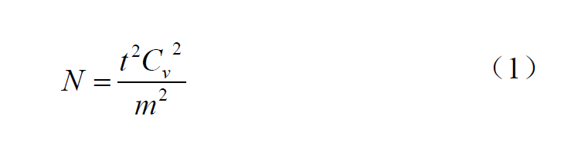
式中：
N—样本量，个；
t—选定置信水平（一般选定为95%）和自由度（df=N-2）时的
t值，见《地下水环境背景值统计表征技术指南（试行）》附录E；
Cv—样本数据集的变异系数，即样本标准差（离均差平方的均值）与样本均值的比值。当涉及多个指标时，可按溶解性总固体的变异系数作为数据集的变异系数；
m—允许误差，承压水样品数据的允许误差在 30%以内，潜水地下水样品数据的允许误差在20%以内。
② 样品采集与测试
当单个统计单元历史水化学数据的样本密度或样本量不满足地下水背景值统计表征要求时，应补充设置采样点，开展地下水样品的采集与测试。 同时根据需要补充土壤和岩石样品测试。
a）采样点布设
I、布点位置
新增采样点应根据地下水补给、径流、排泄分带规律，沿地下水径流方向和水化学分带规律布设，并避开以下因素的影响：
i、污染源（羽）
布点位置应避开地下水污染源（羽）。当布点位置周围存在在产企业或历史遗留污染场地时，应根据污染状况调查报告，或结合 污染源存在历史、特征污染物性质、水力梯度、含水层渗透性、埋 深和厚度等，判断其地下水污染羽范围，选择在地下水污染羽的外 围布设采样点。
ii、强烈人为扰动
对因地下水超采、地下工程疏干排水、地下水回补等引起地下水水化学特征变化的区域，可根据已有数据分析地下水受影响的空间范围和层位，采样点布设应避开上述范围和层位。
iii、受污染地表水布点位置应避开地下水和地表水相互转化较为强烈，且地表水已受污染的区域。
II、采样层位
若新增采样点为已有取水井或监测井，应了解井孔深度和滤水 管位置。新增采样点监测的含水层层位应与拟调查的目标层位一致。
III、采样频次
若历史数据表明，地区地下水化学组分含量季节差异显著，应分别采集丰、平、枯水期或丰、枯水期的样品。其他地区可采集1-2次样品。
b）建井采样与测试
I、建井要求
若在布点位置附近无满足要求的取水井或监测井，应新建地下水监测井，监测井的建设方法参照HJ164。
II、地下水样品采集要求
地下水样品采集、保存与流转、分析测试、质量控制等内容应符合HJ164的规定。
III、岩芯样品采集要求
在新建监测井过程中，根据需要采集岩芯（包括土壤或岩石）样品用于相关组分含量测试，采样过程中应避免岩芯样品受到污染。
IV、测试要求
地下水样品测试指标分为现场测试指标、宏量组分、综合指标、微量组分和痕量组分等，测试方法见《地下水环境背景值统计表征技术指南（试行）》附录C。
岩芯样品测试指标为岩芯样品中可能影响地下水环境背景值的水溶性组分和相关活性矿物组分含量，测试方法可参照NY/T1121.16等。
③ 数据处理与分析
对每个统计单元的背景值数据进行正态性检验。对不符合正态分布的数据进行正态转换后，采用统计学方法进行异常值识别和剔除，并分析说明数据异常的原因。
a）数据处理
首先对每个统计单元的背景值数据进行正态性检验。正态性检验参照GB/T 4882执行，具体包括Shapiro-Wilk法和Epps-Pulley法等。经检验不符合正态分布的数据，可通过Box-Cox变换、对数变换、平方根变换、倒数变换或平方根反正弦变换等方式进行正态转 换。经检验或转换后符合正态分布的数据可进行异常值识别与剔除。
当同一个点位的数据涉及不同年份，或丰、平、枯水期等多个 数据时，取其中位数作为一个数据进行处理、统计和表征
b）异常值识别与剔除
I、宏量组分和综合指标
每个统计单元的宏量组分和综合指标数据首先采用Piper三线图 法进行异常值识别和剔除，再根据剩余样本数量大小，采用Grubbs检验法（样本数量≤100个时）或均值加减三倍标准差法（样本数量>100个时）进行异常值的识别和剔除。
采用Piper三线图法进行异常值识别时，当某个样品的单个或多个宏量组分的数据被识别为异常值时，该样品的所有宏量组分和综合指标数据均应被视作异常值加以剔除；其微量组分和痕量组分数据可结合数值大小和污染源识别结果判断是否受到人为活动影响，决定是否保留并参与数据统计。
Piper三线图法、Grubbs检验法和均值加减三倍标准差法的具体方法参照《地下水环境背景值统计表征技术指南（试行）》的要求。
II、微量组分
对于检出率>75%的微量组分，将未检出数据用1/2检出限替代后，根据其样本数量大小，采用Grubbs检验法（样本数量≤100个）或均值加减三倍标准差法（样本数量>100个）进行异常值的识别和剔除。
对于检出率≤75%的微量组分，按痕量组分的异常值识别方法处理。
当硝酸盐受农业活动等影响呈现面源污染特征，常规方法无法识别出异常值时，可将硝酸盐（以N计）浓度>10mg/L的数据直接视为异常数据并剔除。
III、痕量组分
对于检出率≥25%的痕量组分，选取统计单元内该组分所有检出 的数据，根据其样本数量大小，采用 Grubbs 检验法（样本数量≤100个），或均值加减三倍标准差法（样本数量>100 个）进行异常值的识别和剔除。
对于检出率<25%的痕量组分，将检出数据均视为异常值，检出限作为该组分的背景值上限。
c）异常数据分析
应对识别后剔除的异常数据逐一核查并分析异常原因。异常数据核查主要考虑以下方面：I、采样井建设是否规范，以及样品采集、保存、运输、测试过程是否规范；II、采样井所在位置是否存在局部地质、水文地质异常；III、采样井周边是否存在潜在污染源。
对小范围的地下水水化学特征异常区（明显与其他统计单元不一致），应单独圈出，不纳入统计单元。
④ 统计与表征
a）统计单元调整
完成异常值识别和剔除后，将统计单元分区图与各指标的分布等值线图叠加。当一个统计单元边界附近样本的水化学特征与相邻单元相近，而与本单元内其他样本差别较大时，则应调整统计单元边界并将上述样本归入相邻统计单元进行统计。调整后应核实剩余 样本是否满足布点密度和最小样本量要求，当不满足要求时，应针对性补充开展样品采集和测试。
b）背景值统计
统计调整后各统计单元内各组分数据的最小值、最大值、5%分位数、95%分位数和中位数，作为表征地下水环境背景值的数据基础。
c）背景值表征
绘制用于表征地下水环境背景值的图件和表格，并给予必要的说明。具体包括：
I、统计单元分布图
使用不同颜色和编号表达统计单元，并 用不同颜色标注背景点和异常点。
II、各背景值指标浓度频率分布图
包括分布频率图和累计频率图。
III、背景值统计表
内容包括每个统计单元的名称、编号、指标名称，以及每个指标的样本量、最小值、最大值、5%分位数、95%分位数和中位数（格式见《地下水环境背景值统计表征技术指南（试行）》附录G）。对于pH值指标，以95%分位数为其背景值上限，5%分位数为其背景值下限。对于其他指标，以95%分位数作为其背景值上限。
IV、水化学图件
基于背景值数据，绘制调查范围内的地下水水化学类型图、溶解性总固体分布等值线图，以及各主要背景值指标的分布等值线图（格式见《地下水环境背景值统计表征技术指南（试行）》附录G）
d）背景值成因分析
根据新绘制的水化学图件和表格，总结调查范围内地下水环境背景值指标含量分布规律，并结合调查范围内区域地质（地层与构造）、水文地质条件，分析各组分可能的来源，识别人为污染输入或开发利用引起的地下水化学场及水动力场变化对背景值指标含量分布的影响，分析背景值成因和计算结果的合理性
e）技术报告集成
《国考点区域地下水背景值统计表征技术报告》主要包括项目概况、调查范围概况、数据获取、样品采集与测试、数据处理与分析，最终得出计算单元划分情况和各单元的各组分环境背景值统计图表，并对背景值分布规律及成因进行分析。（含绘制用于表征地下水环境背景值的图件和表格，如统计单元分布图、各背景值指标浓度频率分布图、背景值统计表、地下水化学类型图、溶解性固体分布等值线图、各背景值指标的分布等值线图等）等。
f）背景值应用
I、应用情景
地下水环境背景值可用于以下情景：
i、地下水型饮用水水源、国家地下水环境质量考核点位或地下水污染源所在区域地下水超标成因分析判定；
ii、地下水污染修复目标值的合理确定；
iii、地下水环境管理需要的其他情景。
当调查范围内无任何历史遗留污染地块或在产企业等污染源，或当有证据表明人为因素导致地下水超标时，则无需开展超标成因判定的地下水环境背景值统计表征工作。
II、应用方法
i、超标成因分析：当某个统计单元内的地下水pH值在其背景值上下限范围内，或其他超标指标数值不高于其背景值上限时，可判定水质超标是受地质背景影响；反之可判定受人为因素影响。
ii、地下水污染修复目标值确定：若通过风险评估等方式确定的地下水修复目标值低于区域地下水环境背景值上限，则可将该上限值作为修复目标值。
5）SN-14-03点位升级改造
根据《关于印发《国家地下水环境质量考核点位管理办法（试行）》的通知》（环办监测〔2022〕22号），“国家地下水环境质量考核点位监测井升级改造，应以保持点位类型、监测层位、监测深度、含水层性质、水质状况等主要指标不变为基本原则。升级改造后，监测条件和安全保障条件应得到明显改善。在现有监测井或取样口周边就近新建符合相关标准规范要求的监测井进行替代，原则上不超过30米。”的相关要求，按照《地下水环境监测技术规范》（HJ164-2020）有关要求，对SN-14-03国考点位监测井实施升级改造工作，在位于原点位西侧15m处（民房后方）新建移位改造监测井，满足在现有监测井或取样口周边就近新建符合相关标准规范要求的监测井进行替代，原则上不超过30米的相关要求。
a）点位升级改造方案技术路线
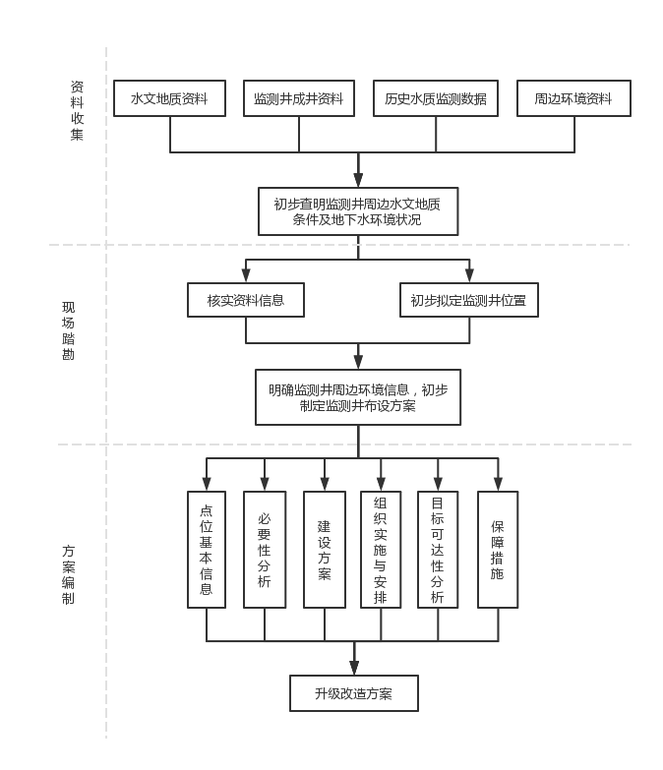
图3-15 国考点位升级改造方案技术路线图
I、资料收集
收集国家地下水环境质量考核点位基本信息、水文地质资料、周边监测井信息、历史监测数据、已开展与国家地下水环境质量考核点位相关的调查资料和成果等。
II、现场踏勘
通过现场踏勘，确定资料收集的信息是否准确，核查监测井周边环境状况。踏勘内容包括：
i、对国家地下水环境质量考核点位监测井基本情况、水文地质条件、水源和污染源（区）等信息进行核实。
ii、核查监测井周边环境及敏感目标，以确定进行升级改造的条件适宜性。
iii、根据现场踏勘情况，初步确定拟新建监测井位置、相关保护措施及预计达到的改造目标。
iv、若有条件或缺乏前期资料，可以选择合适位置设置地质钻探孔，了解点位周边水文地质条件等信息。
III、方案成果集成
以前期资料收集及现场踏勘工作为基础编制升级改造方案，方案内容应包括点位基本信息、必要性分析、建设方案、组织实施与安排、目标可达性分析、保障措施等，具体内容可根据实际情况进行补充。
方案编制严格按照《国家地下水环境质量考核点位升级改造技术审核规定（试行）》附件1的具体要求完成。
b）点位升级改造报告技术路线
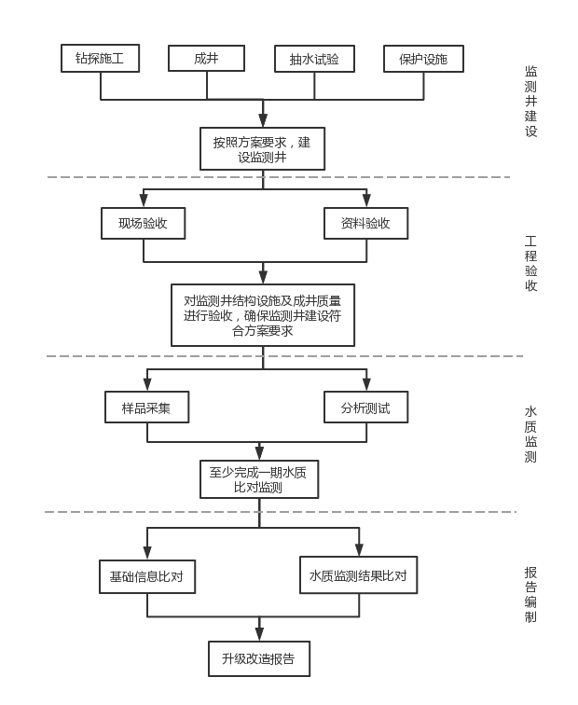
图3-16 国考点位升级改造报告技术路线图
I、监测井建设
按照国家地下水环境质量考核点位升级改造方案设计的点位位置、施工方案及时间安排等实施建设，并按照《地下水环境监测技术规范》相关要求将钻探班报表、下管、填砾与止水、洗井、封孔、抽水试验等原始记录归档。
II、工程验收
建设完成后，报省级生态环境主管部门开展现场验收，对原始记录资料的完整性、施工过程的规范性及成井质量进行验收，并收集整理验收资料，如环境监测井设施验收记录表、施工验收记录表等。
III、水质监测
按照国家地下水环境质量考核点位升级改造方案要求开展水样采集、分析测试等工作，并将地下水采样洗井记录单、样品运送单、样品交接单及水质监测报告等资料整合归档。
IV、编制要求
报告编制严格按照《国家地下水环境质量考核点位升级改造技术审核规定（试行）》附件2的具体要求完成。
i、基础信息比对
对升级改造前后点位的基本信息进行比对分析，具体内容应包括点位位置关系、点位类型、监测层位、监测深度、含水层性质、所在水文地质单元等（《国家地下水环境质量考核点位升级改造技术审核规定（试行）》附件2附录A），并需提供相关佐证资料，如升级改造前后监测井内外结构及周边环境照片、位置关系图、成井结构图、成果资料（《国家地下水环境质量考核点位升级改造技术审核规定（试行）》附件2附录B）等。
ii、水质监测结果比对
比对分析升级改造前后水质数据及评价结果，具体内容应包括水样采集时间、指标对应数据值、水质类型及超标指标等（《国家地下水环境质量考核点位升级改造技术审核规定（试行）》附件2附录C）
V、报告成果集成
根据点位基础信息、监测井建设资料、水质监测结果编制国家地下水环境质量考核点位升级改造报告，报告内容应包含基本信息比对、水质监测结果比对及成果资料。
c）国考点位升级改造方案和改造总成果
国家地下水环境质量考核点位升级改造方案和改造结果应包括但不限于以下内容：
I、原监测井或取样口的状况说明、存在的问题和相关佐证资料；
II、拟采取的升级改造方案；
III、升级改造前后监测井或取样口的位置关系、监测层位、监测深度、含水层性质、成井结构图、监测井及周边环境状况和水质状况等的比对分析。
IV、点位升级改造方案和支撑材料应全面、客观地说明升级改造的必要性和合理性；
V、国家地下水环境质量考核点位监测井升级改造，应以保持点位类型、监测层位、监测深度、含水层性质和水质状况等主要指标不变为基本原则。升级改造后，监测条件应得到明显改善。

六、商务要求

1、服务周期及地点
（1）服务周期：合同签订之日起一年内完成
（2）服务地点：3个国考区域点位及区域周边，分别为SN-14-03（西安-高陵县岳惠乡江流村）、SN-14-06（北郊尤家庄建华木器厂内）和SN-14-07（浐灞大道浐河西路路东）。

2、付款方式
（1）合同签署生效后20个工作日内，支付合同总价的40%；
（2）完成初步验收（包括项目实施过程中涉及的资料收集、现场踏勘、水文地质调查、钻井建井及采样监测分析等工作），并提供相应的阶段性成果后20个工作日内，支付合同总价的30%；
（3）项目整体验收合格后20个工作日内，支付合同总价的30%；
（4）供应商应于采购人每次付款前向采购人开具等额发票。因供应商迟延开票，采购人有权拒不付款且不承担任何责任。
注：供应商须完全响应此付款方式，否则按废标处理。

3、人员管理要求
（1）应根据本项目特点，合理组织项目实施团队，配备满足业务需求的技术和服务团队参与项目实施，在投标文件中详细列出参加本项目的人员及人员分工说明。在实施期内，应配备项目负责人1人，联络员1人，其中项目负责人要求定期汇报工作进度。
（2）项目负责人需具有2年以上的相关工作经验、高级（含）以上技术职称，具有快速解决问题的能力，有较高组织和管理协调能力。项目应配备1名联络员，负责此项目的沟通协调。项目团队应具有地下水监测、水文地质等相关专业背景知识。

4、其他要求
（1）供应商的报价和工作范围将被认为满足本项目招标商文件中所要求的一切货物和服务所需的全部费用和内容，若有漏项均由供应商承担。
（2）对于采购人提出的本项目采购需求范围内的要求，成交单位有义务配合，且不得要求增加费用；如采购人提出本项目采购需求外的要求或采购内容，成交单位应予以积极配合，双方按照《中华人民共和国民法典》、《中华人民共和国政府采购法》及相关法规的要求签署补充协议。
（3）成交单位需具备地下水监测工作基础和实际项目经验，根据本招标文件有关内容，利用自身专业技能和专业经验，对全部工作内容进行规划设计，按要求编制实施方案及成果报告。
（4）成交单位提交的所有文档应当结构清晰，容易阅读和理解。相关文件材料编制的内容、深度、规范性和质量应符合项目评估部门及审批机构的要求。
（5）成交单位在实施合同规定的工作或在将成果交付业主后，有义务参加采购人组织的质控、评审等工作，并根据反馈意见对不超出合同范围的内容做必要调整和补充，直至通过采购人验收为止。
（6）成交单位应满足采购人在合同中要求成交单位完成的其他任务及后续配合工作。
（7）成交单位应在签订合同后，根据采购人要求的进度安排，按时保质保量地完成各项任务。
（8）监测任务实施期间，因不可抗力导致无法按期完成监测任务的，必须事先向采购人提出书面申请，并保存好相关记录备查。

5、数据归属及保密
本项目所形成的数据、图件及报告等成果归采购人所有。未经西安市环境保护科学研究院授权，成交单位无权使用项目成果或将监测数据和成果报告发送给任何第三方。成交单位所有参与本项目的服务人员须签订《保密承诺书》。

6、考核方法
对工作完成总体情况进行考核，考核内容包括时效性和工作完成质量两方面。时效性主要针对是否按照采购人要求的时限完成任务；工作完成质量主要从对成交单位提供的工作方案、工作报告，以及记录档案的完整性规范性等方面进行考核。
如果成交单位关键岗位人员或队伍发生重大变更导致无法按要求开展相关任务，或者发生重大责任事故的，采购人有权提前取消合同。

七、服务成果
本项目预计提交的工作成果如下：
（1）《西安市地下水环境质量国考点位V类国考点位详细调查工作方案》；
（2）《西安市地下水环境质量V类国考点位详细调查成果报告》；
（3）《西安市地下水环境质量V类国考点位详细调查项目水质监测报告》；
（4）《西安市地下水环境质量国考点位达标或保持（改善）整改措施工作方案》；
（5）《地下水污染源头风险管控工作方案》；
（6）《国考点位和重点污染源周边点位的地下水监测项目和采样周期方案》；
（7）《国考点区域地下水背景值统计表征技术报告》
（8）《SN-14-03国家地下水环境质量考核点位升级改造方案》；
（9）《SN-14-03国家地下水环境质量考核点位升级改造验收报告》；
（10）《西安市地下水环境质量V类国考点位水质达标或保持（改善）项目竣工报告》；
（11）水文地质调查及钻孔建井等成果资料；如监测井归档资料包括监测井设计、原始记录、成果资料、竣工报告、验收书的纸质和电子文档等。
（12）项目涉及的图件资料。
国考点位详细调查涉及的图件主要包括：地下水形成条件、地下水化学特征、地下水水质分布、地下水污染现状与污染源分布和水文地质钻孔编录及测井等系列图件。成果图件中基础图件和主体成果图件比例尺区域调查为1:50000，重点区调查为1:10000。提交成果图可根据调查面积等适当调整。辅助图件可根据具体情况选定比例尺。基础图件中应包括：1∶50000为遥感影象图、地貌图、水文地质图及地下水系统划分图、地下水资源与开发利用图、土地利用分区图、实际材料图。可根据实际情况合并或分解。1∶10000为地貌图、水文地质图、地下水资源及其开发利用图、土地利用分区图、实际材料图。可根据实际情况合并或分解。
国考点位背景值统计表征涉及的图件主要包括：地下水统计单元分布图、各背景值指标浓度频率分布图、背景值统计表、地下水化学类型分布图、溶解性固体分布等值线图、各背景值指标的分布等值线图等。
3号国考点位升级改造涉及的图件主要包括：点位照片（升级改造前后监测井或取样口的位置关系、监测井内外结构照片、东南西北周边环境照片及地理位置图）、监测层位、监测深度、含水层性质、成井结构图、监测井及周边环境状况和水质状况等的比对分析。

第四章 合同文本
（本采购合同为非预留份额专门面向中小企业合同）

甲方（采购人）：_____________________________________
甲方住所：___________________________________________
乙方（中标供应商）：_________________________________
乙方住所：___________________________________________

根据《中华人民共和国政府采购法》及实施条例、《中华人民共和国民法典》和〈项目名称〉（项目编号：〈项目编号〉）的招标文件、投标文件等有关规定，为确保甲方采购项目的顺利实施，甲、乙双方在平等自愿原则下签订本合同，并共同遵守如下条款：
第一条 项目基本情况
1．采购标的：
2．数量：
第二条 履约期限、地点及方式
1．履约期限：自合同签订之日起___个日历日内。
2．履约地点：
3．履约方式：
第三条 质量标准
整个项目应符合国家有关行业规范和标准，包括但不限于：
1．GB/T
2．……
第四条 合同价款及支付方式
1．合同价款包括：
2．支付方式：合同签订后5个工作日内向乙方支付合同总价的30%，……
3．结算方式：银行转账。
4．结算单位：由甲方负责结算，乙方须向甲方出具合法有效的完税发票，甲方进行支付结算。
第五条 验收标准及条件
1．初步验收：
2．最终验收：
3．验收依据：
（1）招标文件、投标文件、澄清表（函）；
（2）本合同及附件文本；
（3）合同签订时国家及行业现行的标准和技术规范。
4．中标供应商应向采购人提交项目实施过程中的所有资料，以便采购人日后管理和维护。
第六条 知识产权（若有）
乙方应保证所提供的服务或其任何一部分均不会侵犯任何第三方的专利权、商标权或著作权。
第七条 无产权瑕疵条款（若有）
乙方保证所提供的服务的所有权完全属于乙方且无任何抵押、查封等产权瑕疵。如有产权瑕疵的，视为乙方违约。乙方应负担由此而产生的一切损失。
第八条 履约保证金（若有）
1．乙方在签订本合同之前，向甲方构提交履约保证金人民币______元，￥______。
2．履约保证金的有效期为乙方承诺的服务期限。
3．履约保证金作为违约金的一部分及用于补偿甲方因乙方不能履行合同义务而蒙受的损失。
4．服务期限结束后，甲方财务部门接到甲方确认本合同服务等约定事项已经履行完毕的正式书面文件后的___日历日内，向乙方退还履约保证金。
5．乙方可以履约担保函的形式交纳履约保证金。
第九条 双方的权利和义务
（一）甲方的权利和义务
1．甲方有权对合同规定范围内乙方的服务行为进行监督和检查，拥有监管权。有权定期核对乙方提供服务所配备的人员数量。对甲方认为不合理的部分有权下达整改通知书，并要求乙方限期整改。
2．甲方有权依据双方签订的考评办法对乙方提供的服务进行定期考评。
3．负责检查监督乙方管理工作的实施及制度的执行情况。
4．根据本合同规定，按时向乙方支付应付服务费用。
5．验收应在甲方和乙方双方共同参加下进行。甲方组成验收小组按国家有关规定、规范进行验收，验收时将会邀请相关的专业人员或机构参与验收。
6．国家法律、法规所规定由甲方承担的其它责任。
（二）乙方的权利和义务
1．对本合同规定的委托服务范围内的项目享有管理权及服务义务。
2．根据本合同的规定向甲方收取相关服务费用，并有权在本项目管理范围内管理及合理使用。
3．及时向甲方通告本项目服务范围内有关服务的重大事项，及时配合处理投诉。
4．接受项目行业管理部门及政府有关部门的指导，接受甲方的监督。
5．国家法律、法规所规定由乙方承担的其它责任。
第十条 违约责任
1．甲乙双方必须遵守本合同并执行合同中的各项规定，保证本合同的正常履行。
2．如因乙方工作人员在履行职务过程中的的疏忽、失职、过错等故意或者过失原因给甲方造成损失或侵害，包括但不限于甲方本身的财产损失、由此而导致的甲方对任何第三方的法律责任等，乙方对此均应承担全部的赔偿责任。
第十一条 不可抗力事件处理
1．在合同有效期内，任何一方因不可抗力事件导致不能履行合同，则合同履行期可延长，其延长期与不可抗力影响期相同。
2．不可抗力事件发生后，应立即通知对方，并寄送有关权威机构出具的证明。
3．不可抗力事件延续15个日历日以上，双方应通过友好协商，确定是否继续履行合同。
第十二条 合同的变更和终止
除《中华人民共和国政府采购法》第49条、第50条第二款规定的情形外，本合同一经签订，甲乙双方不得擅自变更、中止或终止合同。
第十三条 解决合同纠纷的方式
1．在执行本合同中发生的或与本合同有关的争端，双方应通过友好协商解决，经协商在___天内不能达成协议时，则采取以下第___种方式解决争议：
（1）向甲方所在地有管辖权的人民法院提起诉讼；
（2）向西安仲裁委员会按其仲裁规则申请仲裁。
2．在仲裁期间，本合同应继续履行。
第十四条 合同生效及其他
1．合同经双方法定代表人（单位负责人）或授权委托代理人签名并加盖单位公章并由采购代理机构盖章后生效。
2．合同执行中涉及采购资金和采购内容修改或补充的，须经政府采购监管部门审批，并签书面补充协议报政府采购监督管理部门备案，方可作为主合同不可分割的一部分。
3．本合同一式陆份，自双方签章之日起起效。甲方贰份，乙方贰份，政府采购代理机构壹份，同级财政部门备案壹份，具有同等法律效力。
第十五条 附件
1．项目招标文件
2．项目修改澄清文件
3．项目投标文件
4．成交通知书
5．其他

（以下无正文）

甲方（盖章）： |  | 乙方（盖章）：
法定代表人（委托代理人）： |  | 法定代表人（委托代理人）：
地 址： |  | 地 址：
开户银行： |  | 开户银行：
银行帐号： |  | 银行帐号：
电 话： |  | 电 话：
传 真： |  | 传 真：
签约日期： | 年 月 日 | 签约日期： | 年 月 日

第五章 投标文件构成及格式

西安市地下水环境质量V类国考点位详细调查与水质达标或保持（改善）实施项目
投标文件
（项目编号：DQ-2023178-ZB）

供应商：__________________
时 间：__________________

目 录

第一部分 投标函 X
第二部分 开标一览表 X
第三部分 资格证明文件 X
第四部分 供应商概况 X
第五部分 供应商参加政府采购活动承诺书 X
第六部分 投标方案 X

第一部分 投标函
陕西德勤招标有限公司：
我方收到贵中心发布的西安市地下水环境质量V类国考点位详细调查与水质达标或保持（改善）实施项目（项目编号：DQ-2023178-ZB）招标文件，经详细研究，我方决定参加该项目的招标活动。为此，我方郑重声明以下诸点，并负法律责任。
1．我方已详细阅读了招标文件，完全理解并同意招标文件的所有事项及内容。
2．我方已悉知并及时关注了贵中心在陕西省政府采购网、全国公共资源交易平台（陕西省·西安市）上发布的关于本项目的有关变更公告（包括但不限于对招标文件做出的修改或澄清、答疑纪要，以及项目暂停、重启、延期、终止等）。
3．我方同意向贵中心提供与本次招标有关的全部证明材料，并保证所提交的证明材料真实、合法、有效。
4．我方理解最低价不是成交的唯一条件，并尊重评标委员会的评审结果。
5．我方投标文件在开启之日起90个日历日（应不少于90个日历日）内有效。
6．若我方成交，我方承诺：（1）将投标文件有效期延长至合同执行完毕；（2）收到成交通知书后提交纸质投标文件一正两副，并按时交纳履约保证金；（3）遵照招标文件中的要求，完成本项目的合同责任和义务。
7．所有关于此次招标活动的函电，请按下列方式联系：
供应商：（供应商全称并加盖公章）
法定代表人（主要负责人）或委托代理人：（签字或盖章）
联系电话：
通讯地址：
邮 编：
电子邮箱：
日 期： 年 月 日

第二部分 开标一览表
报价内容

项目名称
 | 合计（元） | 服务周期
西安市地下水环境质量V类国考点位详细调查与水质达标或保持（改善）实施项目
合计（大写）
供应商：（供应商全称并加盖公章）

注：出现下列情形的按无效投标处理
1．A栏未按阿拉伯小写金额样式填写；B栏未填写服务期。
2．“合计（大写）”栏未按银行大写金额样式进行填写。样式参考：壹、贰、叁、肆、伍、陆、柒、捌、玖、拾、佰、仟、万、亿、元（圆）、角、分、零、整（正）。
3．“合计（大写）”金额与A栏“合计”不一致的。

分项报价表
单位：元
费用明细
序号 | 费用名称 | 费用描述 | 数量 | 单价 | 总价
总计
供应商：（供应商全称并加盖公章）

说明：1．此表由供应商按项目情况自行列支，仅作参考。
2．表格空间不足时，可自行扩展。

第三部分 资格证明文件
按照招标文件第一章《投标邀请函》所列“供应商资格要求”提供各项资格证明文件，未按要求提供的，其投标文件将被视为无效文件。

（一）有效的登记注册证

（二）财务状况报告
说明：两种形式任选一种，其中采用第二种形式的须按下方给定格式（详见《中国人民银行关于取消企业银行账户许可的通知》银发〔2019〕41号附件1）填写基本存款账户信息。
基本存款账户信息
账户名称：
账户号码：
开户银行：
法定代表人：（签字或盖章）
基本存款账户编号：向开户银行进行询问
供应商：（供应商全称并加盖公章）
日期： 年 月 日

（三）社会保障资金缴纳证明

（四）税收缴纳证明

（五）无重大违法记录声明（按下方给定格式进行填写）
提示：
1．供应商可通过【信用中国】（www.creditchina.gov.cn）、【中国政府采购网】（www.ccgp.gov.cn）网站对自身信用记录进行自查，并按查询结果填写下述声明。
2．供应商在参加政府采购活动前三年内因违法经营被禁止在一定期限内参加政府采购活动，期限届满的，可以参加政府采购活动，但应提供期限届满的证明材料。
无重大违法记录声明
陕西德勤招标有限公司：
我方作为西安市地下水环境质量V类国考点位详细调查与水质达标或保持（改善）实施项目（项目编号：DQ-2023178-ZB）的投标供应商，在此郑重声明：
1．在参加本次政府采购活动前3年内的经营活动中___（填“没有”或“有”）重大违法记录。
2．我方___（填“未被列入”或“被列入”）失信被执行人名单。
3．我方___（填“未被列入”或“被列入”）重大税收违法案件当事人名单。
4．我方___（填“未被列入”或“被列入”）政府采购严重违法失信行为记录名单。
如有不实，我方将无条件地退出本项目的采购活动，并遵照《政府采购法》有关“提供虚假材料的规定”接受处罚。
特此声明。
供应商：（供应商全称并加盖公章）
日 期： 年 月 日

（六）法定代表人（主要负责人）委托授权书\身份证明（按下方给定格式进行填写）
说明：
（1）法定代表人（主要负责人）包括：①企业法人的法定代表人；②个人独资企业的投资人；③分支机构的负责人；④合伙企业的执行事务合伙人（委派代表）；⑤个体工商户业主；⑥农民专业合作社的法定代表人。
（2）委托授权书\身份证明（二选一）：法定代表人（主要负责人）委托代理人参加投标时，提供法定代表人（主要负责人）委托授权书；法定代表人（主要负责人）亲自参加投标时，提供法定代表人（主要负责人）身份证明。

法定代表人（主要负责人）身份证明（格式）
陕西德勤招标有限公司：
〈法定代表人（主要负责人）姓名〉系〈供应商全称〉的法定代表人（主要负责人），特此证明。
法定代表人（主要负责人）
身份证正反面（扫描件）
或护照资料页（扫描件）
供应商：（供应商全称并加盖公章）
日期： 年 月 日

法定代表人（主要负责人）委托授权书（格式）
陕西德勤招标有限公司：
现委派〈代理人姓名〉代表我方参加贵中心组织的西安市地下水环境质量V类国考点位详细调查与水质达标或保持（改善）实施项目（项目编号：DQ-2023178-ZB）政府采购活动，以我方名义签署、澄清、确认、递交、撤回、修改投标文件，签订合同和全权处理一切与之有关的事宜，其法律后果由我方承担。
本授权有效期与投标文件有效期一致。代理人无转委托权。
代理人姓名：_________________________ 联系电话：______________
身份证（护照）号码：_________________ 职务：__________________
通讯地址：_______________________________________________________
法定代表人（主要负责人）  身份证正反面（扫描件） |  | 委托代理人  身份证正反面（扫描件）
或护照资料页（扫描件） |  | 或护照资料页（扫描件）
法定代表人（主要负责人）：（签字或盖章）
供应商：（供应商全称并加盖公章）
授权日期： 年 月 日

（七）投标邀请函中要求的其他资格证明文件

第四部分 供应商概况

（一）供应商基本信息
单位基本情况
供应商全称
注册地址 |  |  | 成立时间
统一社会信用代码 |  |  | 单位性质
法定代表人  （主要负责人） |  |  | 所属行业
基本存款账户  开户银行 |  |  | 基本存款  账户账号
上年度  营业收入* |  |  | 资产总额
经营范围
资质证书名称 | 证书号 |  | 等级 | 类型
从业人员情况
从业人员总数 |  | 管理人员  数量 |  | 专业技术  人员数量
 |  | 残疾人  数量 |  | 少数民族  数量
存在直接控股、管理关系的相关供应商
关系 | 供应商名称
说明 | 1.成立时间至提交投标文件截止时间不足一年的可不填写“上年度营业收入”；  2.招标文件接受联合体的，联合体各方均应提供；  3.表格空间不足时，请自行扩展。

（二）供应商性质
1．中小企业声明函
说明：当且仅当供应商在填报前请认真阅读《工业和信息化部、国家统计局、国家发展和改革委员会、财政部关于印发中小企业划型标准规定的通知》（工信部联企业〔2011〕300号）和《财政部、工业和信息化部关于印发〈政府采购促进中小企业发展管理办法〉的通知》（财库〔2020〕46号）相关规定。
中小企业声明函
本公司（联合体）郑重声明，根据《政府采购促进中小企业发展管理办法》（财库〔2020〕46号）的规定，本公司（联合体）参加西安市地下水环境质量V类国考点位详细调查与水质达标或保持（改善）实施项目（项目编号：DQ-2023178-ZB）采购活动，服务全部由符合政策要求的中小企业承接。相关企业（含联合体中的中小企业、签订分包意向协议的中小企业）的具体情况如下：
1．〈标的名称〉，属于其他未列明行业；承接企业为〈企业名称〉，从业人员 人，营业收入为 万元，资产总额为 万元，属于 企业（选填中型企业、小型企业、微型企业）；
2．〈标的名称〉，属于其他未列明行业；承接企业为〈企业名称〉，从业人员 人，营业收入为 万元，资产总额为 万元，属于 企业（选填中型企业、小型企业、微型企业）；
……
以上企业，不属于大企业的分支机构，不存在控股股东为大企业的情形，也不存在与大企业的负责人为同一人的情形。
本企业对上述声明内容的真实性负责。如有虚假，将依法承担相应责任。

供应商：（供应商全称并加盖公章）
日 期： 年 月 日

2．残疾人福利性单位声明函
说明：当且仅当供应商为残疾人福利性单位的，应按下文给定格式填写声明函。未提供或未按给定格式提供声明函的，将不能享受招标文件规定的价格优惠政策，但不影响投标文件的有效性。
供应商在填报前请认真阅读《财政部、民政部、中国残疾人联合会关于促进残疾人就业政府采购政策的通知》（财库〔2017〕141号）相关规定。
残疾人福利性单位声明函（格式）
本单位郑重声明，根据《财政部 民政部 中国残疾人联合会关于促进残疾人就业政府采购政策的通知》（财库〔2017〕141号）的规定，本单位为符合条件的残疾人福利性单位，且本单位参加西安市地下水环境质量V类国考点位详细调查与水质达标或保持（改善）实施项目（项目编号：DQ-2023178-ZB）采购活动提供本单位制造的货物（由本单位承担工程/提供服务），或者提供其他残疾人福利性单位制造的货物（不包括使用非残疾人福利性单位注册商标的货物）。
本单位对上述声明的真实性负责。如有虚假，将依法承担相应责任。

供应商：（供应商全称并加盖公章）
日 期： 年 月 日

3．监狱企业证明函
说明：当且仅当供应商为监狱企业的，应当提供由省级以上监狱管理局、戒毒管理局（含新疆生产建设兵团）出具的属于监狱企业的证明函（格式不限）。未提供证明函的，将不能享受招标文件规定的价格优惠政策，但不影响投标文件的有效性。
监狱企业证明函
根据财政部、司法部《关于政府采购支持监狱企业发展有关问题的通知》（财库〔2014〕68号）的规定，监狱企业是指由司法部认定的为罪犯、戒毒人员提供生产项目和劳动对象，且全部产权属于司法部监狱管理局、戒毒管理局、直属煤矿管理局，各省、自治区、直辖市监狱管理局、戒毒管理局，各地（设区的市）监狱、强制隔离戒毒所、戒毒康复所，以及新疆生产建设兵团监狱管理局、戒毒管理局的企业。
监狱企业参加政府采购活动时，应当提供由省级以上监狱管理局、戒毒管理局（含新疆生产建设兵团）出具的属于监狱企业的证明文件。

第五部分 供应商参加政府采购活动承诺书
未签署下列承诺书的，将被视为无效投标，其责任由供应商自行承担。

（一）质量安全责任承诺书
为保证本采购项目顺利进行，作为投标供应商，现郑重承诺：
1．我方所投产品的生产（包括设计、制造、安装、改造、维修等）、投入使用的材料等均完全符合国家现行质量、安全、环保标准和要求。
2．我方将严格按照国家现行相关储存、运输、安装调试技术标准及规范、服务标准及规范、施工标准及规范，在规定的时限内，保质、保量完成项目全部内容，并向采购人交付合格产品。
3．对于因产品生产质量以及储存、运输、安装调试、服务、施工等过程中产生的任何安全事故，我方承担全部责任。
4．我方提供的货物、工程、服务等符合现行的国家、行业、地区、企业标准及要求，标准不一致的，以更为严格的为准，我方对提供的货物、工程、服务等的质量、安全、环保等承担全部责任。

供应商：（供应商全称并加盖公章）
日 期： 年 月 日

（二）参加政府采购活动行为自律承诺书
作为参加本次政府采购项目的供应商，我方郑重承诺在参与政府采购活动中遵纪守法、公平竞争、诚实守信，如有违反愿承担一切责任及后果：
1．不与采购人、采购代理机构、政府采购评审专家恶意串通，不向其行贿或提供其他不正当利益；
2．不与其他供应商恶意串通，采取“围标、串标、陪标”等商业欺诈手段谋取中 标、成 交；
3．不提供虚假或无效证明文件（包括但不限于资格证明文件、合同及验收文件、检验检测报告、从业人员资格证书、机构或所投产品的各类认证证书等）或虚假材料谋取中 标、成 交；
4．不采取不正当手段诋毁、排挤其他供应商；
5．不以不正当理由拒不与采购人签订政府采购合同，或逾期签订政府采购合同，或不按照采购文件确定的事项签订政府采购合同；
6．不以不正当理由拒绝履行合同义务，不会擅自变更、中止或者终止政府采购合同或将政府采购合同转包；
7．不在提供商品、服务或工程施工过程中提供假冒伪劣产品，损害采购人的合法权益或公共利益；
8．不采取捏造事实、提供虚假材料或者以非法手段取得证明材料进行质疑和投诉；
9．不发生其他有悖于政府采购公开、公平、公正和诚信原则的行为。
10．尊重和接受政府采购监督管理部门的监督和采购人、采购代理机构的政府采购工作要求，愿意承担因违约行为给采购人造成的损失。

供应商：（供应商全称并加盖公章）
日 期： 年 月 日

第六部分 投标方案

（一）技术（服务）要求响 应索引表
序号 | 招标文件条款明细 | 响 应索引 | 响 应说明
备注 | 1．对第三章中的技术（服务）要求做出响 应。  2．响 应说明按实际响 应情况填写“优于”、“响 应”、“不响 应”。  3．“响 应索引”单元格中注明引用位置，如“见技术（服务）响 应方案4.1.1”。
供应商：（供应商全称并加盖公章）

附：技术（服务）响 应方案

（二）商务要求响 应索引表
序号 | 招标文件条款明细 | 响 应索引 | 响 应说明
备注 | 1．对第三章中的商务要求做出响 应。  2．响 应说明按实际响 应情况填写“优于”、“响 应”、“不响 应”。  3．“响 应索引”单元格中注明引用位置，如“见商务响 应方案4.1.1”。
供应商：（供应商全称并加盖公章）

附：商务响 应方案

（三）合同条款响 应
序号 | 条款名称 | 招标文件合同条款明细 | 投标文件合同条款响 应 | 响 应说明
备注 | 1．“完全接受”的条款无需在本表中列出，按表下方所做“声明”执行；对于需要供应商填报的内容，以及“不能接受”或“有条件接受”的条款，则应写明该条款名称及条款明细、以及供应商所能接受的条件。  2．根据《政府采购货物和服务招标投标管理办法》（财政部87号令）第六十三条，若投标文件含有采购人不能接受的附加条件的，投标无效。  3．因表格空间因有限，不足以容纳响 应内容时，允许在表后进行响 应，但须在表中注明引用位置，如“见本表下方3.1.1”。
声明：除上表所列的合同条款外，招标文件中的其他合同条款我方均完全接受。
供应商：（供应商全称并加盖公章）

（四）其他需要供应商提供的材料
1．项目实施人员情况表
- 项目负责人
姓名 | 年龄 | 资格 | 职称 |  | 在本行业从业工作年限 |  |  | 主要工作  业绩和经历 | 拟派  分工
- 管理人员
姓名 | 年龄 | 资格 | 职称 |  |  | 在本行业从业工作年限 |  | 主要工作  业绩和经历 |  | 拟派  分工
- 技术人员/服务人员
姓名 | 年龄 | 学历 |  | 职称 |  |  | 从事类似项目工作年限 | 主要工作  业绩和经历 |  | 拟派  分工
- 辅助人员
姓名 | 年龄 | 学历 |  | 职称 |  |  | 从事类似项目工作年限 | 主要工作  业绩和经历 |  | 拟派  分工
备注 | 1．表格行数不足时请自行扩展。  2．表中所列“项目负责人、管理人员、技术人员/服务人员、辅助人员”仅为示例，供应商可根据招标文件要求自行安排人员类别。  3．招标文件对人员“资格\学历\职称”提出要求的，应在本表下方附相应的“资格证\学历证\职称证”等证明文件。
供应商：（供应商全称并加盖公章）

2．拟投入项目的专业设备情况表
序号 | 设备名称 | 计量单位 | 数量 | 生产企业 | 使用年限 | 自购/外协
备注 | 1．表格行数不足时请自行扩展。  2．设备可以填写单台设备，也可以填写成套设备。
供应商：（供应商全称并加盖公章）

3．业绩

4.其他（根据招标文件要求自行补充）

